2025. 11

제조데이터 표준 활용 가이드(분말성형장치)
AAS표준(IEC 63278-1:2023)을 중심으로


목 차

I. AAS 개요 5
1. AAS 개념 5
2. AAS 구성요소 7
3. AAS 작성 요구사항 10
4. AAS 작성 유의사항 12
5. AAS 모델링 12
II. 장비 개요 16
1. 분말성형장치의 정의 및 종류 16
III. AAS 참조모델 21
1. AAS 참조모델 개요 21
2. AAS 참조모델 세부 구성 21
3. AAS 참조모델 근거자료 21
IV.AAS 참조모델 활용 방법 72
1. 참조모델 활용 72
2. 신규 AAS 작성 및 수정 72
3. AAS 모델(템플릿)을 실제 제품별 AAS 인스턴스로 전환 79
4. 분말 성형 공정 AAS 참조모델 활용 시나리오 83

표 목차

표 1 ISO/IEC 표준 제정 절차 6
표 2 AAS 모델링 절차 13
표 3 AAS 모델링에 사용한 서브 모델과 버전 14
표 4 마그네트론 스퍼터 작동 주기 17
표 5 참조모델의 Submodels 개요 23
표 6 Submodel ‘Identification’ 24
표 7 Submodel Element Collection ‘ContactInfo01’ 28
표 8 Submodel Element Collection ‘PhysicalAddress’ 29
표 9 Submodel ‘DigitalNamePlate’ 30
표 10 Submodel Element Collection 'AddressInformation' 33
표 11 Submodel Element List 'Markings' 33
표 12 Submodel Element Collection 'Marking{00}' 34
표 13 Submodel 'TechnicalData' 35
표 14 Submodel Element Collection 'GeneralInformation' 36
표 15 Submodel Element Collection 'ProductClassification' 37
표 16 Submodel Element Collection 'ProductClassificationItem' 38
표 17 Submodel Element Collection 'TechnicalProperties' 38
표 18 Submodel Element Collection 'HydraulicPumpSystem' 39
표 19 Submodel Element Collection ‘PumpMotorSystem’ 40
표 20 Submodel Element Collection 'HydraulicCylinder' 41
표 21 Submodel Element Collection ‘ToolingSystem’ 41
표 22 Submodel Element Collection ‘OverallDimensions’ 42
표 23 Submodel Element Collection 'FutherInformation' 43
표 24 Submodel 'OperationalData' 43
표 25 Submodel Element Collection 'MaintenanceMonitoring' 44
표 26 Submodel Element Collection 'MaintenanceControl' 45
표 27 Submodel Element Collection 'MaintenanceAlarm' 45
표 28 Submodel Element Collection 'TemperatureOverview' 46
표 29 Submodel Element Collection 'EnergyMonitoring' 46
표 30 Submodel Element Collection 'PowerConsumption' 47
표 31 Submodel Element Collection 'EnergyControl' 48
표 32 Submodel Element Collection ‘ProductionMonitoring’ 48
표 33 Submodel Element Collection ‘ProductionCounters’ 49
표 34 Submodel Element Collection ‘CycleTime’ 50
표 35 Submodel Element Collection ‘ProductionRate’ 50
표 36 Submodel Element Collection ‘PowderFeederMonitoring’ 50
표 37 Submodel Element Collection ‘ProductionControl’ 51
표 38 Submodel Element Collection ‘OperationMode’ 51
표 39 Submodel Element Collection ‘ProductionSettings’ 52
표 40 Submodel Element Collection ‘ProcessControl’ 53
표 41 Submodel Element Collection ‘FillingParameters’ 53
표 42 Submodel Element Collection ‘CompressionProfile’ 54
표 43 Submodel Element Collection ‘EjectionControl’ 55
표 44 Submodel Element Collection ‘TemperatureControl’ 55
표 45 Submodel ‘HierarchicalStructures’ 56
표 46 Entity ‘PowderCompactingPress’ 56
표 47 Entity ‘ToolingSystem’ 57
표 48 Submodel ‘HandoverDocumentation’ 58
표 49 Submodel Element List ‘Documents’ 59
표 50 Submodel Element Collection ‘Document{00}’ 59
표 51 Submodel Element List ‘DocumentIds’ 60
표 52 Submodel Element Collection ‘DocumentId{00}’ 60
표 53 Submodel Element List ‘DocumentClassifications’ 61
표 54 Submodel Element Collection ‘DocumentClassification{00}’ 62
표 55 Submodel Element List ‘DocumentVersions’ 62
표 56 Submodel Element Collection ‘DocumentVersion{00}’ 63
표 57 Submodel Element List ‘DocumentedEntities’ 65
표 58 Submodel Element List ‘Entities’ 65
표 59 Submodel ‘MaterialManagement’ 66
표 60 Submodel Element Collection ‘PowderSpecification’ 66
표 61 Submodel Element Collection ‘BinderTraceability’ 67
표 62 Submodel Element Collection ‘BinderSpecification’ 68
표 63 Submodel Element Collection ‘PowderConsumptionData’ 68
표 64 Submodel Element Collection ‘BinderConsumptionData’ 69
표 65 Submodel Element Collection ‘PowderTraceability’ 69
표 66 Submodel ‘CAD’ 70
표 67 Submodel Element Collection ‘MCAD’ 70
표 68 Submodel Element Collection ‘CadItem{00}’ 71

그림 목차

그림 1 SCI 4.0의 주요 워킹 그룹 및 국제협력 5
그림 2 AASX Package Explorer로 나타낸 6축 로봇의 AAS 7
그림 3 AAS, submodel, submodel collection, property의 관계 8
그림 4 IRDI를 사용한 식별자 8
그림 5 URI, URL의 구조 9
그림 6 ecl@ss 홈페이지 10
그림 7 CDD 홈페이지 10
그림 8 데이터 수집 플랫폼에서 사용하는 URI 형식 12
그림 9 AAS 모델링 절차 14
그림 10 분말성형장치 예시 16
그림 11 OPC UA Companion Specification 19
그림 12 ISO 3923-1 19
그림 13 ASTM B213 20
그림 14 eCl@ss 36-54-90-90 Compacting Machinery (other, unspecified) 20
그림 15 분말성형장치 참조모델 구성 21
그림 16 eCl@ss(36-54-90-90) 참조 22
그림 17 AASX PackageExplorer 다운로드 경로 72
그림 18 AASX Package Explorer 파일 실행 초기화면 73
그림 19 활성화된 Edit 모드 73
그림 20 Edit 모드 활성화 단계 74
그림 21 AAS 생성 74
그림 22 AAS 정보 75
그림 23 IDTA SubmodelTemplate 다운로드 75
그림 24 IDTA SubmodelTemplate 파일 열기 76
그림 25 Template 이용 Submodel 생성 76
그림 26 동일한 방법으로 추가한 3종의 Submodel 77
그림 27 Submodel 생성 77
그림 28 SubmodelCollection 생성 78
그림 29 SubmodelCollection 정보 78
그림 30 Property 생성 79
그림 31 AssetInformation의 kind 변경 79
그림 32 AssetInformation의 globalAssetId 입력 80
그림 33 AssetInformation의 assetType 입력 80
그림 34 Submodel 인스턴스 81
그림 35 Property 인스턴스 81
그림 36 AAS 인스턴스 변환 전 화면 82
그림 37 AAS 인스턴스 변환 후 화면 82
그림 38 분말 성형 공정 AAS 참조모델 활용 시나리오 83
그림 39 자산 식별 및 디지털 트윈 온보딩 83
그림 40 공정 실시간 모니터링 및 이상 탐지 84
그림 41 소결 공정 에너지 효율 최적화 85
그림 42 생산 이력 기반 품질 역추적 85
그림 43 데이터 기반 예지보전 86
그림 44 장비 간 협동 제어 및 자율 구성 87
그림 45 원재료 기반의 지능형 공정 제어 및 품질 추적 87
그림 46 예지 보전 및 에너지 효율 관리 88
그림 47 장비 라이프사이클 및 구성 변경 관리 89

I. AAS 개요

1. AAS 개념
가. Industrie 4.0
○ Industrie 4.0은 유연하고 효율적인 생산을 위해 정보통신기술(ICT)을 활용하여 산업용 장비와 공정을 네트워크화하는 ‘산업 부문의 디지털 전환’ 전략을 말하며, 이러한 Industrie 4.0의 목표는 사이버 물리시스템(CPS: Cyber Physical System) 기술 및 제품 시장에서의 우위를 확보하는 것이다.

○ Industrie 4.0을 구현하기 위해서는 표준화가 핵심적으로 중요하다. Industrie 4.0은 도메인, 계층 경계 및 생애 주기 단계에 걸쳐 전례 없는 시스템 통합을 요구한다. 독일은 RAMI 4.0 (Reference Architecture Model Industrie 4.0)을 통해 국제 표준화 과정에서 모델을 제공하고 있으며, 이를 통해 재빠른 표준화를 바탕으로 국제적 협력을 촉진하는 역할을 수행하고 있다.

○ 이러한 Industrie 4.0을 실현하기 위한 핵심 요소 기술로 AAS가 주목받고 있다.

○ 관련 기구
- 16년 하노버 박람회에서 독일 산업계 표준화 기관인 Bitkom(Bundesverband Informationswirtschaft, Telekommunikation und neue Medien e. V.), DIN(DeutscheInstitut für Normung e. V) 등이 “SCI(Standardization Council Induestire) 4.0” 이니셔티브 설립을 발표하였다. 해당 표준화위원회는 Industry 4.0 관련 표준화를 시작하고 국내 및 국제적으로 표준을 조정하는 것을 목표로 한다.

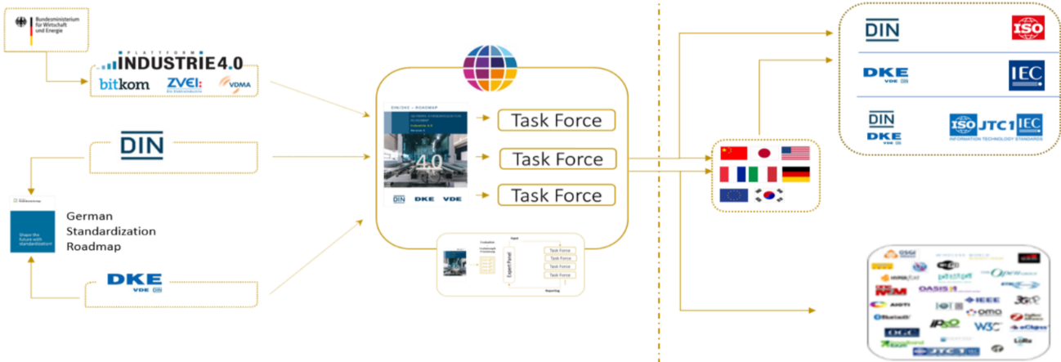
그림 1 SCI 4.0의 주요 워킹 그룹 및 국제협력

- ISO는 1947년에 설립된 국제표준화기구로, 다양한 산업 및 기술 분야에서 전 세계적으로 일관성 있고 호환 가능한 표준을 개발하는 것을 목표로 하는 비영리 기구이다. ISO는 ISO정관(Statute) 제2조에 명기된 바와 같이 상품 및 서비스의 국제적 교환을 촉진하고, 지적, 과학적, 기술적, 경제적 활동 분야에서의 협력 증진을 위하여 세계의 표준화 및 관련 활동의 발전을 촉진시키는데 있다. 이러한 목적 달성을 위하여, ISO는 표준 및 관련 활동의 세계적인 조화를 촉진시키기 위한 조치를 취하며 국제표준을 개발, 발간하며 해당 표준이 세계적으로 사용되도록 조치를 취하고, 표준화 사업에 관한 연구를 통해 타 국제기구와 협력한다.
- IEC(International Electrotechnical Commission)는 1906년에 설립된 비영리 국제 표준화 기구로, 전기 및 전자 기술 분야에서 표준에 대한 준수 확인 등과 같은 표준화에 대한 제반 현안 및 관련 사항에 대한 국제간 협력을 촉진하여 국제간의 이해를 증진시키는 것을 목적으로 한다. IEC의 표준화 작업은 ISO와 공동으로 제정한 ISO/IEC Directive에 따라 이루어지므로 아래 표와 같이 ISO의 표준화 작업 절차와 대동소이하다. 다만 질의단계 문서를 ISO에서는 DIS라 부르는 반면 IEC는 CDV라 부르는 점이 다르다. 기타 특이 사항은 Directive의 IEC 부속서에 설명되어 있다.

표 1 ISO/IEC 표준 제정 절차
프로젝트 단계 | 관 련 문 서
 | 명 칭 | 약 어
0 예비단계 | 예비 작업 항목 | PWI
1 제안단계 | 신규 작업 항목 제안 | NP
2 준비단계 | 작업 초안 | WD
3 위원회단계 | 위원회안 | CD
4 질의단계 | 질의안/투표용 위원회안 | DIS/CDV
5 승인단계 | 최종 국제표준안 | FDIS
6 출판단계 | 국제표준 | IS

나. AAS 개념
○ Asset Administration Shell(AAS)은 물리적 자산을 디지털로 표현하여 정보와 동작을 표준화하고 통합 관리하는 구조이다. 이 개념은 자산의 전체 라이프사이클 동안 설계, 제조, 유지보수, 폐기에 이르는 모든 데이터를 디지털화하여 관리함으로써 상호운용성과 데이터 교환을 지원하는 데 중점을 둔다. 특히, AAS는 다양한 자산의 상태, 특성 및 동작을 디지털 트윈 형태로 구현하여, 실시간 모니터링 및 최적화를 가능하게 하고, 정보의 일관성과 신뢰성을 높이며, 다른 시스템과의 통합을 용이하게 한다. 이를 통해 제조 및 운영의 효율성을 향상시키고, Industrie 4.0의 핵심 기술로 자리 잡고 있다.

○ IEC 63278-1에서는 자산의 표준화된 디지털 표현 구조인 AAS를 정의한다. IEC 63278-1은 AAS의 목적을 ‘두 개 이상의 소프트웨어 애플리케이션이 정보를 교환하고, 교환된 정보를 신뢰할 수 있고 안전한 방식으로 상호 활용할 수 있도록 하는 것’이라고 명시하고 있다.

○ AAS를 보다 원활하게 제작하기 위해 AASX Package Explorer라는 오픈소스 소프트웨어 툴이 AAS 표준과 함께 개발이 진행되고 있다. 이후 버전에 따라 형식 및 기능이 달라질 수 있다. 아래 그림은 AASX Package Explorer를 활용하여 AAS를 표현한 하나의 사례이다.

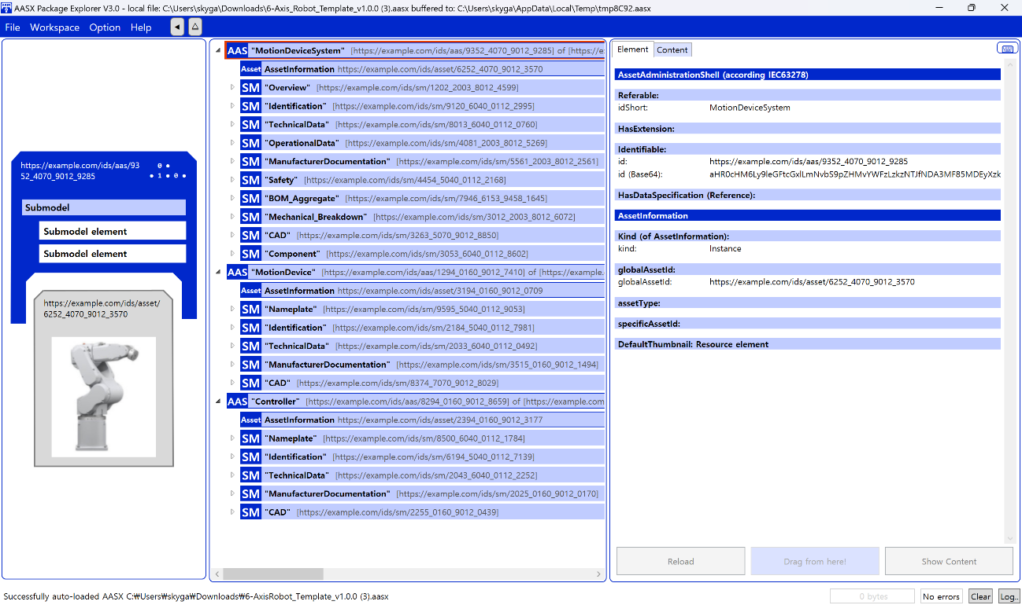
그림 2 AASX Package Explorer로 나타낸 6축 로봇의 AAS

2. AAS 구성요소
가. Submodel
○ Submodel은 물리적 자산이 가지는 다양한 특성을 표현하는 데이터 모음이다. 모든 AAS는 하나 이상의 submodel로 구성되며, submodel을 구분하기 위한 지정된 기준은 존재하지 않는다.

나. Property
○ Property는 자산의 고유한 특성을 기술하는 요소이다. 모든 Property는 고유 식별자를 가지며, 같은 의미로 일관되게 해석될 수 있어야 한다. Property의 고유성 보장을 위해 적어도 하나의 고유한 명칭과 ID를 부여하며, 도메인 내에서는 동일한 의미로만 정의되어야 한다.

다. Collection
○ Collection은 유사한 특징을 가지는 여러 Submodel Element들을 그룹화한 모음이다. 특정 submodel 내에서 유사한 특성을 공유하는 property들이 모여 하나의 collection을 구성하며, submodel의 관리와 데이터 구조화에 유용하게 사용된다.

○ AAS와 submodel, collection, property의 관계는 아래 그림과 같이 나타낼 수 있다.
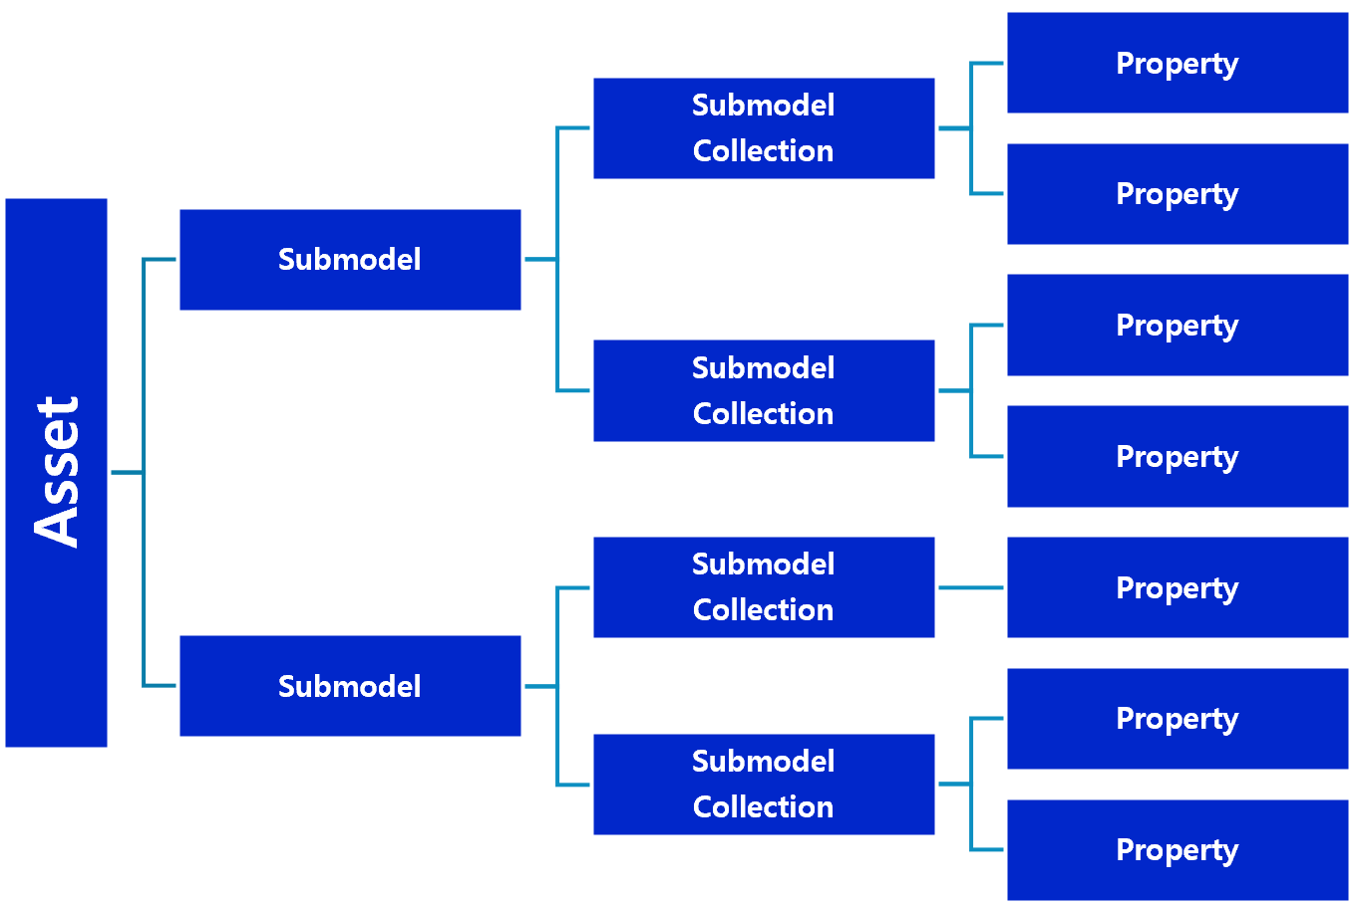
그림 3 AAS, submodel, submodel collection, property의 관계

라. AAS Identifier
○ 모든 AAS는 다른 AAS와 구분되어야 하며, 상호 데이터 교환 및 인터페이스가 가능해야 한다.
○ IRDI
- IRDI(International Registration Data Identifier)는 국제적으로 공인된 데이터 사전(CDD, eCl@ss 등)에서 관리하는 국제 등록 식별자로, 각 기관에 의해 부여된 식별자이기 때문에 전 세계적으로 고유한 식별자임이 보장된다. 아래의 그림은 ISO 29002-5에 따른 IRDI의 구조를 나타낸다.

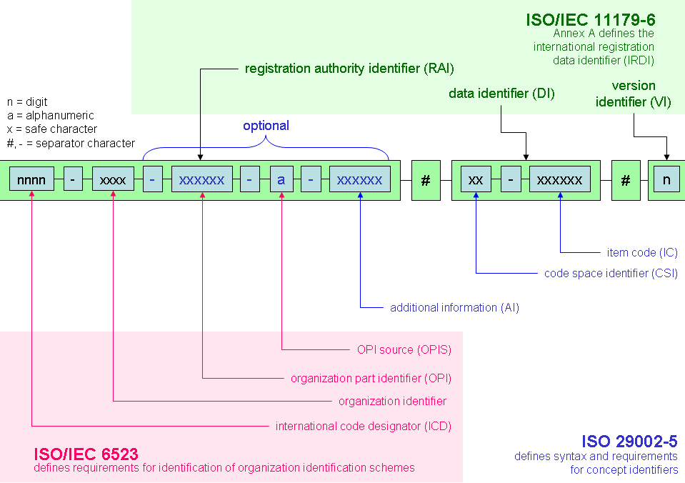
그림 4 IRDI를 사용한 식별자
○ URI
- URI(Uniform Resource Identifier)는 계층적으로 경로를 지정할 수 있는 구조로, 공인된 기관에 의해 식별자가 부여되지 않더라도 전 세계적으로 고유한 식별자를 정의할 수 있다. IRDI로 정의할 수 없는 property, submodel, AAS 등의 식별자에는 일반적으로 URI를 사용한다. 보통 인터넷에서 많이 사용되고 있는 식별자인 URL(Uniform Resource Locators)도 URI의 일종이다.

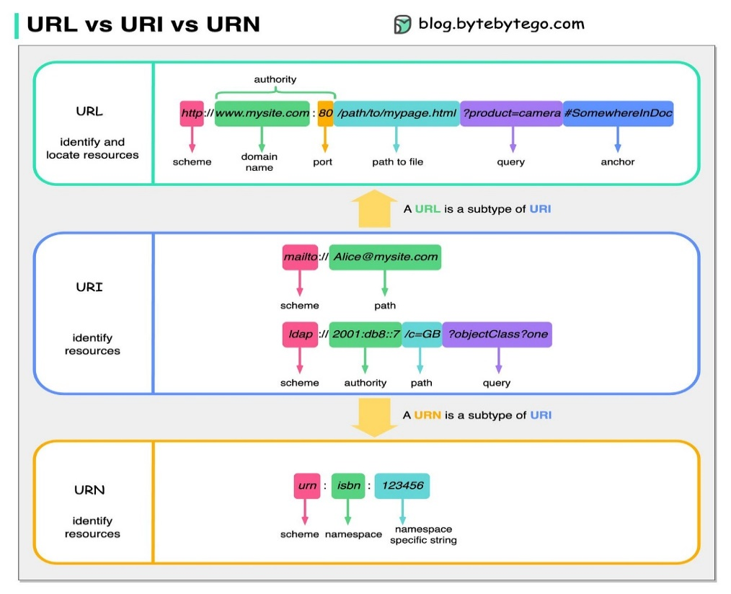
그림 5 URI, URL의 구조

마. Semantic
○ Semantic은 데이터의 의미와 해석을 보장하는 요소로, 사람이든 기계든 동일한 의미로 이해할 수 있도록 정의된다. 하나의 property는 도메인 내에서 하나의 의미로만 정의되며, eCl@ss, CDD 등 데이터 사전에 등록된 고유한 의미를 통해 일관된 semantic을 갖는다.

○ eCl@ss
- eCl@ss는 전 세계 다양한 산업의 제품, 서비스, 소재, 시스템을 분류하고 기술하는 데 사용되는 ISO/IEC 규격 제품 데이터 표준으로, 데이터에 대한 메타데이터와 사람과 기계 모두 이해 할 수 있는 통일된 언어를 제공한다.

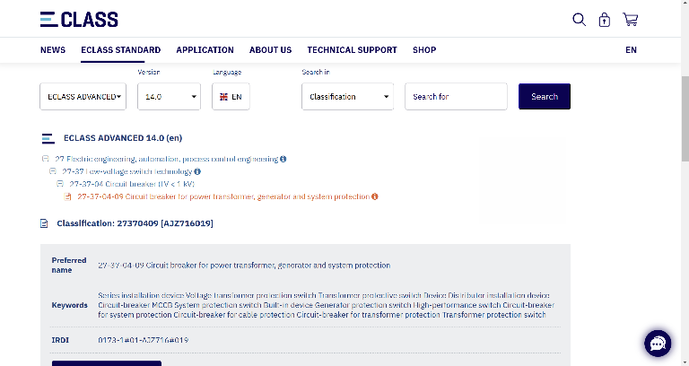
그림 6 ecl@ss 홈페이지

○ CDD (Common Data Dictionary)
- IEC 61360 공통 데이터 사전(CDD)은 전기 전자 산업 전반에서 사용되는 공통의 용어 및 개념을 저장하는 저장소로, IEC 국제표준이나 업계 표준 등을 기반으로 일반적으로 사용하는 용어 및 개념을 정의하고 있다.

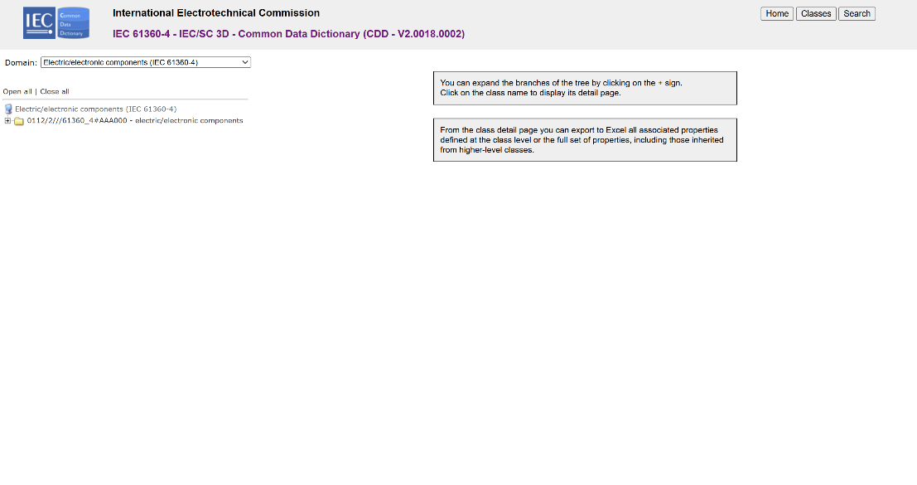
그림 7 CDD 홈페이지

바. Concept Description
○ Concept Description이란 개념 사전을 구성하는 개별 항목들을 의미하며, AAS에서 사용되는 하나의 property에 연결된 property의 semantic을 의미한다. 개념사전은 AAS의 모든 property들이 가지는 semantic의 집합으로, 마치 사전처럼 모든 property의 정의와 형식, 단위 등을 표현한다. AAS의 모든 property는 Concept Description을 통해 의미가 정의되고. CDD, eCl@ss와 같은 데이터베이스에서 제공하는 표준 데이터 형식에 기반하여, property의 의미와 정의, 단위 등을 설명하는 사전 역할을 한다.

3. AAS 작성 요구사항
가. AAS의 필수 구성요소
○ 하나의 AAS는 하나 이상의 submodel로 구성되어야 한다. AAS를 구성하는 submodel에 대한 리스트를 제한하거나 필수 submodel을 규정하지는 않고 있지만, 일반적으로 사용되는 submodel에 대한 가이드라인을 기준으로 몇 가지 주요 submodel을 요약할 수 있다. 주요 submodel은 아래와 같다.

나. 주요 submodel
○ Identification submodel
- Identification submodel은 AAS의 기본이 되는 submodel로, AAS 표준에서 필수로 지정되지는 않았으나 모든 AAS가 반드시 가져야 하는 submodel이다. 자산을 식별하기 위한 고유 번호, 자산에 대한 설명, 판매 정보, 제조 정보 등 다양한 정보를 포함하며, 포함되는 정보에 대한 제한은 없다.

○ Digital Nameplate submodel
- Digital Nameplate submodel은 자산의 물리적인 명판(Nameplate)을 디지털 형태로 표준화하여 표현하는 submodel이다. submodel에는 제조사명, 제품 명칭, 시리얼 번호, 제조 연도, 버전 정보 등 자산의 핵심 식별 정보와 사양 정보가 포함된다. 이 submodel은 IEC 61406 표준을 따르며, 자산의 전 생애주기에 걸쳐 명확한 정보를 제공하여 이력 관리 등을 용이하게 한다.

○ Technical data submodel
- Technical data submodel은 자산의 기술적인 특징과 매개변수를 의미하는 기술사양 정보를 포함한다. 일반적으로 해당 submodel에 포함된 데이터들은 제조 현장으로부터 실시간으로 수집되지 않는 데이터들이다.

○ Operational data submodel
- Operational data submodel은 제조 현장에서 실시간으로 수집되는 동작 정보를 포함하며, 실제 공정 또는 제조 설비에서 수집되는 데이터를 의미한다. 해당 submodel의 명칭이 반드시 ‘Operational Data’일 필요는 없다. 그러나 일반적인 정보들의 경우, ‘Operational Data’라는 명칭을 사용하여 실시간 데이터를 다룬다는 점을 명확히 하는 것이 권장된다.

○ HandoverDocumentation submodel
- HandoverDocumentation submodel은 자산과 함께 제공되는 사용 설명서, 설치 매뉴얼, 인증서, 절차서 등 문서 정보를 구조화하여 제공하는 서브모델이다. VDI 2770 표준 기반으로 문서 식별, 버전, 분류, 파일 경로 등을 포함하여, 장비 인수(handover) 및 유지보수 시 필요한 공식 문서를 AAS 형태로 전달하기 위해 사용된다.

○ HierarchicalStructresEnablingBoM submodel
- HierarchicalStructures(Enabling BoM) submodel은 자산의 구성요소(부품·모듈) 관계를 구조적으로 표현하는 Bill of Materials(BoM) 역할을 한다. 상위 장비에서 하위 컴포넌트로 이어지는 계층 구조(hierarchy)를 AAS로 기술하며, 장비 구성의 추적성, 관리, 유지보수 계획 수립 등을 지원한다.

○ MaterialManagement submodel
- MaterialManagement submodel은 재료(분말)의 기술 사양 및 추적성 데이터를 관리하기 위한 장비 특화 서브모델로, 해당 서브모델의 프로퍼티들은 실제 표준(예: ISO 3923-1 등)에 근거하여 모델링 하였다.

○ CAD submodel
- CAD submodel은 자산의 3D 모델, 2D 도면(Mechanical CAD, Electreical CAD), 기하 정보(Geometry), 외형 형상 파일 등을 제공하기 위한 서브모델이다. STEP, STL, DXF 등의 디지털 도면 파일을 참조하여 장비의 설치 계획, 공간 검증, 엔지니어링 설계 작업 등에 활용할 수 있는 디지털 형상을 포함한다.

4. AAS 작성 유의사항
○ eCl@ss, CDD 등에서 적절한 Semantics가 정의되지 않은 경우
- AAS의 모든 property는 semantic이 필요하지만, 반드시 eCl@ss/CDD 등에 정의된 semantic을 사용해야 하는 것은 아니다. AAS는 고유한 식별자를 활용하여 모든 property의 의미가 유일하게 정의되고 구분되는 것을 요구한다. 따라서 eCl@ss/CDD 등에 적절한 semantic이 없을 경우 자체적으로 이를 정의하여 사용해야 한다.
- 자체적으로 semantic을 정의하는 경우 URI 형식의 식별자를 사용하여야 한다. URI를 사용할 경우에는 아래의 형식을 따라야 한다.

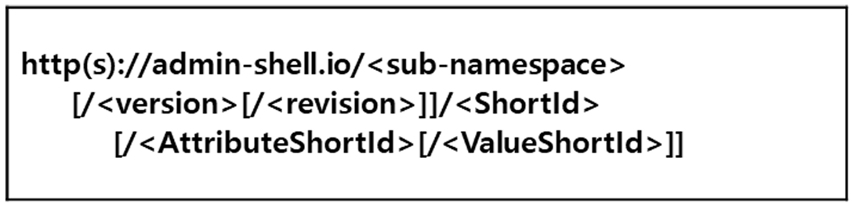
그림 8 데이터 수집 플랫폼에서 사용하는 URI 형식

○ eCl@ss/CDD에 정의된 Semantics의 단위나 데이터 타입이 다른 경우
- property의 semantic은 해당 semantic이 정의하고 있는 모든 사항을 그대로 적용하는 경우에만 의미가 있으므로, 데이터 타입, 단위 등이 다른 경우 역시 별도로 semantic을 정의하여야 한다.

5. AAS 모델링
○ AAS를 구현 및 활용하기 위해 일반적으로 아래 표와 그림과 같은 절차를 따른다.

표 2 AAS 모델링 절차
순서 | 단계 | 설명
1 | 목표 설정 | 시스템 요구사항을 분석하고 활용 여부에 대해 파악한다
2 | 대상 탐색 | 모델링할 자산에 대해 충분히 이해한 상태에서 정보 수집한다
3 | Asset 설계 | 수집된 정보에 따라 Asset의 구조를 정의, 모델링한다
4 | AAS 설계 | 설계한 Asset을 기반으로 AAS를 설계한다. 여기서 설계한 AAS는 AAS를 구성하는 Asset, Submodel, Property 같은 요소들로 이뤄진다
5 | AAS 구현 | AAS 모델링 툴을 활용하여 실제 패키지 형태의 파일로 생성하며, AAS에 포함되는 모든 Submodel, Property와 같은 요소에 고유 ID (Semantics)가 부여되어야 한다
6 | 시스템 구현 및 검증 | 작성된 AAS 모델을 다양한 포맷으로 변환하고 시스템을 구현 및 검증한다

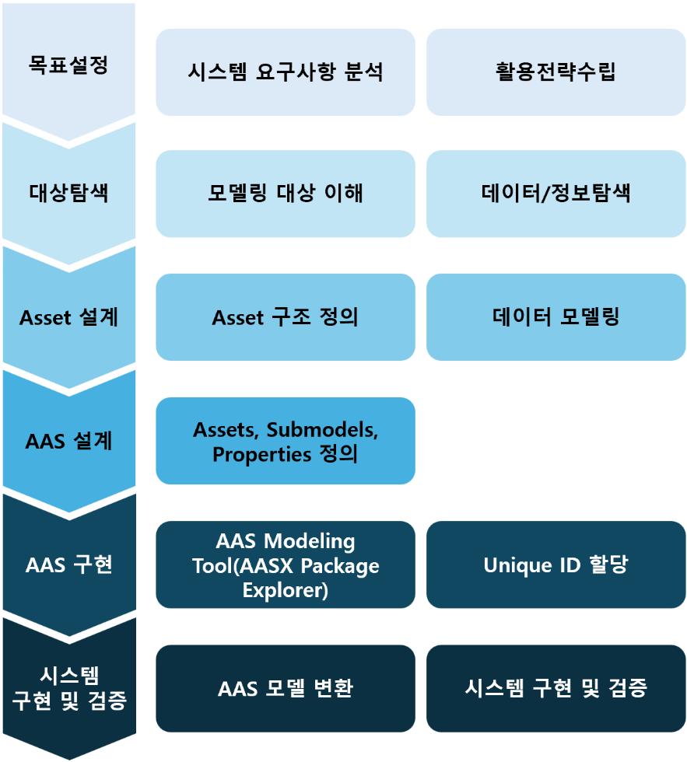
그림 9 AAS 모델링 절차

○ 본 가이던스에서 AAS 모델링을 위해 활용한 서브모델 표준 관련 버전 정보는 아래 표와 같다.

표 3 AAS 모델링에 사용한 서브 모델과 버전
Submodel명 | 설명 | 내용 예시 | 비고
Identification | 제품과 제조사에 대한 일반적인 정보 | Asset ID, 제조사 이름 | AasxPackageExplorer  Submodel Plugin
DigitalNameplate for industrial equipment | 제품에 대한 분류 정보, 제조사 정보 등 제품에 대한 기본 정보. 제품의 인증 마킹 정보 등이 포함 | 시리얼번호, 제조 날짜, 인증마크 | IDTA 02006-3-0  Submodel_Digital Nameplate
TechnicalData | 제품의 기술적인 사양서, 데이터시트 정보 | 기술적 사양, 기능적 특성 | IDTA 02003-1-2  Submodel_TechnicalData
OperationalData | 자산의 운영 및 성능에 대한 실시간 데이터 및 상태 정보를 포함 | 실시간 상태 정보, 성능 데이터
Hierarchical  Structures enabling Bills of Material | 컴포넌트의 조합으로 구성된 제품의 계층적 구성을 포함한 정보 | 물리적 구성 요소, BoM | IDTA 02011-1-1  Submodel_HierarchicalStructures  EnablingBoM
Handover  Documentation | 제품의 브로셔, 설치/시운전/유지보수 매뉴얼 등 다양한 문서 정보 | 사용자 매뉴얼, 제품 카탈로그 | IDTA 02004-2-0  Submodel_HandoverDocumentation
Material  Management | 분말 관리 특화 서브모델 | 분말 기술스펙 정보, 추적성 정보 | ISO 3923-1  ASTM B213 등 참조
CAD | 제품의 도면 정보 | 자산의 CAD 데이터, 3D 모델 | LNI4.0 Demonstrator  AAS Example

○ 본 가이던스에서 IRDI 부여를 위해 활용한 규격 버전 정보는 다음과 같다.

- Eclass v15 (2024.11 릴리즈)
- Eclass v14 (2023.11 릴리즈, v15에서 검색되지 않는 경우 v14 사용함)
  - 링크: ECLASS Basic & Advanced Content Search - ECLASS

- IEC CDD v2.0018.0002
  - IEC 61360-4 링크: IEC - Common Data Dictionary (CDD)

II. 장비 개요

1. 분말성형장치의 정의 및 종류
분말성형장치란 금속, 세라믹, 복합재료 등의 분말 재료를 금형 내에서 고압으로 압축하여 원하는 형상, 크기 및 밀도를 가진 성형체를 제조하는 산업 장비이다. 분말성형장치는 구동 방식에 따라 유압식과 기계식으로 구분되며, 동작 방식에 따라 단동식(Single-action), 복동식(Double-action), 다동작식(Multi-action)으로 분류된다.

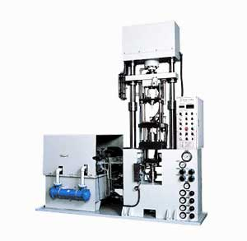
그림 10 분말성형장치 예시

분말성형장치는 금속 분말을 고압으로 압축하여 원하는 형상의 성형체를 제조하는 핵심 장비이다. 자동차 부품, 전자기기 부품, 기계 부품 등 다양한 산업 분야에서 정밀 부품 생산에 필수적으로 사용되며, 최근에는 공정 자동화와 디지털 제어 기술의 도입으로 생산 효율성과 제품 균일성이 향상되고 있다.

가. 분말성형장치 핵심 기능
분말성형장치는 분말 재료를 금형 캐비티에 충진한 후 상하 펀치를 통해 고압을 가하여 분말 입자 간 기계적 결합을 유도하고, 이를 통해 정밀한 형상의 성형체를 생산하는 핵심 기능을 수행한다. 성형 압력, 속도, 체류 시간(Dwell Time) 등의 공정 파라미터를 정밀하게 제어하여 균일한 밀도와 치수 정확도를 확보한다

나. 분말성형장치 주요 특징
분말성형장치는 다층 구조 및 비대칭 형상까지 정확하게 구현할 수 있으며, 성형체 내부의 밀도 편차를 최소화하는 것이 핵심 강점이다. 현대의 분말성형장치는 센서 기반의 실시간 모니터링 시스템을 통해 공정 중 발생하는 변수를 즉각적으로 파악하고 보정할 수 있다. 또한 프로그래밍 가능한 제어 방식을 채택하여 다품종 소량 생산 환경에서도 신속한 조건 변경이 가능하며, 재료 특성과 제품 요구사항에 따라 최적화된 성형 프로파일을 적용할 수 있다.

다. 분말성형장치 작동 원리
분말성형장치는 다음과 같은 주기로 작동한다.

표 4 마그네트론 스퍼터 작동 주기
순 서 | 설 명
(1) 분말 충진 | 정량의 분말 재료를 금형 캐비티에 충진
(2) 압축 성형 | 상부 펀치가 하강하여 분말에 고압을 가해 입자 간 결합 형성
(3) 체류 유지 | 최대 압력을 일정 시간 유지하여 균일한 밀도 확보
(4) 이젝트 | 하부 펀치가 상승하여 성형체를 금형에서 배출

라. 분말성형장치 주요 구성 요소
○ 유압 펌프(HydraulicPump)
분말성형장치의 구동원을 제공하는 핵심 구성품이다. 유압 에너지를 생성하여 실린더에 전달하며, 서보 유압 제어를 통해 압력, 유량을 정밀하게 제어할 수 있다. 이를 통해 복잡한 성형 조건도 프로그래밍으로 구현 가능하다.

○ 유압 실린더(HydraulicCylinder)
유압 에너지를 기계적 직선 운동으로 변환하는 액추에이터이다. 상부 램(Main Ram), 하부 이젝터(Knockout Cylinder), 중간 캐비티 램(Cavity Ram) 등으로 구성되며, 다동작 프레스에서 각각 독립적으로 제어된다.

○ 금형 시스템(ToolingSystem)
분말 재료의 형상을 결정하는 교체형 도구 시스템으로, 다이(Die), 분말 공급기(Powder Feeder) 사출기(Ejector)로 구성된다. 복잡한 형상의 성형을 위해 다단 펀치 구성이 적용되기도 한다.

마. 표준화 근거 자료
분말성형장치는 다양한 산업 표준을 준수하여 설계 및 제작된다. 이는 장비의 안전성 확보, 데이터의 일관된 관리, 그리고 산업 내 상호운용성을 위한 기반이 된다. 본 장비와 관련된 주요 표준화 근거 자료는 다음과 같다.

○ OPC 40501-1: OPC UA for Machine Tools
공작기계를 위한 데이터 상호운용성 표준(Companion Specification)이다. 이 문서는 분말성형장치와 같은 공작기계가 공장 내 다른 시스템(MES, SCADA 등)과 통신할 때 사용해야 할 표준 데이터 항목들을 정의한다. 예를 들어, 장비의 현재 상태, 생산 카운트, 에너지 소비량, 공정 파라미터 등 장비 모니터링 및 생산 관리에 필요한 핵심 정보를 표준화된 방식으로 제공하는 근거가 된다.

○ ISO 3923-1
금속 분말의 겉보기 밀도(Apparent Density)를 측정하기 위한 국제 표준이다. 이 표준은 Hall 깔때기(Funnel method)를 사용하여 분말이 자유롭게 낙하할 때의 밀도를 측정하는 방법을 정의한다. 겉보기 밀도는 분말의 충진 특성, 금형 설계, 성형 공정 조건 설정의 기초 데이터로 활용되며, 제품의 밀도 균일성과 치수 정밀도에 직접적인 영향을 미친다. 분말성형장치에서 원재료 입고 시 품질 검사 항목으로 활용되며, 공정 조건 최적화 및 제품 품질 일관성 확보를 위한 핵심 물성 정보이다.

○ ASTM B213
Hall 플로우미터 깔때기를 사용하여 금속 분말의 유동도(Flow Rate)를 측정하는 표준 시험 방법이다. 50g의 분말이 표준 깔때기를 통과하는 데 소요되는 시간(초)을 측정하여 분말의 유동 특성을 정량화한다. 분말 유동도는 금형 충진의 균일성, 자동 공급 시스템의 설계, 생산 사이클 타임 최적화에 핵심적인 파라미터이며, 분말의 입자 형상, 크기 분포, 표면 특성에 따라 결정된다. 유동도가 낮은 분말은 충진 불균일로 인한 밀도 편차를 유발할 수 있어, 분말성형 공정에서 원재료 선정 및 품질 관리의 중요한 기준이 된다.

○ ECLASS Standard
산업 전반에서 제품, 자재, 서비스 등을 분류하기 위한 국제 표준 데이터 사전이다. 분말성형장치는 이 표준 분류 체계를 통해 'Compacting Machinary' (ECLASS 36-54-90-90)와 같이 산업 공통의 명칭으로 식별될 수 있다. 또한, 유압펌프의 정격 유량, 장비의 치수 등 장비의 수많은 기술 사양(Technical Properties)에 대해 공통의 용어와 식별자를 제공하여 기업 간, 시스템 간 데이터 교환 시 의미론적 명확성을 보장한다.

바. 분말성형장치 표준화 참고자료
○ OPC UA for Machine Tools; Part 1: Machine Monitoring and Job Management
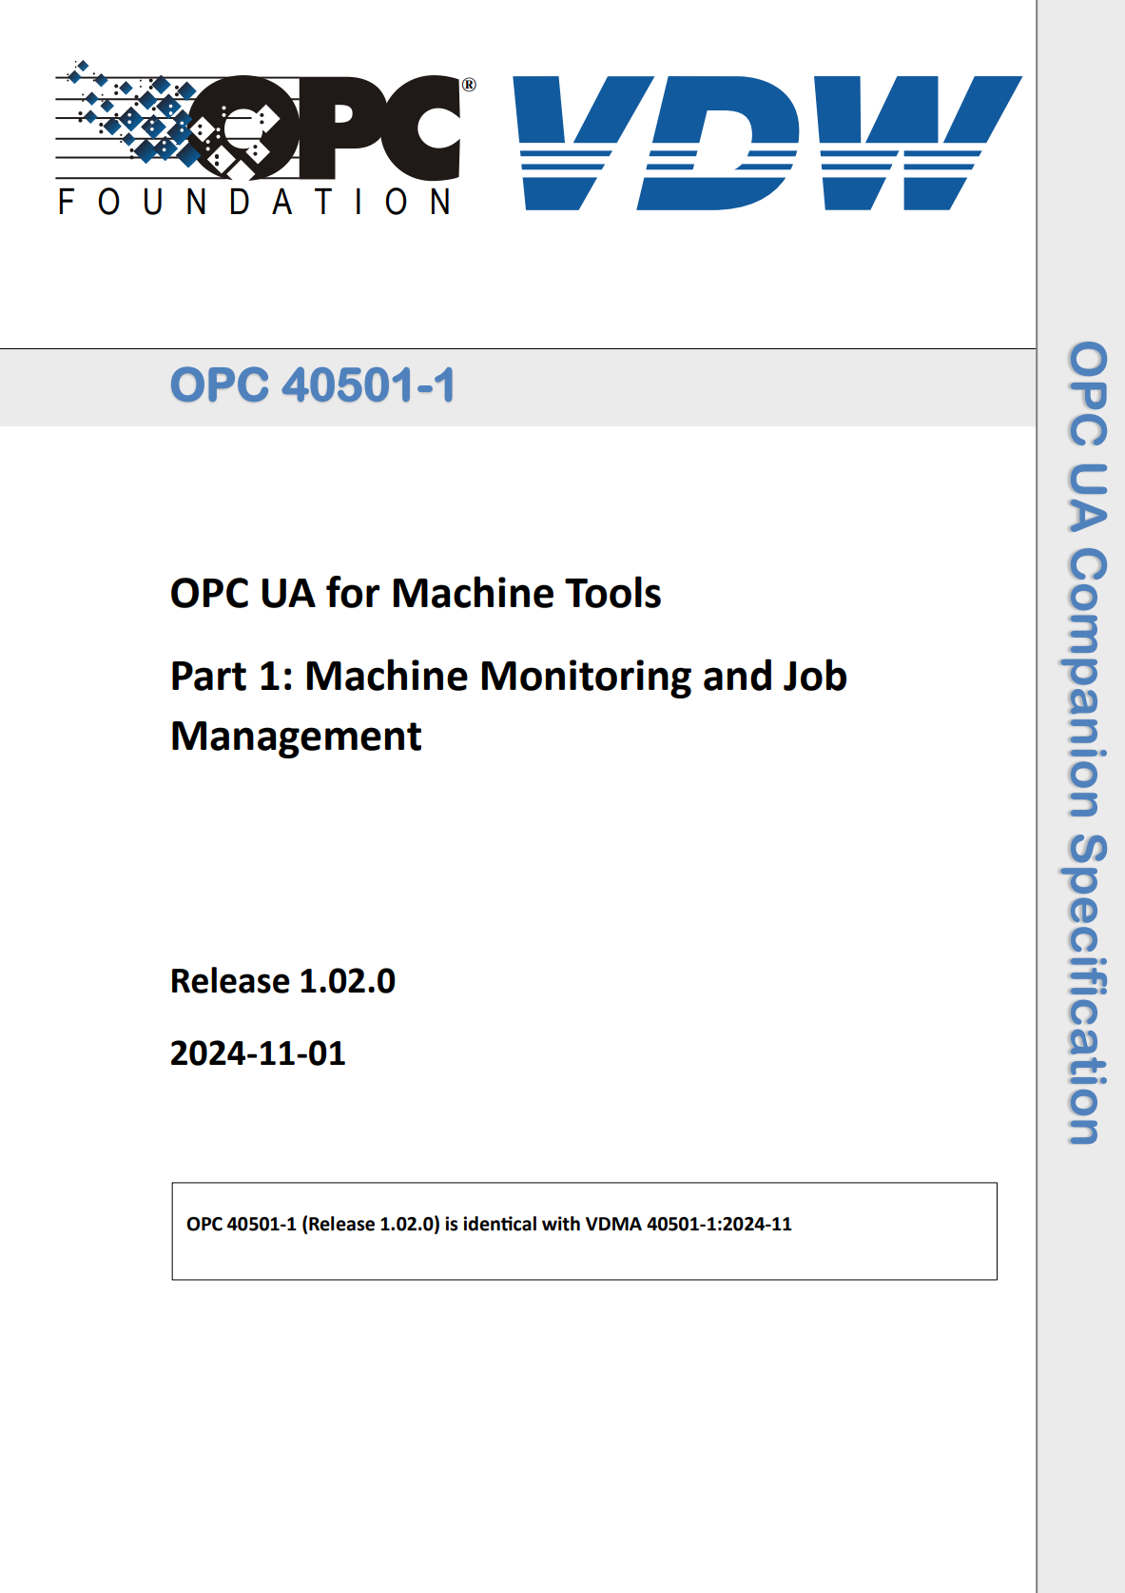
그림 11 OPC UA Companion Specification

○ ISO 3923-1 : Metallic powders – Determination of apparent density – Funnel method
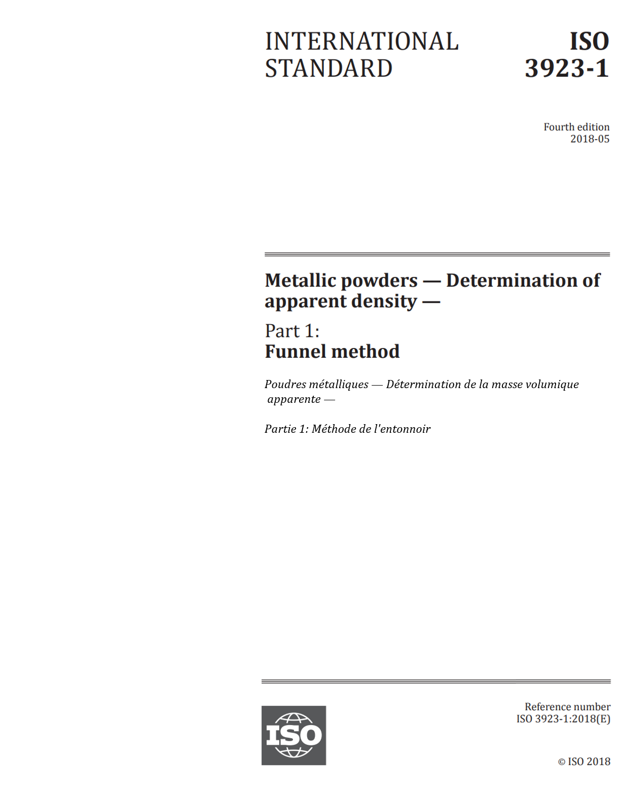
그림 12 ISO 3923-1

○ ASTM B213 Standard Test Methods for Flow Rate of Metal Powders Using the Hall Flowmeter
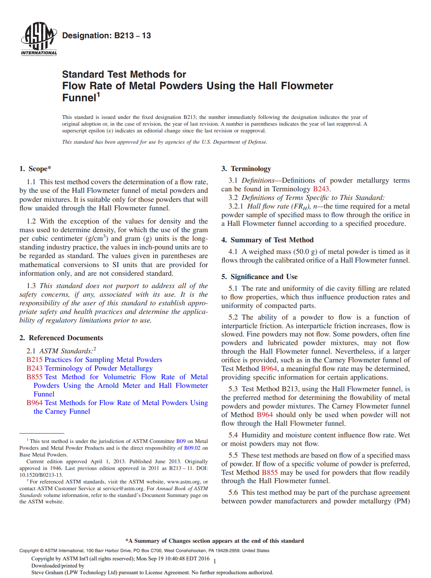
그림 13 ASTM B213

○ eCl@ss Standard – Search eCl@ss Contents
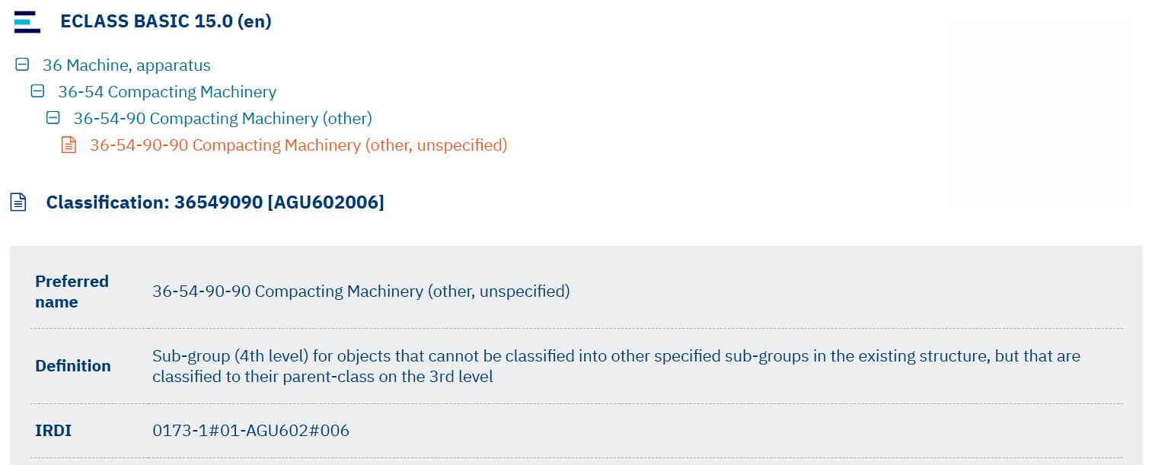
그림 14 eCl@ss 36-54-90-90 Compacting Machinery (other, unspecified)

III. AAS 참조모델

1. AAS 참조모델 개요
○ AAS 참조모델이란 AAS에 익숙하지 않은 사용자들을 위해 AAS 작성을 돕기 위해 만들어진 AAS 모델이다.
○ AAS는 데이터를 발생시키는 개체를 대상으로 작성할 수 있으므로 하나의 AAS 하위에 여러 AAS가 존재할 수 있다.
○ 본 가이드라인에서는 앞서 소개한 장비인 분말성형장치를 대상으로 구현한 AAS 모델을 참조 모델로 소개한다.

2. AAS 참조모델 세부 구성
○ 분말성형장치 참조모델의 전체구조는 아래 <그림 24>과 같이 정의하였다. 필수적인 성격을 띠는 4가지 submodel 외에 4가지의 submodel을 추가하여 총 8가지의 submodel로 구성된다.

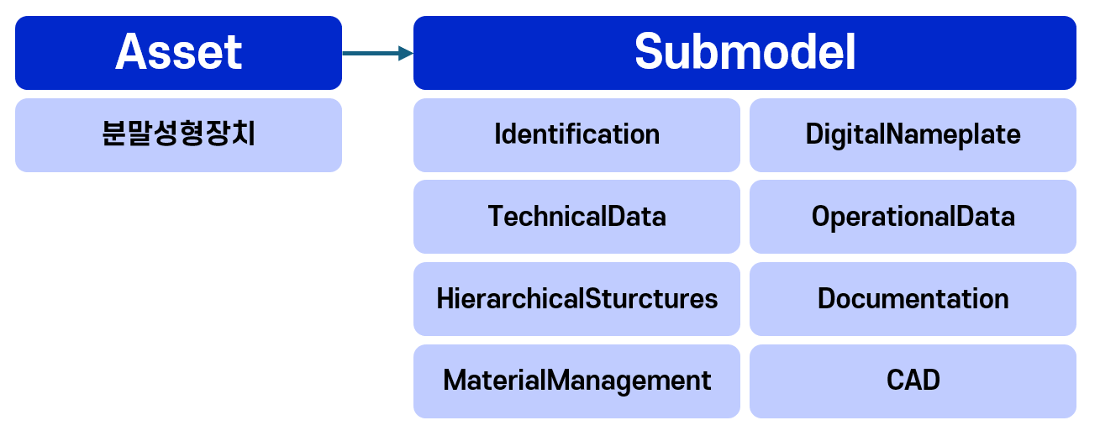
그림 15 분말성형장치 참조모델 구성

3. AAS 참조모델 근거자료

○ AAS 참조모델의 경우 Property 등의 Semantic ID를 부여하기 위해 eCl@ss를 근거로 하여 모델링을 수행하였다.

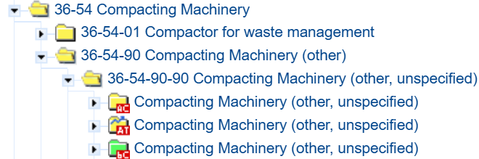
그림 16 eCl@ss(36-54-90-90) 참조

○ 각 submodel의 주요 내용은 아래 아래 표와 같이 구성된다.

표 5 참조모델의 Submodels 개요
Submodel명 | 설명 | 내용 예시 | 비고
Identification | 제품과 제조사에 대한 일반적인 정보 | Asset ID, 제조사 이름 | AasxPackageExplorer  Submodel Plugin
DigitalNameplate for industrial equipment | 제품에 대한 분류 정보, 제조사 정보 등 제품에 대한 기본 정보. 제품의 인증 마킹 정보 등이 포함 | 시리얼번호, 제조 날짜, 인증마크 | IDTA 02006-3-0  Submodel_Digital Nameplate
TechnicalData | 제품의 기술적인 사양서, 데이터시트 정보 | 기술적 사양, 기능적 특성 | IDTA 02003-1-2  Submodel_TechnicalData
OperationalData | 자산의 운영 및 성능에 대한 실시간 데이터 및 상태 정보를 포함 | 실시간 상태 정보, 성능 데이터
Hierarchical  Structures enabling Bills of Material | 컴포넌트의 조합으로 구성된 제품의 계층적 구성을 포함한 정보 | 물리적 구성 요소, BoM | IDTA 02011-1-1  Submodel_HierarchicalStructures  EnablingBoM
Handover  Documentation | 제품의 브로셔, 설치/시운전/유지보수 매뉴얼 등 다양한 문서 정보 | 사용자 매뉴얼, 제품 카탈로그 | IDTA 02004-2-0  Submodel_HandoverDocumentation
Material  Management | 분말 관리 특화 서브모델 | 분말 기술스펙 정보, 추적성 정보 | ISO 3923-1  ASTM B213 등 참조
CAD | 제품의 도면 정보 | 자산의 CAD 데이터, 3D 모델 | LNI4.0 Demonstrator  AAS Example

가. identification submodel의 하위 Property는 다음과 같이 구성된다.

표 6 Submodel ‘Identification’
idShort: | Identification
Class: | Submodel
semanticId: | [IRI] https://www.hsu-hh.de/aut/aas/identification
Parent: | -
Explanation: | The SM “Identification" contains all relevant properties to uniquely identify a machine.  제품과 제조사에 대한 일반적인 정보
[SME type] | semanticId = [idType]value | [valueType] | card.
idShort | Description@en | example
[Property]  ManufacturerName | [IRDI] 0173-1#02-AAO677#004  The company's name that makes the product.  제품을 만드는 회사 이름. | [String]  ExampleCompany Co., Ltd. | 0..1
[Property]  ManufacturerId | [IRDI] 0173-1#02-AAY812#003  internationally unique identification number for the manufacturer of the device or the product and for the physical location  장치 또는 제품 제조업체와 물리적 위치에 대한 국제 고유 식별 번호 | [String]  8801234000017 | 0..1
[Property]  ManufacturerIdProvider | [IRDI] 0173-1#02-AAP796#006  DUNS-no., supplier number, or other number as identifier of an offeror or supplier of the identification  DUNS 번호, 공급업체 번호 또는 식별 제공자 또는 공급업체의 식별자로 사용되는 기타 번호 | [String]  123456789 | 0..1
[Property]  ManufacturerTypId | [IRDI] 0173-1#02-AAO676#005  unique product identifier of the manufacturer  제조업체의 고유 제품 식별자 | [String]  04912345123457 | 0..1
[Property]  ManufacturerTypName | [IRDI] 0173-1#02-AAW338#003  Short description of the product  제품에 대한 간단한 설명 | [String]  Powder compacting press | 0..1
[Property]  ManufacturerTypDescription | [IRDI] 0173-1#02-AAU734#003  Description of the product, it's technical features and implementation if needed  제품 설명, 기술적 특징 및 필요한 경우 구현 | [MLP]  Powder compacting press | 0..1
[Property]  SupplierName | [IRDI] 0173-1#02-AAO735#005  name of supplier which provides the customer with a product or a service  고객에게 제품이나 서비스를 제공하는 공급자 이름 | [String]  ExampleCompany Co., Ltd. | 0..1
[Property]  SupplierId | [IRDI] 0173-1#02-AAY813#003  internationally unique identification number for the supplier of the device or the product and for the physical location  장치 또는 제품 공급업체와 물리적 위치에 대한 국제 고유 식별 번호 | [String]  8805678000453 | 0..1
[Property]  SupplierIdProvider | [IRI] https://www.smart-factory.kr/ids/cd/SupplierIdProvider/1/0  The unique identifier for the supplier.  공급업체의 고유 식별자. | [String]  123456789 | 0..1
[Property]  SupplierTypId | [IRDI] 0173-1#02-AAO736#006  unique product order identifier of the supplier  공급자의 고유한 제품 주문 식별자 | [String]  04912345123457 | 0..1
[Property]  SupplierTypName | [IRDI] 0173-1#02-AAM551#004  Short description of the product  제품에 대한 간단한 설명 | [String]  Powder compacting press | 0..1
[Property]  SupplierTypDescription | [IRDI] 0173-1#02-AAU730#003  Description of the product, it's technical features and implementation if needed  제품 설명, 기술적 특징 및 필요한 경우 구현 | [String]  Powder compacting press | 0..1
[Property]  TypClass | [IRDI] 0173-1#02-AAU731#003  Class of type or category  유형이나 카테고리의 부류 | [String]  36-63-02-01  Open gap powder compacting press | 0..1
[Property]  ClassificationSystem | [IRI] https://www.smart-factory.kr/ids/cd/ClassificationSystem/1/0  system used to categorize products or information.  제품이나 정보를 분류하는데 사용되는 시스템 | [String]  ECLASS | 0..1
[Property]  SecondaryKeyTyp | [IRI] https://www.smart-factory.kr/ids/cd/SecondaryKeyTyp/1/0  type of key used for additional data categorization  추가 데이터 분류에 사용되는 키 유형 | [String]  CategoryCode | 0..1
[File]  TypThumbnail | [IRI] https://www.smart-factory.kr/ids/cd/TypThumbnail/1/0  small preview image representing a type or category.  유형이나 카테고리를 나타내는 작은 미리보기 이미지. | [File]  thumbnail(ExampleCompany).png | 0..1
[Property]  AssetId | [IRI] https://www.smart-factory.kr/ids/cd/AssetId/1/0  A unique identifier for an asset.  자산의 고유 식별자 | [String]  https://www.smart-factory.kr/ids/asset/PowderCompactingPress/1/0 | 0..1
[Property]  InstanceId | [IRI] https://www.smart-factory.kr/ids/cd/InstanceId/1/0  A unique code for an instance or version of an asset.  자산의 인스턴스나 버전을 위한 고유 코드. | [String]  https://www.smart-factory.kr/ids/asset/PowderCompactingPress/1/0 | 0..1
[Property]  ChargeId | [IRDI] 0173-1#02-AAQ196#003  Number assigned by the manufacturer of a material to identify the manufacturer's batch  제조업체의 배치를 식별하기 위해 자재 제조업체가 할당한 번호 | [String]  BATCH-2099-01-0017 | 0..1
[Property]  SecondaryKeyInstance | [IRI] https://www.smart-factory.kr/ids/cd/SecondaryKeyInstance/1/0  An additional unique identifier for an asset instance.  자산 인스턴스의 추가 고유 식별자. | [String]  2099-00042 | 0..1
[Property]  ManufacturingDate | [IRDI] 0173-1#02-AAR972#004  Date from which the production and / or development process is completed or from which a service is provided completely  생산 및 개발 프로세스가 완료되거나 서비스가 완전히 제공되는 날짜 | [String]  2099-01-01 | 0..1
[Property]  DeviceRevision | [IRI] https://www.smart-factory.kr/ids/cd/DeviceRevision/1/0  an updated version of Device  업데이트된 버전의 장치 | [String]  Rev.02 | 0..1
[Property]  SoftwareRevision | [IRI] https://www.smart-factory.kr/ids/cd/SoftwareRevision/1/0  an updated version of Software  소프트웨어의 업데이트된 버전 | [String]  1.4.2 | 0..1
[Property]  HardwareRevision | [IRI] https://www.smart-factory.kr/ids/cd/HardwareRevision/1/0  a modified version or modification of Hardware for Problem correction  문제 해결을 위한 하드웨어 수정 또는 수정 | [String]  HW-Rev.03 | 0..1
[File]  QrCode | [IRI] https://www.smart-factory.kr/ids/cd/QrCode/1/0  a two-dimensional barcode that stores information, easily scannable by smartphones and other devices  정보를 저장하여 스마트폰 등으로 쉽게 스캔할 수 있는 2차원 바코드 | [File]  PowderCompactingPress_qrcode.png | 0..1
[File]  CompanyLogo | [IRI] https://www.smart-factory.kr/ids/cd/CompanyLogo/1/0  Manufacturer's logo  제조사 로고 | [File]  ExampleCompany_Logo.png | 0..1
[Property]  URL | [IRDI] 0173-1#02-AAO694#001  stated as link to a home page. The home page is the starting page or table of contents of a web site with offerings. It usually has the name index.htm or index.html  홈페이지 링크로 명시. 제공 사항이 포함된 웹 사이트의 시작 페이지 또는 목차. | [String]  ExampleCompany.com | 0..1

표 7 Submodel Element Collection ‘ContactInfo01’
idShort: | ContactInfo01
Class: | SubmodelElementCollection
semanticId: | [IRI] https://www.smart-factory.kr/ids/cd/ContactInfo01/1/0
Parent: | SM “Identification"
Explanation: | The SMC "ContactInfo01" contains contact information for the company responsible person.  담당자 연락 정보
[SME type] | semanticId = [idType]value | [valueType] | card.
idShort | Description@en | example
[Property]  Name | [IRDI] 0173-1#02-AAO677#004  name of supplier which provides the customer with a product or a service  고객에게 제품이나 서비스를 제공하는 공급자 이름 | [String]  ExampleCompany Co., Ltd. | 0..1
[Property]  Role | [IRDI] https://www.smart-factory.kr/ids/cd/Role/1/0  Role of the contact person  담당자의 역할 | [String]  Headquarters | 0..1
[SMC]  PhysicalAddress | [IRI] https://www.smart-factory.kr/ids/cd/PhysicalAddress/1/0  Physical address of the company  회사의 물리적 주소 | [-]  5 elements | 0..1
[Property]  Email | [IRI] https://www.smart-factory.kr/ids/cd/Email/1/0  Email address  이메일 주소 | [String]  contact@ExampleCompany.com | 0..1
[Property]  URL | [IRDI] 0173-1#02-AAO694#003  URL of the company homepage  회사 홈페이지 URL | [String]  https://www.ExampleCompany.com | 0..1
[Property]  Phone | [IRI] https://www.smart-factory.kr/ids/cd/Phone/1/0  Phone number  전화번호 | [String]  +82-2-123-1234 | 0..1
[Property]  Fax | [IRDI] https://www.smart-factory.kr/ids/cd/Fax/1/0  Fax number  팩스번호 | [String]  +82-2-123-1235 | 0..1

표 8 Submodel Element Collection ‘PhysicalAddress’
idShort: | PhysicalAddress
Class: | SubmodelElementCollection
semanticId: | [IRI] https://www.smart-factory.kr/ids/cd/PhysicalAddress/1/0
Parent: | SMC "ContactInfo01"
Explanation: | The SMC "PhysicalAddress" contains the physical address information of the company.  제조사의 물리적 주소 정보
[SME type] | semanticId = [idType]value | [valueType] | card.
idShort | Description@en | example
[Property]  CountryCode | [IRDI] 0173-1#02-AAO730#003  Country code of the address  주소의 국가 코드 | [String]  KR | 0..1
[Property]  Street | [IRI] https://www.smart-factory.kr/ids/cd/Street/1/0  Street name and number  도로명 및 번호 | [String]  123 Example Street | 0..1
[Property]  PostalCode | [IRI] https://www.smart-factory.kr/ids/cd/PostalCode/1/0  Postal code of the address  주소의 우편번호 | [String]  12345 | 0..1
[Property]  City | [IRI] https://www.smart-factory.kr/ids/cd/City/1/0  City name  도시명 | [String]  Example City | 0..1
[Property]  StateCounty | [IRI] https://www.smart-factory.kr/ids/cd/Role/1/0  State or county  주 또는 도 | [String]  Example City | 0..1

나. DigitalNameplate submodel의 하위 SubmodelCollection, Property는 다음과 같이 구성된다.

표 9 Submodel ‘DigitalNamePlate’
idShort: | DigitalNameplate
Class: | Submodel
semanticId: | [IRI] https://admin-shell.io/idta/nameplate/3/0/Nameplate
Parent: | -
Explanation: | Contains the nameplate information attached to the product  제품에 대한 분류 정보, 제조사 정보 등 제품에 대한 기본 정보. 제품의 인증 마킹 정보 등이 포함
[SME type] | semanticId = [idType]value | [valueType] | card.
idShort | Description@en | example
[Property]  URIOfTheProduct | [IRDI] 0112/2///61987#ABN590#002  unique global identification of the product using an universal resource identifier (URI)  URI를 사용한 제품의 고유 글로벌 식별자 | [String]  https://www.smart-factory.kr/ids/asset/PowderCompactingPress/1/0 | 1
[MLP]  ManufacturerName | [IRDI] 0112/2///61987#ABA565#009  legally valid designation of the natural or judicial body which is directly responsible for the design, production, packaging and labeling of a product in respect to its being brought into circulation  제품의 설계, 생산, 포장 및 라벨링에 직접 책임이 있는 법인의 법적 명칭 | [String]  Example Company@en | 1
[MLP]  ManufacturerProductDesignation | [IRDI] 0112/2///61987#ABA567#009  Short description of the product  제품에 대한 간단한 설명 | [String]  Powder Compacting Press@en | 1
[SMC]  AddressInformation | [IRI] https://admin-shell.io/zvei/nameplate/1/0/ContactInformations/AddressInformation  Address information of the manufacturer  제조사 주소 정보 |  | 1
[MLP]  ManufacturerProductRoot | [IRDI] 0112/2///61360_7#AAS011#001  Top level of a 3 level manufacturer specific product hierarchy  3단계 제조사 제품 계층의 최상위 레벨 | [String]  Powder Compacting Press@en | 0..1
[MLP]  ManufacturerProductFamily | [IRDI] 0112/2///61987#ABP464#002  2nd level of a 3 level manufacturer specific product hierarchy  3단계 제조사 제품 계층의 2단계 | [String]  ExampleCompany Series@en | 0..1
[Property]  ManufacturerProductType | [IRDI] 0112/2///61987#ABA300#008  Characteristic to differentiate between different products of a product family or special variants  제품군 내 제품 또는 특수 변형을 구분하는 특성 | [String]  Powder Compacting Press | 0..1
[Property]  OrderCodeOfManufacturer | [IRDI] 0112/2///61987#ABA950#008  By manufactures issued unique combination of numbers and letters used to identify the device for ordering  주문용 장치 식별을 위해 제조사가 발행한 고유 번호/문자 조합 | [String]  0000001 | 1
[Property]  ProductArticleNumberOfManufacturer | [IRDI] 0112/2///61987#ABA581#007  unique product identifier of the manufacturer  제조업체의 고유 제품 식별자 | [String]  Powder Compacting Press | 0..1
[Property]  SerialNumber | [IRDI] 0112/2///61987#ABA951#009  unique combination of numbers and letters used to identify the device once it has been manufactured  제조 후 장치를 식별하기 위한 고유 번호/문자 조합 | [String]  12345678 | 0..1
[Property]  YearOfConstruction | [IRDI] 0112/2///61987#ABP000#002  Year as completion date of object  객체 완성 연도 | [String]  2099-01-01 | 0..1
[Property]  DateOfManufacture | [IRDI] 0112/2///61987#ABB757#007  Date from which the production and/or development process is completed  생산 및/또는 개발 프로세스가 완료된 날짜 | [Date]  2099-01-01 | 0..1
[Property]  HardwareVersion | [IRDI] 0112/2///61987#ABA926#008  version of the hardware supplied with the device  장치와 함께 제공되는 하드웨어 버전 | [String]  1.0 | 0..1
[Property]  FirmwareVersion | [IRDI] 0112/2///61987#ABA302#006  version of the firmware supplied with the device  장치와 함께 제공되는 펌웨어 버전 | [String]  1.0 | 0..1
[Property]  SoftwareVersion | [IRDI] 0112/2///61987#ABA601#008  version of the software used by the device  장치에서 사용하는 소프트웨어 버전 | [String]  1.0 | 0..1
[Property]  CountryOfOrigin | [IRDI] 0112/2///61987#ABP462#001  Country where the product was manufactured (ISO 3166-1)  제품이 제조된 국가 | [String]  Republic of Korea | 0..1
[Property]  UniqueFacilityIdentifier | [IRI] https://admin-shell.io/idta/nameplate/3/0/UniqueFacilityIdentifier  Unique identifier of the facility  시설의 고유 식별자 | [String]  FAC-2099-001 | 0..1
[File]  CompanyLogo | [IRDI] 0112/2///61987#ABP463#001  A graphic mark used to represent a company  회사를 나타내는 그래픽 마크 | [File]  /aasx/Logo.png | 0..1
[SML]  Markings | [IRDI] 0112/2///61360_7#AAS006#001  Collection of product markings  제품 마킹 모음 |  | 0..1
[SMC]  AssetSpecificProperties | [IRDI] 0173-1#02-ABI218#003  Group of properties that are listed on the battery and are specific to the battery  자산 고유 속성 그룹 |  | 0..1

표 10 Submodel Element Collection 'AddressInformation'
idShort: | AddressInformation
Class: | SubmodelElementCollection
semanticId: | [IRI] https://admin-shell.io/zvei/nameplate/1/0/ContactInformations/AddressInformation
Parent: | SM “DigitalNameplate"
Explanation: | Address information of a business partner  비즈니스 파트너의 주소 정보
[SME type] | semanticId = [idType]value | [valueType] | card.
idShort | Description@en | example
[MLP]  Street | [IRDI] 0173-1#02-AAO128#002  Street name and house number  거리명 및 건물 번호 | 123 Example Street@en | 1
[MLP]  Zipcode | [IRDI] 0173-1#02-AAO129#002  ZIP code of address  주소의 우편번호 | 12345@en | 1
[MLP]  CityTown | [IRDI] 0173-1#02-AAO132#002  Town or city  도시 또는 마을 | Example City@en | 1
[MLP]  NationalCode | [IRDI] 0173-1#02-AAO134#002  Code of a country  국가 코드 | KR@en | 1

표 11 Submodel Element List 'Markings'
idShort: | Markings
Class: | SubmodelElementList
semanticId: | [IRDI] 0112/2///61360_7#AAS006#001
Parent: | SM “DigitalNameplate"
Explanation: | Collection of product markings. Note: CE marking is declared as mandatory according to EU Blue Guide  제품 인증 관련 컬렉션
[SME type] | semanticId = [idType]value | [valueType] | card.
idShort | Description@en | example
[SMC]  Marking{00} | [IRDI] 0112/2///61360_7#AAS009#001  Contains information about the Marking labelled on the device  장치에 표시된 마킹 정보 | [-]  6 elements | 1..*

표 12 Submodel Element Collection 'Marking{00}'
idShort: | Marking{00}
Class: | SubmodelElementCollection
semanticId: | [IRDI] 0112/2///61360_7#AAS009#001
Parent: | SML “Markings"
Explanation: | Single marking information  개별 인증 정보
[SME type] | semanticId = [idType]value | [valueType] | card.
idShort | Description@en | example
[Property]  MarkingName | [IRI] https://admin-shell.io/zvei/nameplate/2/0/Nameplate/Markings/Marking/MarkingName  common name of the marking. Note: CE marking is declared as mandatory according to Blue Guide of the EU-Commission  마킹의 공통 이름. 참고: CE 마킹은 EU 위원회 블루 가이드에 따라 필수로 선언됨 | [String]  0173-1#07-DAA603#004 | 1
[Property]  DesignationOfCertificateOrApproval | [IRDI] 0112/2///61987#ABH783#001  alphanumeric character sequence identifying a certificate or approval  인증서 또는 승인을 식별하는 영숫자 문자열 | [String]  0000-0000 | 0..1
[Property]  IssueDate | [IRI] https://admin-shell.io/zvei/nameplate/2/0/Nameplate/Markings/Marking/IssueDate  Date when the certificate was issued. Format: CCYY-MM-DD  인증서 발행일. 형식: CCYY-MM-DD | [String]  2099-01-01 | 0..1
[Property]  ExpiryDate | [IRI] https://admin-shell.io/zvei/nameplate/2/0/Nameplate/Markings/Marking/ExpiryDate  Date when the certificate expires. Format: CCYY-MM-DD  인증서 만료일. 형식: CCYY-MM-DD | [String]  2099-01-01 | 0..1
[File]  MarkingFile | [IRI] https://admin-shell.io/zvei/nameplate/2/0/Nameplate/Markings/Marking/MarkingFile  picture of the battery  마킹 이미지 파일 | [-]  /aasx/ce_marking.png | 1
[Property]  MarkingAdditionalText | [IRI] https://admin-shell.io/zvei/nameplate/2/0/Nameplate/Markings/Marking/MarkingAdditionalText  where required by the battery standard, any additional text  추가 텍스트 | [String]  Declaration of Conformity | 0..*

다. TechnicalData submodel의 하위 SubmodelCollection, Property는 다음과 같이 구성된다.

표 13 Submodel 'TechnicalData'
idShort: | TechnicalData
Class: | Submodel
semanticId: | [IRI] https://admin-shell.io/ZVEI/TechnicalData/Submodel/1/2
Parent: | -
Explanation: | Submodel containing technical data of the asset and associated product classifications.  제품의 기술적인 사양서, 데이터시트 정보
[SME type] | semanticId = [idType]value | [valueType] | card.
idShort | Description@en | example
[SMC]  GeneralInformation | [IRI] https://admin-shell.io/ZVEI/TechnicalData/GeneralInformation/1/1  General information, for example ordering and manufacturer information.  일반 정보, 예: 주문 및 제조업체 정보 | [-]  4 elements | 1
[SMC]  ProductClassifications | [IRI] https://admin-shell.io/ZVEI/TechnicalData/ProductClassifications/1/1  Product classifications by association of product classes with common classification systems.  공통 분류 체계와 제품 클래스의 연관을 통한 제품 분류 | [-]  1 elements | 0..1
[SMC]  TechnicalProperties | [IRI] https://admin-shell.io/ZVEI/TechnicalData/TechnicalProperties/1/1  Individual characteristics that describe the product and its technical properties.  제품과 기술적 특성을 설명하는 개별 특성 | [-]  4 elements | 1
[SMC]  FurtherInformation | [IRI] https://admin-shell.io/ZVEI/TechnicalData/FurtherInformation/1/1  Further information on the product, the validity of the information provided and this data record.  제품, 제공된 정보의 유효성 및 이 데이터 레코드에 대한 추가 정보 | [-]  1 elements | 0..1

표 14 Submodel Element Collection 'GeneralInformation'
idShort: | GeneralInformation
Class: | SubmodelElementCollection
semanticId: | [IRI] https://admin-shell.io/ZVEI/TechnicalData/GeneralInformation/1/1
Parent: | SM “TechnicalData"
Explanation: | General information, for example ordering and manufacturer information.  주문 및 제조업체 정보 등 일반 정보
[SME type] | semanticId = [idType]value | [valueType] | card.
idShort | Description@en | example
[Property]  ManufacturerName | [IRDI] 0173-1#02-AAO677#002  Legally valid designation of the natural or judicial body which is directly responsible for the design, production, packaging and labeling of a product in respect to its being brought into the market.  제품의 설계, 생산, 포장 및 라벨링에 직접 책임이 있는 법인의 법적 명칭 | [String]  Example Company | 1
[File]  ManufacturerLogo | [IRI] https://admin-shell.io/ZVEI/TechnicalData/ManufacturerLogo/1/1  Imagefile for logo of manufacturer provided in common format (.png, .jpg).  제조사 로고 이미지 파일 (.png, .jpg) | [-]  /aasx/Logo.png | 0..1
[MLP]  ManufacturerProductDesignation | [IRDI] 0173-1#02-AAW338#001  Product designation as given by the manufacturer. Short description of the product, product group or function (short text) in common language.  제조업체가 지정한 제품 명칭. 제품, 제품군 또는 기능에 대한 간단한 설명 | [-]  Powder compacting press for green part forming@en | 1
[Property]  ManufacturerArticleNumber | [IRDI] 0173-1#02-AAO676#003  unique product identifier of the manufacturer  제조업체의 고유 제품 식별자 | [String]  A123-456 | 1
[Property]  ManufacturerOrderCode | [IRDI] 0173-1#02-AAO227#002  By manufactures issued unique combination of numbers and letters used to identify the device for ordering  주문용 장치 식별을 위해 제조사가 발행한 고유 번호/문자 조합 | [String]  EEA-EX-200-S/47-Q3 | 1
[File]  ProductImage | [IRI]https://admin-shell.io/ZVEI/TechnicalData/ProductImage/1/1  Image file for associated product provided in common format (.png, .jpg).  제품 이미지 파일 (.png, .jpg) | [-]  /thumbnail(PowderCompactingPress).png | 0..*

표 15 Submodel Element Collection 'ProductClassification'
idShort: | ProductClassifications
Class: | SubmodelElementCollection
semanticId: | [IRI] https://admin-shell.io/ZVEI/TechnicalData/ProductClassifications/1/1
Parent: | SM “TechnicalData"
Explanation: | Product classifications by association of product classes with common classification systems.  제품 클래스와 공통 분류 시스템의 연관성에 따른 제품 분류.
[SME type] | semanticId = [idType]value | [valueType] | card.
idShort | Description@en | example
[SMC]  ProductClassificationItem | [IRI]https://admin-shell.io/ZVEI/TechnicalData/ProductClassificationItem/1/1  Single product classification item by association with product class in a particular classification system or property dictionary.  특정 분류 체계 또는 속성 사전의 제품 클래스와 연관된 단일 제품 분류 항목 | [-]  3 elements | 0..*

표 16 Submodel Element Collection 'ProductClassificationItem'
idShort: | ProductClassificationItem
Class: | SubmodelElementCollection
semanticId: | [IRI] https://admin-shell.io/ZVEI/TechnicalData/ProductClassificationItem/1/1
Parent: | SMC "ProductClassification"
Explanation: | Product Classification Item (ECLASS)  제품 분류 항목 (ECLASS)
[SME type] |  | semanticId = [idType]value | [valueType] | card.
idShort |  | Description@en | example
[Property]  ProductClassificationSystem |  | [IRI]https://adminshell.io/ZVEI/TechnicalData/ProductClassificationSystem/1/1  Common name of the classification system.  분류 체계의 공통 이름 | [String]  ECLASS | 1
[Property]  ClassificationSystemVersion |  | [IRI]https://adminshell.io/ZVEI/TechnicalData/ClassificationSystemVersion/1/1  Common version identifier of the used classification system, in order to distinguish different version of the property dictionary.  속성 사전의 서로 다른 버전을 구분하기 위한 사용된 분류 체계의 공통 버전 식별자 | [String]  15.0 | 0..1
[Property]  ProductClassId |  | [IRI] https://admin-shell.io/ZVEI/TechnicalData/ProductClassId/1/1  Class of the associated product or industrial equipment in the classification system. According to the notation of the system.  분류 체계에서 연관된 제품 또는 산업 장비의 클래스. 시스템 표기법에 따름 | [String]  36-54-90-90 | 1

표 17 Submodel Element Collection 'TechnicalProperties'
idShort: | TechnicalProperties
Class: | SubmodelElementCollection
semanticId: | [IRI] https://admin-shell.io/ZVEI/TechnicalData/TechnicalProperties/1/1
Parent: | SM “TechnicalData"
Explanation: | Individual characteristics that describe the powder compacting press and its technical properties.  분말성형장치와 그 기술적 특성을 설명하는 개별 프로퍼티 모음
[SME type] | semanticId = [idType]value | [valueType] | card.
idShort | Description@en | example
[SMC]  HydraulicPumpSystem | [IRI] https://www.smart-factory.kr/ids/cd/HydraulicPumpSystem/1/0  Hydraulic pump system specifications and characteristics  유압 펌프 시스템 스펙 및 특징 | [-]  5 elements | 1
[SMC]  HydraulicCylinder | [IRI] https://www.smart-factory.kr/ids/cd/HydraulicCylinderSystem/1/0  Hydraulic cylinder specification and features  유압 실린더 스펙 및 특징 | [-]  3 elements | 1
[SMC]  ToolingSystem | [IRI] https://www.smart-factory.kr/ids/cd/ToolingSystem/1/0  Tooling system specifications  툴링 시스템 스펙 및 특징 | [-]  4 elements | 1
[SMC]  OverallDimensions | [IRI] https://www.smart-factory.kr/ids/cd/OverallDimensions/1/0  Overall machine dimensions and weight specifications  전체 기계의 치수 및 무게사양 | [-]  5 elements | 1

표 18 Submodel Element Collection 'HydraulicPumpSystem'
idShort: | HydraulicPumpSystem
Class: | SubmodelElementCollection
semanticId: | [IRI] https://www.smart-factory.kr/ids/cd/HydraulicPumpSystem/1/0
Parent: | SMC "TechnicalProperties"
Explanation: | Hydraulic pump system specifications and characteristics  유압 펌프 시스템 스펙 및 특징
[SME type] | semanticId = [idType]value | [valueType] | card.
idShort | Description@en | example
[SMC]  PumpMotorSystem | [IRI] https://www.smart-factory.kr/ids/cd/PumpMotorSystem/1/0  Pump motor specifications and characteristics  펌프 모터의 스펙 및 특징 | [-]  5 elements | 1
[Property]  RatedFlowRate | [IRDI] 0173-1#02-AAZ845#003  Rated flow rate of the pump  펌프의 정격 유량 | [Float]  130 | 0..1
[Property]  RatedDifferentialPressure | [IRDI] 0173-1#02-AAZ814#003  Pure pressure boost could be created by the pump  펌프가 만들어 낼 수 있는 순수한 압력 상승분 | [Float]  250 | 0..1
[Property]  MaxOperatingPressure | [IRDI] 0173-1#02-BAE226#009  Maximum operating pressure of the pump  작동 최대 압력 | [Float]  280 | 0..1
[Property]  PumpType | [IRI] https://www.smart-factory.kr/ids/cd/PumpType/1/0  Hydraulic pump type  유압 펌프 유형 | [String]  Variable Displacement Piston Pump | 0..1

표 19 Submodel Element Collection ‘PumpMotorSystem’
idShort: | PumpMotorSystem
Class: | SubmodelElementCollection
semanticId: | [IRI] https://www.smart-factory.kr/ids/cd/PumpMotorSystem/1/0
Parent: | SMC "HydraulicPumpSystem"
Explanation: | Pump motor specifications and characteristics  펌프 모터의 스펙 및 특징
[SME type] | semanticId = [idType]value | [valueType] | card.
idShort | Description@en | example
[Property]  RatedRotationSpeed | [IRDI] 0173-1#02-AAC879#008  Rated rotation speed of the motor  모터의 정격 회전 속도 | [Integer]  1750 | 0..1
[Property]  RatedTorque | [IRDI] 0173-1#02-AAY860#003  Rated torque of the motor  모터의 정격 토크 | [Float]  300 | 0..1
[Property]  RatedPower | [IRDI] 0173-1#02-AAI822#004  Rated power of the motor  모터의 정격 출력 | [Float]  55000 | 0..1
[Property]  RatedCurrent | [IRDI] 0173-1#02-AAN533#005  Rated current of the motor  모터의 정격 전류 | [Float]  105 | 0..1
[MLP]  SupplyVoltageAtAC | [IRDI] 0173-1#02-AAI959#006  Supply voltage at AC  AC 공급 전압 | [-]  380@en | 0..1

표 20 Submodel Element Collection 'HydraulicCylinder'
idShort: | HydraulicCylinder
Class: | SubmodelElementCollection
semanticId: | [IRI] https://www.smart-factory.kr/ids/cd/HydraulicCylinderSystem/1/0
Parent: | SMC "TechnicalProperties"
Explanation: | Hydraulic cylinder specification and features  유압 실린더 스펙 및 특징
[SME type] | semanticId = [idType]value | [valueType] | card.
idShort | Description@en | example
[Property]  CylinderDiameter | [IRDI] 0173-1#02-BAF127#009  Hydraulic cylinder's diameter  유압 실린더의 직경 | [Float]  420 | 0..1
[Property]  CylinderStroke | [IRDI] 0173-1#02-BAJ136#008  Maximum stroke length of the cylinder  실린더의 최대 스트로크 길이 | [Float]  500 | 0..1
[Property]  MaxSPM | [IRDI] 0173-1#02-AAJ084#005  Maximum value of strokes per minute  SPM 최대값 | [Integer]  1 | 0..1

표 21 Submodel Element Collection ‘ToolingSystem’
idShort: | ToolingSystem
Class: | SubmodelElementCollection
semanticId: | [IRI] https://www.smart-factory.kr/ids/cd/ToolingSystem/1/0
Parent: | SMC "TechnicalProperties"
Explanation: | Tooling system specifications  툴링 시스템 스펙 및 특징
[SME type] | semanticId = [idType]value | [valueType] | card.
idShort | Description@en | example
[Property]  MaxFillingCapacity | [IRI] https://www.smart-factory.kr/ids/cd/MaxFillingCapacity/1/0  Maximum filling capacity of die  금형 최대 충전 용적 | [Float]  4.7 | 0..1
[Property]  MaxFillingDepth | [IRI] https://www.smart-factory.kr/ids/cd/MaxFillingDepth/1/0  Maximum filling depth of die  금형 최대 충전 깊이 | [Float]  150 | 0..1
[Property]  FillingType | [IRI] https://www.smart-factory.kr/ids/cd/FillingType/1/0  Powder filling type/method  분말 충진 유형/방식 | [String]  Gravity Feed Shoe | 0..1
[Property]  EjectionType | [IRI] https://www.smart-factory.kr/ids/cd/EjectionType/1/0  Product ejection type/method  제품 사출 유형/방식 | [String]  Hydraulic Lower Ejector | 0..1

표 22 Submodel Element Collection ‘OverallDimensions’
idShort: | OverallDimensions
Class: | SubmodelElementCollection
semanticId: | [IRI] https://www.smart-factory.kr/ids/cd/OverallDimensions/1/0
Parent: | SMC "TechnicalProperties"
Explanation: | Overall machine dimensions and weight specifications  전체 기계의 치수 및 무게사양
[SME type] | semanticId = [idType]value | [valueType] | card.
idShort | Description@en | example
[Property]  Depth | [IRDI] 0173-1#02-BAB577#009  Overall machine depth  전체 기계의 세로치수 | [Float]  1640 | 0..1
[Property]  Width | [IRDI] 0173-1#02-BAF016#007  Overall machine width  전체 기계의 가로치수 | [Float]  1260 | 0..1
[Property]  Height | [IRDI] 0173-1#02-BAA020#011  Overall machine height  전체 기계의 높이치수 | [Float]  2979 | 0..1
[Property]  TotalWeight | [IRDI] 0173-1#02-AAQ808#006  Total machine weight  기계의 총 중량 | [Float]  5500 | 0..1
[Property]  FloorSpace | [IRI] https://www.smart-factory.kr/ids/cd/FloorSpace/1/0  Required floor space  필요 설치 공간 | [Float]  3.5 | 0..1

표 23 Submodel Element Collection 'FutherInformation'
idShort: | FurtherInformation
Class: | SubmodelElementCollection
semanticId: | [IRI] https://admin-shell.io/ZVEI/TechnicalData/FurtherInformation/1/1
Parent: | SM “TechnicalData"
Explanation: | Further information on the product, the validity of the information provided and this data record.  제품에 대한 추가 정보, 제공된 정보의 유효성 및 이 데이터 기록
[SME type] | semanticId = [idType]value | [valueType] | card.
idShort | Description@en | example
[MLP]  TextStatement | [IRI] https://admin-shell.io/ZVEI/TechnicalData/TextStatement/1/1  Statement by the manufacturer in text form, e.g. regarding Conditions of Use.  제조업체의 텍스트 형식 진술, 예: 사용 조건 관련 | [-]  Restricted use@en | 0..*
[Property]  ValidDate | [IRI] https://admin-shell.io/ZVEI/TechnicalData/ValidDate/1/1  Denotes a date on which the data specified in the Submodel was valid from for the associated asset.  서브모델에 지정된 데이터가 해당 자산에 대해 유효한 날짜 | [Date]  2025-01-01 | 1

라. OperationalData submodel의 하위 SubmodelCollection, Property는 다음과 같이 구성된다.

표 24 Submodel 'OperationalData'
idShort: | OperationalData
Class: | Submodel
semanticId: | [IRI] https://admin-shell.io/ids/OperationalData/Submodel/1/1
Parent: | -
Explanation: | Comprehensive operational data for Powder Compacting Press based on industry standards with verified parameters  자산의 운영 및 성능에 대한 실시간 데이터 및 상태 정보
[SME type] | semanticId = [idType]value | [valueType] | card.
idShort | Description@en | example
[SMC]  MaintenanceMonitoring | [IRI] https://www.smart-factory.kr/ids/cd/MaintenanceMonitoring/1/0  Monitoring data for predictive and preventive maintenance  예측 및 예방 유지보수를 위한 모니터링 데이터 | [-]  2 elements | 0..1
[SMC]  EnergyMonitoring | [IRI] https://www.smart-factory.kr/ids/cd/EnergyMonitoring/1/0  Monitoring of energy consumption  에너지 소비 모니터링 | [-]  2 elements | 0..1
[SMC]  ProductionMonitoring | [IRI] https://www.smart-factory.kr/ids/cd/ProductionMonitoring/1/0  Production monitoring including counters, cycle time  카운터, 사이클 시간등을 포함한 생산 모니터링 | [-]  4 elements | 0..1
[SMC]  ProductionControl | [IRI] https://www.smart-factory.kr/ids/cd/ProductionControl/1/0  Controls for managing the production process  생산 공정 관리를 위한 제어 | [-]  2 elements | 0..1
[SMC]  ProcessControl | [IRI] https://www.smart-factory.kr/ids/cd/ProcessControl/1/0  Controls related to the powder compacting process  분말 압축 공정과 관련된 제어 | [-]  4 elements | 0..1

표 25 Submodel Element Collection 'MaintenanceMonitoring'
idShort: | MaintenanceMonitoring
Class: | SubmodelElementCollection
semanticId: | [IRI] https://www.smart-factory.kr/ids/cd/MaintenanceMonitoring/1/0
Parent: | SM “OperationalData"
Explanation: | Monitoring data for predictive and preventive maintenance  예측 및 유지보수를 위한 모니터링 데이터
[SME type] | semanticId = [idType]value | [valueType] | card.
idShort | Description@en | example
[SMC]  MaintenanceControl | [IRI] https://www.smart-factory.kr/ids/cd/MaintenanceControl/1/0  Controls and settings for maintenance activities  유지보수 활동을 위한 제어 및 설정 | [-]  2 elements | 0..1
[SMC]  TemperatureOverview | [IRI] https://www.smart-factory.kr/ids/cd/TemperatureOverview/1/0  Temperature monitoring overview for key components  주요 구성 요소의 온도 모니터링 개요 | [-]  3 elements | 0..1

표 26 Submodel Element Collection 'MaintenanceControl'
idShort: | MaintenanceControl
Class: | SubmodelElementCollection
semanticId: | [IRI] https://www.smart-factory.kr/ids/cd/MaintenanceControl/1/0
Parent: | SMC "MaintenanceMonitoring"
Explanation: | Controls and settings for maintenance activities  유지보수 활동을 위한 제어 및 설정
[SME type] | semanticId = [idType]value | [valueType] | card.
idShort | Description@en | example
[Property]  MaintenanceMode | [IRI] https://www.smart-factory.kr/ids/cd/MaintenanceMode/1/0  Selection of maintenance work mode  유지보수 작업 모드 선택 | [Boolean]  false | 0..1
[SMC]  MaintenanceAlarm | [IRDI] 0173-1#02-AAU558#001  A collection of alarms related to machine maintenance and fault status  장비 유지보수 및 고장 상태와 관련된 알람 모음 | [-]  4 elements | 0..1

표 27 Submodel Element Collection 'MaintenanceAlarm'
idShort: | MaintenanceAlarm
Class: | SubmodelElementCollection
semanticId: | [IRDI] 0173-1#02-AAU558#001
Parent: | SMC "MaintenanceControl"
Explanation: | A collection of alarms related to machine maintenance and fault status  장비 유지보수 및 고장 상태와 관련된 알람 모음
[SME type] | semanticId = [idType]value | [valueType] | card.
idShort | Description@en | example
[Property]  ProgramError | [IRI] https://www.smart-factory.kr/ids/cd/ProgramError/1/0  Error on program  프로그램 에러 | [Boolean]  false | 0..1
[Property]  HydraulicSystemError | [IRI] https://www.smart-factory.kr/ids/cd/HydraulicSystemError/1/0  Hydraulic system error(pump/valve) detected  유압 시스템(펌프/밸브) 오류 감지 | [Boolean]  false | 0..1
[Property]  OilLeakAlarm | [IRI] https://www.smart-factory.kr/ids/cd/OilLeakAlarm/1/0  Hydraulic system hydraulic oil leak alarm  유압시스템 유압유 유출 알람 | [Boolean]  false | 0..1
[Property]  OilLowLevelAlarm | [IRI] https://www.smart-factory.kr/ids/cd/OilLowLevelAlarm/1/0  Hydraulic system low hydraulic oil level alarm  유압 시스템 유압유 레벨 부족 알람 | [Boolean]  false | 0..1

표 28 Submodel Element Collection 'TemperatureOverview'
idShort: | TemperatureOverview
Class: | SubmodelElementCollection
semanticId: | [IRI] https://www.smart-factory.kr/ids/cd/TemperatureOverview/1/0
Parent: | SMC "MaintenanceMonitoring"
Explanation: | Data of all relevant temperature monitoring points on the machine  장비의 온도 관련 모니터링 포인트 데이터
[SME type] | semanticId = [idType]value | [valueType] | card.
idShort | Description@en | example
[Property]  MotorTemperature | [IRI] https://www.smart-factory.kr/ids/cd/MotorTemperature/1/0  Motor temperature measurements  모터 온도 측정값 | [Float]  45.5 | 0..1
[Property]  HydraulicOilTemp | [IRI] https://www.smart-factory.kr/ids/cd/HydraulicOilTemp/1/0  Hydraulic oil temperature measurements  유압유 온도 측정값 | [Float]  38.2 | 0..1
[Property]  DieHeaterTemperature | [IRI] https://www.smart-factory.kr/ids/cd/DieHeaterTemperature/1/0  Die heater temperature measurements  금형 가열기 온도 측정값 | [Float]  120.0 | 0..1

표 29 Submodel Element Collection 'EnergyMonitoring'
idShort: | EnergyMonitoring
Class: | SubmodelElementCollection
semanticId: | [IRI] https://www.smart-factory.kr/ids/cd/EnergyMonitoring/1/0
Parent: | SM "OperationalData"
Explanation: | Monitoring of energy consumption  에너지 소비 모니터링
[SME type] | semanticId = [idType]value | [valueType] | card.
idShort | Description@en | example
[SMC]  PowerConsumption | [IRI] https://www.smart-factory.kr/ids/cd/PowerConsumption/1/0  Data related to electrical power consumption  전력 소비 관련 데이터 | [-]  6 elements | 0..1
[SMC]  EnergyControl | [IRI] https://www.smart-factory.kr/ids/cd/EnergyControl/1/0  Controls for managing energy consumption  에너지 소비 관리를 위한 제어 | [-]  2 elements | 0..1

표 30 Submodel Element Collection 'PowerConsumption'
idShort: | PowerConsumption
Class: | SubmodelElementCollection
semanticId: | [IRI] https://www.smart-factory.kr/ids/cd/PowerConsumption/1/0
Parent: | SMC "EnergyMonitoring"
Explanation: | Data related to electrical power consumption  전력 소비 관련 데이터
[SME type] | semanticId = [idType]value | [valueType] | card.
idShort | Description@en | example
[Property]  InstantPower | [IRDI] 0173-1#02-ABC669#003  Real-time power consumption measurement  실시간 전력 소비량 측정값 | [Float]  42.8 | 0..1
[Property]  CumulativeEnergy | [IRI] https://www.smart-factory.kr/ids/cd/CumulativeEnergy/1/0  Total power usage  총 전력 사용량 | [Float]  15280.5 | 0..1
[Property]  PowerFactor | [IRDI] 0173-1#02-AAW910#004  Power Factor  역률 | [Float]  0.92 | 0..1
[Property]  Voltage | [IRDI] 0173-1#02-ABD344#003  3-phase voltage measurement  3상 전압 측정 | [Float]  380.0 | 0..1
[Property]  Current | [IRDI] 0173-1#02-ABC225#003  current monitoring measurement  시스템 전류 모니터링 | [Float]  85.5 | 0..1
[Property]  PowerOnDuration | [IRDI] 0173-1#02-ABC645#003  Accumulated measurement of all the time from the machine's power-on to the machine's power-off  기계의 전원이 켜진 후부터 꺼질 때까지의 모든 시간을 누적하여 측정한 값 | [Int]  36000 | 0..1

표 31 Submodel Element Collection 'EnergyControl'
idShort: | EnergyControl
Class: | SubmodelElementCollection
semanticId: | [IRI] https://www.smart-factory.kr/ids/cd/EnergyControl/1/0
Parent: | SMC "EnergyMonitoring"
Explanation: | Controls for managing energy consumption  에너지 소비 관리를 위한 제어
[SME type] | semanticId = [idType]value | [valueType] | card.
idShort | Description@en | example
[Property]  EnergySavingMode | [IRI] https://www.smart-factory.kr/ids/cd/EnergySavingMode/1/0  Automatic power saving mode setting  자동 절전 모드 설정 | [Boolean]  False | 0..1
[Property]  IdleTimeShutdown | [IRI] https://www.smart-factory.kr/ids/cd/IdleTimeShutdown/1/0  Automatic stop time setting  자동 정지 시간 설정 | [Float]  30.0 | 0..1

표 32 Submodel Element Collection ‘ProductionMonitoring’
idShort: | ProductionMonitoring
Class: | SubmodelElementCollection
semanticId: | [IRI] https://www.smart-factory.kr/ids/cd/ProductionMonitoring/1/0
Parent: | SM "OperationalData"
Explanation: | Production monitoring including counters, cycle time  카운터, 사이클 시간등을 포함한 생산 모니터링
[SME type] | semanticId = [idType]value | [valueType] | card.
idShort | Description@en | example
[SMC]  ProductionCounters | [IRI] https://www.smart-factory.kr/ids/cd/ProductionCounters/1/0  Counters for tracking production quantity  생산 수량 추적을 위한 카운터 | [-]  3 elements | 0..1
[SMC]  CycleTime | [IRI] https://www.smart-factory.kr/ids/cd/CycleTime/1/0  Data related to the time taken for one production cycle  한 생산 사이클에 소요된 시간 관련 데이터 | [-]  2 elements | 0..1
[SMC]  ProductionRate | [IRI] https://www.smart-factory.kr/ids/cd/ProductionRate/1/0  Rate of production measurement  생산 속도 측정 | [-]  2 elements | 0..1
[SMC]  PowderFeederMonitoring | [IRI] https://www.smart-factory.kr/ids/cd/PowderFeederMonitoring/1/0  Real-time monitoring of the supply status of raw materials (powder) and the quality of the cycle  원자재(분말)의 공급 상태와 사이클의 품질에 대한 실시간 모니터링 | [-]  2 elements | 0..1

표 33 Submodel Element Collection ‘ProductionCounters’
idShort: | ProductionCounters
Class: | SubmodelElementCollection
semanticId: | [IRI] https://www.smart-factory.kr/ids/cd/ProductionCounters/1/0
Parent: | SMC "ProductionMonitoring"
Explanation: | Counters for tracking production quantity  생산 수량 추적을 위한 카운터
[SME type] | semanticId = [idType]value | [valueType] | card.
idShort | Description@en | example
[Property]  TotalCycleCount | [IRI] https://www.smart-factory.kr/ids/cd/TotalCycleCount/1/0  Total number of production cycles  총 생산 사이클 수 | [Float]  15280 | 0..1
[Property]  GoodPartCount | [IRI] https://www.smart-factory.kr/ids/cd/GoodPartCount/1/0  Number of products that passed inspection  검사 통과 제품 수 | [Int]  14950 | 0..1
[Property]  RejectPartCount | [IRI] https://www.smart-factory.kr/ids/cd/RejectPartCount/1/0  Number of products that failed inspection  검사 불합격 제품 수 | [Int]  330 | 0..1

표 34 Submodel Element Collection ‘CycleTime’
idShort: | CycleTime
Class: | SubmodelElementCollection
semanticId: | [IRI] https://www.smart-factory.kr/ids/cd/CycleTime/1/0
Parent: | SMC "ProductionMonitoring"
Explanation: | Data related to the time taken for one production cycle  한 생산 사이클에 소요된 시간 관련 데이터
[SME type] | semanticId = [idType]value | [valueType] | card.
idShort | Description@en | example
[Property]  ActualCycleTime | [IRI] https://www.smart-factory.kr/ids/cd/ActualCycleTime/1/0  Time taken for the current cycle  현재 사이클 소요 시간 | [Float]  26.9 | 0..1
[Property]  AverageCycleTime | [IRI] https://www.smart-factory.kr/ids/cd/AverageCycleTime/1/0  Average time per cycle over a period  일정 기간 동안의 사이클 당 평균 시간 | [Float]  26.7 | 0..1

표 35 Submodel Element Collection ‘ProductionRate’
idShort: | ProductionRate
Class: | SubmodelElementCollection
semanticId: | [IRI] https://www.smart-factory.kr/ids/cd/ProductionRate/1/0
Parent: | SMC "ProductionMonitoring"
Explanation: | Rate of production measurement  생산 속도 측정 데이터
[SME type] | semanticId = [idType]value | [valueType] | card.
idShort | Description@en | example
[Property]  CurrentSPM | [IRI] https://www.smart-factory.kr/ids/cd/CurrentSPM/1/0  Cycle stroke per minute value of Powder Compacting Press  프레스 기계의 분당 스트로크 사이클 값 | [Float]  14.0 | 0..1
[Property]  AverageSPM | [IRI] https://www.smart-factory.kr/ids/cd/AverageSPM/1/0  Average strokes per minute  분당 평균 스트로크 | [Float]  14.0 | 0..1

표 36 Submodel Element Collection ‘PowderFeederMonitoring’
idShort: | PowderFeederMonitoring
Class: | SubmodelElementCollection
semanticId: | [IRI] https://www.smart-factory.kr/ids/cd/PowderFeederMonitoring/1/0
Parent: | SMC "ProductionMonitoring"
Explanation: | Real-time monitoring of the supply status of raw materials (powder) and the quality of the cycle  원자재(분말)의 공급 상태와 사이클의 품질에 대한 실시간 모니터링
[SME type] | semanticId = [idType]value | [valueType] | card.
idShort | Description@en | example
[Property]  MaterialHopperLevel | [IRI] https://www.smart-factory.kr/ids/cd/MaterialHopperLevel/1/0  Consumption rate (g/part)  소비율 (g/part) | [Float]  85.5 | 0..1
[Property]  ActualFillingMass | [IRI] https://www.smart-factory.kr/ids/cd/ActualFillingMass/1/0  Filling mass measurements used in actual production  실제 생산에 사용된 충진 질량 측정값 | [Float]  125.3 | 0..1

표 37 Submodel Element Collection ‘ProductionControl’
idShort: | ProductionControl
Class: | SubmodelElementCollection
semanticId: | [IRI] https://www.smart-factory.kr/ids/cd/ProductionControl/1/0
Parent: | SM "OperationalData"
Explanation: | Controls for managing the production process  생산 공정 관리를 위한 제어
[SME type] | semanticId = [idType]value | [valueType] | card.
idShort | Description@en | example
[SMC]  OperationMode | [IRI] https://www.smart-factory.kr/ids/cd/OperationMode/1/0  Selection of the machine's operating mode  기계의 작동 모드 선택 | [-]  3 elements | 0..1
[SMC]  ProductionSettings | [IRI] https://www.smart-factory.kr/ids/cd/ProductionSettings/1/0  Settings related to production targets and parameters  생산 목표 및 파라미터 관련 설정 | [-]  3 elements | 0..1

표 38 Submodel Element Collection ‘OperationMode’
idShort: | OperationMode
Class: | SubmodelElementCollection
semanticId: | [IRI] https://www.smart-factory.kr/ids/cd/OperationMode/1/0
Parent: | SMC "ProductionControl"
Explanation: | Selection of the machine's operating mode  기계의 작동 모드 선택
[SME type] | semanticId = [idType]value | [valueType] | card.
idShort | Description@en | example
[Property]  CurrentMode | [IRI] https://www.smart-factory.kr/ids/cd/CurrentMode/1/0  Type of operation of machine set by the user  사용자가 설정하는 머신의 작동 유형 | [String]  Manual | 0..1
[Property]  ControlPowerStatus | [IRI] https://www.smart-factory.kr/ids/cd/ControlPowerStatus/1/0  Control power ON/OFF status  제어전원 ON/OFF 상태 | [Boolean]  false | 0..1
[Property]  HomePositionComplete | [IRI] https://www.smart-factory.kr/ids/cd/HomePositionComplete/1/0  Home position return completion status  원점복귀 완료 상태 | [Boolean]  false | 0..1

표 39 Submodel Element Collection ‘ProductionSettings’
idShort: | ProductionSettings
Class: | SubmodelElementCollection
semanticId: | [IRI] https://www.smart-factory.kr/ids/cd/ProductionSettings/1/0
Parent: | SMC "ProductionControl"
Explanation: | Settings related to production targets and parameters  생산 목표 및 파라미터 관련 설정
[SME type] | semanticId = [idType]value | [valueType] | card.
idShort | Description@en | example
[Property]  TargetCycleTime | [IRI] https://www.smart-factory.kr/ids/cd/TargetCycleTime/1/0  Ideal cycle time setting value  이상적 사이클 시간 설정값 | [Float]  12.5 | 0..1
[Property]  ProductionTarget | [IRI] https://www.smart-factory.kr/ids/cd/ProductionTarget/1/0  Hourly/daily target production quantity  시간당/일일 목표 생산량 | [Int]  1000 | 0..1
[Property]  SPMSetting | [IRI] https://www.smart-factory.kr/ids/cd/SPMSetting/1/0  Setting stroke per minute value  분당 스트로크 설정 값 | [Float]  15.0 | 0..1

표 40 Submodel Element Collection ‘ProcessControl’
idShort: | ProcessControl
Class: | SubmodelElementCollection
semanticId: | [IRI] https://www.smart-factory.kr/ids/cd/ProcessControl/1/0
Parent: | SM "OperationalData"
Explanation: | Controls related to the powder compacting process  분말 압축 공정과 관련된 제어
[SME type] | semanticId = [idType]value | [valueType] | card.
idShort | Description@en | example
[SMC]  FillingParameters | [IRI] https://www.smart-factory.kr/ids/cd/FillingParameters/1/0  Powder filling parameter settings  분말 충진 파라미터 설정 | [-]  4 elements | 0..1
[SMC]  CompressionProfile | [IRI] https://www.smart-factory.kr/ids/cd/CompressionProfile/1/0  Compression profile settings for powder compressing and pre compressing  분말 압축 및 예압축을 위한 압축 프로파일 설정 | [-]  4 elements | 0..1
[SMC]  EjectionControl | [IRI] https://www.smart-factory.kr/ids/cd/EjectionControl/1/0  Controls for adjusting the ejection parameter  사출 파라미터 조정을 위한 컨트롤 | [-]  2 elements | 0..1
[SMC]  TemperatureControl | [IRI] https://www.smart-factory.kr/ids/cd/TemperatureControl/1/0  Temperature control settings for heated compression  가열 압축을 위한 온도 제어 설정 | [-]  2 elements | 0..1

표 41 Submodel Element Collection ‘FillingParameters’
idShort: | FillingParameters
Class: | SubmodelElementCollection
semanticId: | [IRI] https://www.smart-factory.kr/ids/cd/FillingParameters/1/0
Parent: | SMC "ProcessControl"
Explanation: | Powder filling parameter settings  분말 충진 파라미터 설정
[SME type] | semanticId = [idType]value | [valueType] | card.
idShort | Description@en | example
[Property]  FillingMass | [IRI] https://www.smart-factory.kr/ids/cd/FillingMass/1/0  Setting value of filling mass  충진 중량 설정값 | [Float]  125.0 | 0..1
[Property]  FillingSpeed | [IRI] https://www.smart-factory.kr/ids/cd/FillingSpeed/1/0  Setting value of filling speed  충진 속도 설정값 | [Float]  50.0 | 0..1
[Property]  FillingDepth | [IRI] https://www.smart-factory.kr/ids/cd/FillingDepth/1/0  Filling depth  충진 깊이 | [Float]  35.5 | 0..1
[Property]  OverfillRatio | [IRI] https://www.smart-factory.kr/ids/cd/OverfillRatio/1/0  Overfill ratio  과충진 비율 | [Float]  1.05 | 0..1

표 42 Submodel Element Collection ‘CompressionProfile’
idShort: | CompressionProfile
Class: | SubmodelElementCollection
semanticId: | [IRI] https://www.smart-factory.kr/ids/cd/CompressionProfile/1/0
Parent: | SMC "ProcessControl"
Explanation: | Compression profile settings for powder compressing and pre compressing  분말 압축 및 예압축을 위한 압축 프로파일 설정
[SME type] | semanticId = [idType]value | [valueType] | card.
idShort | Description@en | example
[Property]  PreCompressionForce | [IRI] https://www.smart-factory.kr/ids/cd/PreCompressionForce/1/0  Pre-compression force  예압축 압력 | [Float]  5.0 | 0..1
[Property]  PreCompressionTime | [IRI] https://www.smart-factory.kr/ids/cd/PreCompressionTime/1/0  Pre-compression time  예압축 시간 (초) | [Float]  2.5 | 0..1
[Property]  MainCompressionForce | [IRI] https://www.smart-factory.kr/ids/cd/MainCompressionForce/1/0  Main compression force  주압축 압력 | [Float]  50.0 | 0..1
[Property]  MainCompressionTime | [IRI] https://www.smart-factory.kr/ids/cd/MainCompressionTime/1/0  Main compression time  주압축 시간 | [Float]  5.0 | 0..1

표 43 Submodel Element Collection ‘EjectionControl’
idShort: | EjectionControl
Class: | SubmodelElementCollection
semanticId: | [IRI] https://www.smart-factory.kr/ids/cd/EjectionControl/1/0
Parent: | SMC "ProcessControl"
Explanation: | Controls for adjusting the ejection parameter  사출 파라미터 조정을 위한 컨트롤
[SME type] | semanticId = [idType]value | [valueType] | card.
idShort | Description@en | example
[Property]  EjectionMode | [IRI] https://www.smart-factory.kr/ids/cd/EjectionMode/1/0  Setting ejection Mode for part removal  부품 제거를 위한 사출 모드 설정 | [String]  Standard | 0..1
[Property]  EjectionForce | [IRI] https://www.smart-factory.kr/ids/cd/EjectionForce/1/0  Ejection force setting for part removal  부품 제거를 위한 취출 힘 설정 | [Float]  2.5 | 0..1

표 44 Submodel Element Collection ‘TemperatureControl’
idShort: | TemperatureControl
Class: | SubmodelElementCollection
semanticId: | [IRI] https://www.smart-factory.kr/ids/cd/TemperatureControl/1/0
Parent: | SMC "ProcessControl"
Explanation: | Temperature control settings for heated compression  가열 압축을 위한 온도 제어 설정
[SME type] | semanticId = [idType]value | [valueType] | card.
idShort | Description@en | example
[Property]  Dieheater  TemperatureSetting | [IRI] https://www.smart-factory.kr/ids/cd/DieheaterTemperatureSetting/1/0  die heater temperature setpoint  금형 가열기 온도 설정값 | [Float]  150.0 | 0..1
[Property]  HeatingRate | [IRI] https://www.smart-factory.kr/ids/cd/HeatingRate/1/0  Heating rate  승온 속도 | [Float]  5.0 | 0..1

마. HierarchicalStructures submodel의 하위 SubmodelCollection, Property는 다음과 같이 구성된다.

표 45 Submodel ‘HierarchicalStructures’
idShort: | HierarchicalStructures
Class: | Submodel
semanticId: | [IRI] https://admin-shell.io/idta/HierarchicalStructures/1/1/Submodel
Parent: | -
Explanation: | The Submodel HierarchicalStructures identified by its semanticId. The Submodel idShort can be picked freely.  컴포넌트의 조합으로 구성된 제품의 계층적 구성을 포함한 정보
[SME type] | semanticId = [idType]value | [valueType] | card.
idShort | Description@en | example
[Entity]  PowderCompactingPress | [IRI] https://admin-shell.io/idta/HierarchicalStructures/EntryNode/1/0  Base entry point for the Entity tree in this Submodel, this must be a Self-managed Entity reflecting the Assets administrated in the AAS this Submodel is part of.  이 서브모델의 Entity 트리에 대한 기본 진입점 | [-]  6 statements | 1
[Property]  ArcheType | [IRI] https://admin-shell.io/idta/HierarchicalStructures/ArcheType/1/0  ArcheType of the Submodel, there are three allowed enumeration entries: 1. "Full", 2. "OneDown" and 3. "OneUp".  서브모델의 ArcheType: "Full", "OneDown", "OneUp" 중 하나 | [String]  full | 1

표 46 Entity ‘PowderCompactingPress’
idShort: | PowderCompactingPress
Class: | Entity (SelfManagedEntity)
semanticId: | [IRI] https://admin-shell.io/idta/HierarchicalStructures/EntryNode/1/0
Parent: | SM "HierarchicalStructures"
Explanation: | Base entry point for the Entity tree in this Submodel, this must be a Self-managed Entity reflecting the Assets administrated in the AAS this Submodel is part of.  이 서브모델의 Entity 트리에 대한 기본 진입점으로, AAS에서 관리되는 자산을 반영하는 Self-managed Entity여야 함
[SME type] | semanticId = [idType]value | [valueType] | card.
idShort | Description@en | example
[Entity]  HydraulicPump | [IRI] https://admin-shell.io/idta/HierarchicalStructures/Node/1/0  Hydraulic pump component entity  유압 펌프 구성요소 엔티티 | [-]  0 statements | 0..1
[Rel]  HasPart_HydraulicPump | [IRI] https://admin-shell.io/idta/HierarchicalStructures/HasPart/1/0  Relationship indicating HydraulicPump is part of PowderCompactingPress  HydraulicPump가 PowderCompactingPress의 부품임을 나타내는 관계 | [-] | 0..1
[Entity]  HydraulicCylinder | [IRI] https://admin-shell.io/idta/HierarchicalStructures/Node/1/0  Hydraulic cylinder component entity  유압 실린더 구성요소 엔티티 | [-]  0 statements | 0..1
[Rel]  HasPart_HydraulicCylinder | [IRI] https://admin-shell.io/idta/HierarchicalStructures/HasPart/1/0  Relationship indicating HydraulicCylinder is part of PowderCompactingPress  HydraulicCylinder가 PowderCompactingPress의 부품임을 나타내는 관계 | [-] | 0..1
[Entity]  ToolingSystem | [IRI] https://admin-shell.io/idta/HierarchicalStructures/Node/1/0  Tooling system component entity  툴링 시스템 구성요소 엔티티 | [-]  6 statements | 0..1
[Rel]  HasPart_ToolingSystem | [IRI] https://admin-shell.io/idta/HierarchicalStructures/HasPart/1/0  Relationship indicating ToolingSystem is part of PowderCompactingPress  ToolingSystem이 PowderCompactingPress의 부품임을 나타내는 관계 | [-] | 0..1

표 47 Entity ‘ToolingSystem’
idShort: | ToolingSystem
Class: | Entity (SelfManagedEntity)
semanticId: | [IRI] https://admin-shell.io/idta/HierarchicalStructures/Node/1/0
Parent: | Entity "PowderCompactingPress"
Explanation: | Tooling system component entity within the powder compacting press hierarchy  분말 압축 프레스 계층 구조 내의 툴링 시스템 구성요소 엔티티
[SME type] | semanticId = [idType]value | [valueType] | card.
idShort | Description@en | example
[Entity]  Die | [IRI] https://admin-shell.io/idta/HierarchicalStructures/Node/1/0  Die component entity  금형 구성요소 엔티티 | [-]  0 statements | 0..1
[Rel]  HasPart_Die | [IRI] https://admin-shell.io/idta/HierarchicalStructures/HasPart/1/0  Relationship indicating Die is part of ToolingSystem  Die가 ToolingSystem의 부품임을 나타내는 관계 | [-] | 0..1
[Entity]  PowderFeeder | [IRI] https://admin-shell.io/idta/HierarchicalStructures/Node/1/0  Powder feeder component entity  분말 공급기 구성요소 엔티티 | [-]  0 statements | 0..1
[Rel]  HasPart_PowderFeeder | [IRI] https://admin-shell.io/idta/HierarchicalStructures/HasPart/1/0  Relationship indicating PowderFeeder is part of ToolingSystem  PowderFeeder가 ToolingSystem의 부품임을 나타내는 관계 | [-] | 0..1
[Entity]  Ejector | [IRI] https://admin-shell.io/idta/HierarchicalStructures/Node/1/0  Ejector component entity  이젝터 구성요소 엔티티 | [-]  0 statements | 0..1
[Rel]  HasPart_Ejector | [IRI] https://admin-shell.io/idta/HierarchicalStructures/HasPart/1/0  Relationship indicating Ejector is part of ToolingSystem  Ejector가 ToolingSystem의 부품임을 나타내는 관계 | [-] | 0..1

바. HandoverDocumentation submodel의 하위 SubmodelCollection, Property는 다음과 같이 구성된다.

표 48 Submodel ‘HandoverDocumentation’
idShort: | HandoverDocumentation
Class: | Submodel
semanticId: | [IRDI] 0173-1#01-AHF578#003
Parent: | -
Explanation: | The Submodel defines a set meta data for the handover of documentation from the manufacturer to the operator for industrial equipment  제조업체에서 운영자에게 산업 장비 문서를 전달하기 위한 메타데이터 세트를 정의하는 서브모델
[SME type] | semanticId = [idType]value | [valueType] | card.
idShort | Description@en | example
[SML]  Documents | [IRDI] 0173-1#02-ABI500#003  Documents (handover documentation) - List of VDI 2770 Document entities  인계 문서 목록 - VDI 2770 문서 엔티티 리스트 | [-] | 1
[SML]  Entities | [IRI] https://admin-shell.io/vdi/2770/1/0/EntitiesForDocumentation  Entities for documentation - List of entities that documentation refers to  문서화 대상 엔티티 - 문서가 참조하는 엔티티 목록 | [-] | 0..1

표 49 Submodel Element List ‘Documents’
idShort: | Documents
Class: | SubmodelElementList
semanticId: | [IRDI] 0173-1#02-ABI500#003
Parent: | SM "HandoverDocumentation"
Explanation: | Documents (handover documentation) - List of VDI 2770 Document entities  인계 문서 목록 - VDI 2770 문서 엔티티 리스트
[SME type] | semanticId = [idType]value | [valueType] | card.
idShort | Description@en | example
[SMC]  Document{00} | [IRDI] 0173-1#02-ABI500#003  This SubmodelElementCollection holds the information for a VDI 2770 Document entity  VDI 2770 문서 엔티티 정보를 담는 SMC | [-]  4 elements | 1..*

표 50 Submodel Element Collection ‘Document{00}’
idShort: | Document{00}
Class: | SubmodelElementCollection
semanticId: | [IRDI] 0173-1#02-ABI500#003
Parent: | SML "Documents"
Explanation: | This SubmodelElementCollection holds the information for a VDI 2770 Document entity  VDI 2770 문서 엔티티 정보를 담는 SMC
[SME type] | semanticId = [idType]value | [valueType] | card.
idShort | Description@en | example
[SML]  DocumentIds | [IRDI] 0173-1#02-ABI501#003  Document identifiers - List of document identification information  문서 식별자 목록 - 문서 식별 정보 리스트 | [-] | 1
[SML]  DocumentClassifications | [IRDI] 0173-1#02-ABI502#003  Document classifications - List of classification information  문서 분류 목록 - 분류 정보 리스트 |  | 1
[SML]  DocumentVersions | [IRDI] 0173-1#02-ABI503#003  Document versions - List of document version information  문서 버전 목록 - 문서 버전 정보 리스트 | [-] | 1
[SML]  DocumentedEntities | [IRI] https://admin-shell.io/vdi/2770/1/0/Document/DocumentedEntities  Documented entities - References to entities this document describes  문서화 대상 엔티티 - 이 문서가 설명하는 엔티티에 대한 참조 | [-] | 0..1

표 51 Submodel Element List ‘DocumentIds’
idShort: | DocumentIds
Class: | SubmodelElementList
semanticId: | [IRDI] 0173-1#02-ABI501#003
Parent: | SMC "Document{00}"
Explanation: | Document identifiers - List of document identification information  문서 식별자 목록 - 문서 식별 정보 리스트
[SME type] | semanticId = [idType]value | [valueType] | card.
idShort | Description@en | example
[SMC]  DocumentId{00} | [IRDI] 0173-1#02-ABI501#003  Document identificator - Holds identification information for the document  문서 식별자 - 문서의 식별 정보를 담는 SMC | [-]  3 elements | 1..*

표 52 Submodel Element Collection ‘DocumentId{00}’
idShort: | DocumentId{00}
Class: | SubmodelElementCollection
semanticId: | [IRDI] 0173-1#02-ABI501#003
Parent: | SML "DocumentIds"
Explanation: | Document identificator - Holds identification information for the document 문서 식별자 - 문서의 식별 정보를 담는 SMC
[SME type] | semanticId = [idType]value | [valueType] | card.
idShort | Description@en | example
[Property]  DocumentDomainId | [IRDI] 0173-1#02-ABH994#003  Document domain identificator - Identification of the domain in which the document ID is unique  문서 도메인 식별자 - 문서 ID가 고유한 도메인 식별 | [String]  https://domain.com/... | 1
[Property]  DocumentIdentifier | [IRDI] 0173-1#02-AAO099#004  Document Identifier - Unique identification number of the document within the domain  문서 식별 번호 - 도메인 내 문서의 고유 식별 번호 | [String]  XF90-884 | 1
[Property]  DocumentIsPrimary | [IRDI] 0173-1#02-ABH995#003  Document is primary - Flag indicating if this is the primary document ID  기본 문서 여부 - 이것이 기본 문서 ID인지 나타내는 플래그 | [Boolean]  true | 0..1

표 53 Submodel Element List ‘DocumentClassifications’
idShort: | DocumentClassifications
Class: | SubmodelElementList
semanticId: | [IRDI] 0173-1#02-ABI502#003
Parent: | SMC "Document{00}"
Explanation: | Document classifications - List of classification information for the document  문서 분류 목록 - 문서의 분류 정보 리스트
[SME type] | semanticId = [idType]value | [valueType] | card.
idShort | Description@en | example
[SMC]  DocumentClassification{00} | [IRDI] 0173-1#02-ABI502#003  Set of information for describing the classification of the Document according to a ClassificationSystem  분류체계에 따른 문서 분류 정보 세트 | [-]  3 elements | 1..*

표 54 Submodel Element Collection ‘DocumentClassification{00}’
idShort: | DocumentClassification{00}
Class: | SubmodelElementCollection
semanticId: | [IRDI] 0173-1#02-ABI502#003
Parent: | SML "DocumentClassifications"
Explanation: | Set of information for describing the classification of the Document according to a ClassificationSystem  분류체계에 따른 문서 분류 정보 세트
[SME type] | semanticId = [idType]value | [valueType] | card.
idShort | Description@en | example
[Property]  ClassId | [IRDI] 0173-1#02-ABH996#003  Class identificator - Unique ID of the class within the classification system  클래스 식별자 - 분류체계 내 클래스의 고유 ID | [String]  03-02 | 1
[MLP]  ClassName | [IRDI] 0173-1#02-ABJ219#002  Class Name - Name of the class in the classification system  클래스 이름 - 분류체계 내 클래스명 | [String]  Operation@en | 1
[Property]  ClassificationSystem | [IRDI] 0173-1#02-ABH997#003  Classification system - Name of the classification system used  분류체계 - 사용된 분류체계 이름 | [String]  VDI2770:2020 | 1

표 55 Submodel Element List ‘DocumentVersions’
idShort: | DocumentVersions
Class: | SubmodelElementList
semanticId: | [IRDI] 0173-1#02-ABI503#003
Parent: | SMC "Document{00}"
Explanation: | Document versions - List of document version information  문서 버전 목록 - 문서 버전 정보 리스트
[SME type] | semanticId = [idType]value | [valueType] | card.
idShort | Description@en | example
[SMC]  DocumentVersion{00} | [IRDI] 0173-1#02-ABI503#003  Document version - Information about a specific version of the document  문서 버전 - 문서의 특정 버전에 대한 정보 | [-]  13 elements | 1..*

표 56 Submodel Element Collection ‘DocumentVersion{00}’
idShort: | DocumentVersion{00}
Class: | SubmodelElementCollection
semanticId: | [IRDI] 0173-1#02-ABI503#003
Parent: | SML "DocumentVersions"
Explanation: | Document version - Information about a specific version of the document 문서 버전 - 문서의 특정 버전에 대한 정보
[SME type] | semanticId = [idType]value | [valueType] | card.
idShort | Description@en | example
[SML]  Language | [IRDI] 0173-1#02-AAN468#008  Language - Languages used in the document version  언어 - 문서 버전에 사용된 언어 | [Property]  en | 1
[Property]  Version | [IRDI] 0173-1#02-AAP003#005  Document version - Version identifier of the document  문서 버전 - 문서의 버전 식별자 | [String]  V1.2 | 1
[MLP]  Title | [IRDI] 0173-1#02-ABG940#003  Document title - Title of the document  문서 제목 - 문서의 제목 | [String]  Examplary title@en | 1
[MLP]  Subtitle | [IRDI] 0173-1#02-ABH998#003  Subtitle - Subtitle of the document  부제목 - 문서의 부제목 | [String]  Examplary subtitle@en | 0..1
[MLP]  Description | [IRDI] 0173-1#02-AAN466#004  Document description - Abstract or summary of the document  문서 설명 - 문서의 요약 또는 초록 | [String]  Abstract@en | 1
[MLP]  KeyWords | [IRDI] 0173-1#02-ABH999#003  Keywords - Keywords describing the document  키워드 - 문서를 설명하는 키워드 | [String]  Examplary keywords@en | 0..1
[Property]  StatusSetDate | [IRDI] 0173-1#02-ABI000#003  Document status set date - Date when the status was set  문서 상태 설정일 - 상태가 설정된 날짜 | [Date]  2099-02-06 | 1
[Property]  StatusValue | [IRDI] 0173-1#02-ABI001#003  Document status - Current status of the document  문서 상태 - 문서의 현재 상태 | [String]  Released | 1
[Property]  OrganizationShortName | [IRDI] 0173-1#02-ABI002#003  Organization short name - Short name of the responsible organization  조직 약칭 - 담당 조직의 약칭 | [String]  Example company | 1
[Property]  OrganizationOfficialName | [IRDI] 0173-1#02-ABI004#003  Organization official name - Official name of the responsible organization  조직 공식명 - 담당 조직의 공식 명칭 | [String]  Example company Ltd. | 1
[SML]  RefersToEntities | [IRDI] 0173-1#02-ABK288#002  Reference to other documents - References to related documents  다른 문서 참조 - 관련 문서에 대한 참조 | [-] | 0..1
[SML]  BasedOnReferences | [IRDI] 0173-1#02-ABK289#002  Based on other documents - References to source documents  기반 문서 참조 - 원본 문서에 대한 참조 | [-] | 0..1
[SML]  TranslationOfEntities | [IRDI] 0173-1#02-ABK290#002  Translation of other documents - References to translated documents  번역 문서 참조 - 번역된 문서에 대한 참조 | [-] | 0..1
[SML]  DigitalFiles | [IRDI] 0173-1#02-ABK126#002  Digital files - List of digital files for this document version  디지털 파일 - 이 문서 버전의 디지털 파일 목록 | [-] | 1
[File]  PreviewFile | [IRDI] 0173-1#02-ABK127#002  Preview file - Preview image of the document  미리보기 파일 - 문서의 미리보기 이미지 | [File]  *.jpg | 0..1

표 57 Submodel Element List ‘DocumentedEntities’
idShort: | DocumentedEntities
Class: | SubmodelElementList
semanticId: | [IRI] https://admin-shell.io/vdi/2770/1/0/Document/DocumentedEntities
Parent: | SMC "Document{00}"
Explanation: | Documented entities - List of references to entities that are documented  문서화 대상 엔티티 - 문서화된 엔티티에 대한 참조 목록
[SME type] | semanticId = [idType]value | [valueType] | card.
idShort | Description@en | example
[Ref]  DocumentedEntity{00} | [IRI] https://admin-shell.io/vdi/2770/1/0/Document/DocumentedEntity  Documented entity - Reference to an entity that is documented by this document  문서화 대상 엔티티 - 이 문서가 문서화하는 엔티티에 대한 참조 | [-]  Reference | 1..*

표 58 Submodel Element List ‘Entities’
idShort: | Entities
Class: | SubmodelElementList
semanticId: | [IRI] https://admin-shell.io/vdi/2770/1/0/EntitiesForDocumentation
Parent: | SM "HandoverDocumentation"
Explanation: | Entities for documentation - List of entities that can be referenced by documents  문서화 대상 엔티티 목록 - 문서에서 참조할 수 있는 엔티티 목록
[SME type] | semanticId = [idType]value | [valueType] | card.
idShort | Description@en | example
[Entity]  Entity{00} | [IRI] https://admin-shell.io/vdi/2770/1/0/EntityForDocumentation  Entity for documentation - An entity that can be documented (e.g. component, assembly)  문서화 대상 엔티티 - 문서화할 수 있는 엔티티 (예: 컴포넌트, 어셈블리) | [CoManaged]  CoManagedEntity | 1..*

사. MaterialManagement submodel의 하위 SubmodelCollection, Property는 다음과 같이 구성된다.

표 59 Submodel ‘MaterialManagement’
idShort: | MaterialManagement
Class: | Submodel
semanticId: | [IRI] https://www.smart-factory.kr/ids/sm/PowderCompactingPress/MaterialManagement/1/0
Parent: | -
Explanation: | Material management submodel for powder compacting press  분말성형장치를 위한 재료(분말) 관리 서브모델
[SME type] | semanticId = [idType]value | [valueType] | card.
idShort | Description@en | example
[SMC]  PowderSpecification | [IRI] https://www.smart-factory.kr/ids/cd/PowderSpecification/1/0  Powder specification  분말 사양 | [-]  4 elements | 0..1
[SMC]  BinderTraceability | [IRI] https://www.smart-factory.kr/ids/cd/BinderTraceability/1/0  Binder traceability  바인더 추적성 | [-]  2 elements | 0..1
[SMC]  BinderSpecification | [IRI] https://www.smart-factory.kr/ids/cd/BinderSpecification/1/0  Binder specification  바인더 사양 | [-]  3 elements | 0..1
[SMC]  PowderConsumption  Data | [IRI] https://www.smart-factory.kr/ids/cd/PowderConsumptionData/1/0  Powder consumption data  분말 소비 데이터 | [-]  2 elements | 0..1
[SMC]  BinderConsumption  Data | [IRI] https://www.smart-factory.kr/ids/cd/BinderConsumptionData/1/0  Binder consumption data  바인더 소비 데이터 | [-]  2 elements | 0..1
[SMC]  PowderTraceability | [IRI] https://www.smart-factory.kr/ids/cd/PowderTraceability/1/0  Powder traceability  분말 추적성 | [-]  3 elements | 0..1

표 60 Submodel Element Collection ‘PowderSpecification’
idShort: | PowderSpecification
Class: | SubmodelElementCollection
semanticId: | [IRI] https://www.smart-factory.kr/ids/cd/PowderSpecification/1/0
Parent: | SM "MaterialManagement"
Explanation: | Powder specification  분말 사양
[SME type] | semanticId = [idType]value | [valueType] | card.
idShort | Description@en | example
[Property]  MaterialComposition | [IRI] https://www.smart-factory.kr/ids/cd/MaterialComposition/1/0  Material composition  재료 구성 | [String]  FC-0208 (Fe 97.5%, Cu 2.0%, C 0.8%) | 0..1
[Property]  ParticleSizeDistribution | [IRI] https://www.smart-factory.kr/ids/cd/ParticleSizeDistribution/1/0  Particle size distribution  입자 분포 | [String]  D50=75um | 0..1
[Property]  ApparentDensity | [IRDI] 0173-1#02-AAQ946#006  Apparent density  겉보기 밀도 | [Float]  2.95 | 0..1
[Property]  PowderFlowRate | [IRI] https://www.smart-factory.kr/ids/cd/PowderFlowRate/1/0  Powder flow rate  분말의 유동도 | [Float]  28.0 | 0..1

표 61 Submodel Element Collection ‘BinderTraceability’
idShort: | BinderTraceability
Class: | SubmodelElementCollection
semanticId: | [IRI] https://www.smart-factory.kr/ids/cd/BinderTraceability/1/0
Parent: | SM "MaterialManagement"
Explanation: | Binder traceability  바인더 추적성
[SME type] | semanticId = [idType]value | [valueType] | card.
idShort | Description@en | example
[Prop]  BinderLotNumber | [IRI] https://www.smart-factory.kr/ids/cd/BinderLotNumber/1/0  Binder lot number  바인더 로트 번호 | [String]  BATCH-2025-10-A | 0..1
[Prop]  BinderSupplierInfo | [IRI] https://www.smart-factory.kr/ids/cd/BinderSupplierInfo/1/0  Binder supplier information  바인더 공급사 정보 | [String]  EXAMPLE COMPANY | 0..1
[Prop]  BinderCertificate  OfAnalysis | [IRI] https://www.smart-factory.kr/ids/cd/BinderCertificateOfAnalysis/1/0  Binder certificate of analysis identifier  바인더 품질 인증서 식별자 | [String]  PMF-FC-2025010 | 0..1

표 62 Submodel Element Collection ‘BinderSpecification’
idShort: | BinderSpecification
Class: | SubmodelElementCollection
semanticId: | [IRI] https://www.smart-factory.kr/ids/cd/BinderSpecification/1/0
Parent: | SM "MaterialManagement"
Explanation: | Binder specification  바인더 사양
[SME type] | semanticId = [idType]value | [valueType] | card.
idShort | Description@en | example
[Property]  BinderComposition | [IRI] https://www.smart-factory.kr/ids/cd/BinderComposition/1/0  Material composition  재료 구성 | [String]  PVA 5wt% + Distilled Water | 0..1
[Property]  BinderComposition | [IRI] https://www.smart-factory.kr/ids/cd/BinderComposition/1/0  Particle size distribution  입자 분포 | [Float]  45.5 | 0..1
[Property]  BinderAmount | [IRI] https://www.smart-factory.kr/ids/cd/BinderAmount/1/0  Apparent density  겉보기 밀도 | [Float]  1.25 | 0..1

표 63 Submodel Element Collection ‘PowderConsumptionData’
idShort: | PowderConsumptionData
Class: | SubmodelElementCollection
semanticId: | [IRI] https://www.smart-factory.kr/ids/cd/PowderConsumptionData/1/0
Parent: | SM "MaterialManagement"
Explanation: | Powder consumption data  분말 소비 데이터
[SME type] | semanticId = [idType]value | [valueType] | card.
idShort | Description@en | example
[Property]  PowderConsumption  Rate | [IRI] https://www.smart-factory.kr/ids/cd/PowderConsumptionRate/1/0  Consumption rate of powder (g/part)  분말 소비율 (g/part) | [Float]  125.5 | 0..1
[Property]  PowderDaily  Consumption | [IRI] https://www.smart-factory.kr/ids/cd/PowderDailyConsumption/1/0  Daily consumption of powder (kg)  분말 일일 소비량 (kg) | [Float]  307.5 | 0..1

표 64 Submodel Element Collection ‘BinderConsumptionData’
idShort: | BinderConsumptionData
Class: | SubmodelElementCollection
semanticId: | [IRI] https://www.smart-factory.kr/ids/cd/BinderConsumptionData/1/0
Parent: | SM "MaterialManagement"
Explanation: | Binder consumption data  바인더 소비 데이터
[SME type] | semanticId = [idType]value | [valueType] | card.
idShort | Description@en | example
[Property]  BinderConsumption  Rate | [IRI] https://www.smart-factory.kr/ids/cd/BinderConsumptionRate/1/0  Consumption rate of binder (g/part)  바인더 소비율 (g/part) | [Float]  125.5 | 0..1
[Property]  BinderDaily  Consumption | [IRI] https://www.smart-factory.kr/ids/cd/BinderDailyConsumption/1/0  Daily consumption of binder (kg)  바인더 일일 소비량 (kg) | [Float]  307.5 | 0..1

표 65 Submodel Element Collection ‘PowderTraceability’
idShort: | PowderTraceability
Class: | SubmodelElementCollection
semanticId: | [IRI] https://www.smart-factory.kr/ids/cd/PowderTraceability/1/0
Parent: | SM "MaterialManagement"
Explanation: | Powder traceability  분말 추적성
[SME type] | semanticId = [idType]value | [valueType] | card.
idShort | Description@en | example
[SMC]  PowderLot  Number | [IRI] https://www.smart-factory.kr/ids/cd/PowderLotNumber/1/0  Material (powder) lot number  재료(분말) 로트 번호 | [String]  BATCH-2025-10-A | 0..1
[SMC]  PowderSupplier  Info | [IRI] https://www.smart-factory.kr/ids/cd/PowderSupplierInfo/1/0  Material (powder) supplier information  재료(분말) 공급사 정보 | [String]  EXAMPLE COMPANY | 0..1
[SMC]  PowderCertificate  OfAnalysis | [IRI] https://www.smart-factory.kr/ids/cd/PowderCertificateOfAnalysis/1/0  Number of Certificate Of Analysis (COA)  재료(분말) 품질 인증서 번호 | [String]  PMF-FC-2025010 | 0..1

아. CAD submodel의 하위 SubmodelCollection, Property는 다음과 같이 구성된다.

표 66 Submodel ‘CAD’
idShort: | CAD
Class: | Submodel
semanticId: | [IRI] https://www.smart-factory.kr/ids/sm/CAD/1/0
Parent: | -
Explanation: | Submodel containing CAD file references for the Powder Compacting Press  제품의 도면 정보
[SME type] | semanticId = [idType]value | [valueType] | card.
idShort | Description@en | example
[SMC]  MCAD | [IRI] https://www.smart-factory.kr/ids/cd/MCAD/1/0  Mechanical CAD files collection  기계 CAD 파일 모음 | [-]  1 elements | 0..1

표 67 Submodel Element Collection ‘MCAD’
idShort: | MCAD
Class: | SubmodelElementCollection
semanticId: | [IRI] https://www.smart-factory.kr/ids/cd/MCAD/1/0
Parent: | SM “CAD"
Explanation: | Mechanical CAD files collection  기계식 CAD 파일 모음
[SME type] | semanticId = [idType]value | [valueType] | card.
idShort | Description@en | example
[SMC]  CadItem{00} | [IRI] https://www.smart-factory.kr/ids/cd/CadItem/1/0  Individual CAD file item with metadata  메타데이터를 포함한 개별 CAD 파일 항목 | [-]  4 elements | 0..*

표 68 Submodel Element Collection ‘CadItem{00}’
idShort: | CadItem{00}
Class: | SubmodelElementCollection
semanticId: | [IRI] https://www.smart-factory.kr/ids/cd/CadItem/1/0
Parent: | SMC "MCAD"
Explanation: | Individual CAD file item with metadata  개별 CAD 파일 및 메타데이터
[SME type] | semanticId = [idType]value | [valueType] | card.
idShort | Description@en | example
[File]  File | [IRI] https://www.smart-factory.kr/ids/cd/CadFile/1/0  CAD file reference  CAD 파일 참조 | [-]  /aasx/PowderCompactingPress_MCAD.png | 1
[Property]  FileName | [IRI] https://www.smart-factory.kr/ids/cd/CadFileName/1/0  Name of the CAD file  CAD 파일 이름 | [String]  PowderCompactingPress _MCAD.png | 1
[Property]  FileSize | [IRI] https://www.smart-factory.kr/ids/cd/CadFileSize/1/0  Size of the CAD file  CAD 파일 크기 | [String]  235KB | 0..1
[Property]  FileNumber | [IRI] https://www.smart-factory.kr/ids/cd/CadFileNumber/1/0  Number identifier for the CAD file  CAD 파일의 번호 식별자 | [String]  1 | 0..1

IV.AAS 참조모델 활용 방법

1. 참조모델 활용
○ 참조모델을 활용할 때에는 아래의 사항들을 참조하는 것을 권장한다.
- 참조모델의 submodel은 가급적 수정하지 않고, 필요에 따라 별도의 submodel을 추가한다.
- 필요한 property를 추가하고 해당 semantic 정보를 입력한다.

2. 신규 AAS 작성 및 수정
가. AASX PackageExplorer 다운로드
○ AAS를 작성하기 위한 일반적인 방법으로는 AASX PackageExplorer를 사용하는 것이 일반적이다.

○ AASX PackageExplorer는 아래의 링크를 통해 아래 그림의 프로그램 중 본인의 목적에 맞는 파일을 다운받아 압축을 푼 뒤 AasxPackageExplorer.exe 파일을 실행하면 아래 두 번째 그림과 같이 AASX PackageExplorer의 기본 화면이 나타난다.
https://github.com/admin-shell-io/aasx-package-explorer/releases
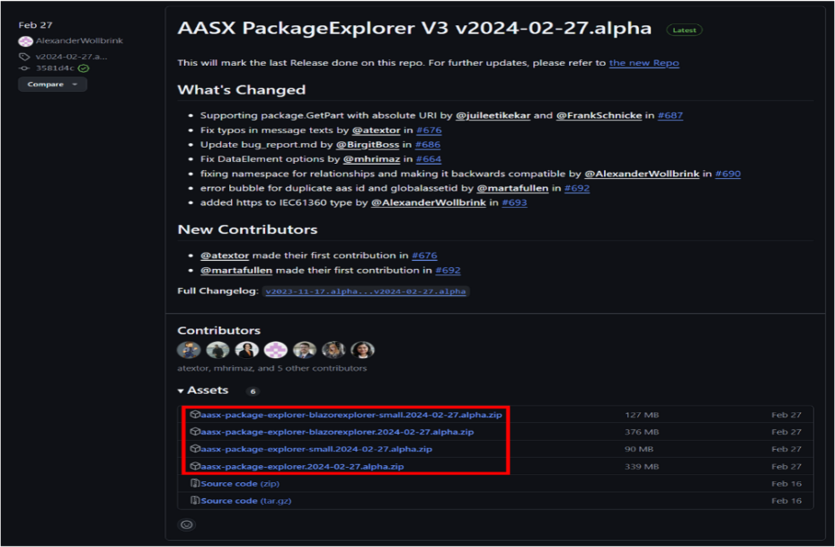
그림 17 AASX PackageExplorer 다운로드 경로
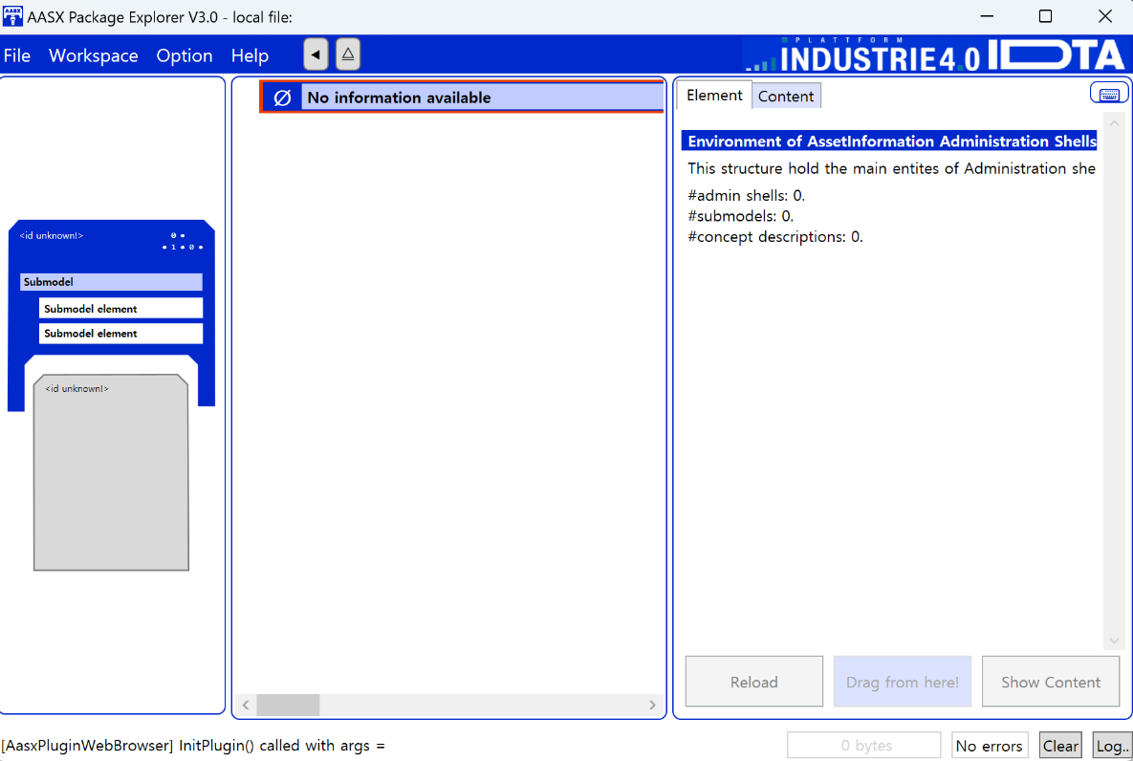
그림 18 AASX Package Explorer 파일 실행 초기화면

나. Edit 모드
○ AAS 생성, Submodel 생성 등의 기능을 수행하기 위해서 아래 첫 번째 그림과 같이 ‘Eidt’모드를 활성화시킨다. 이를 위해 아래 두 번째 그림과 같이, 상단의 작업창에서 [Workspace] - [Edit]모드를 클릭한다.

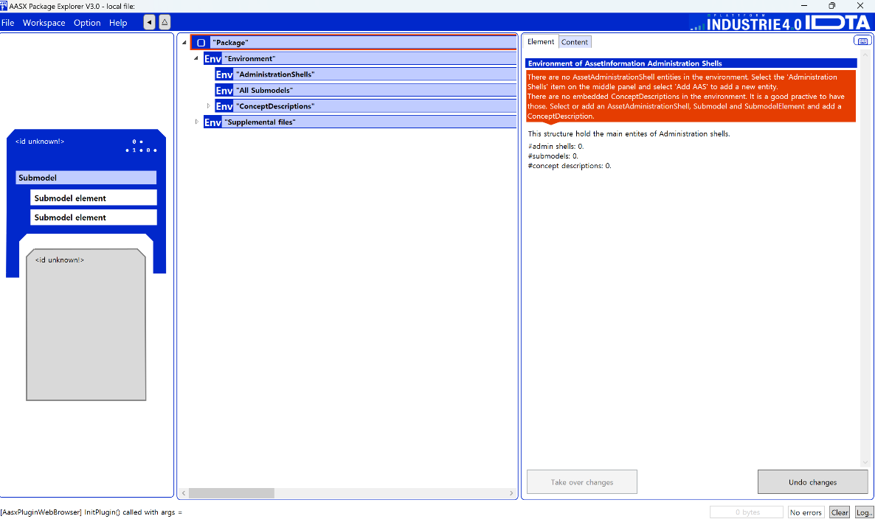
그림 19 활성화된 Edit 모드
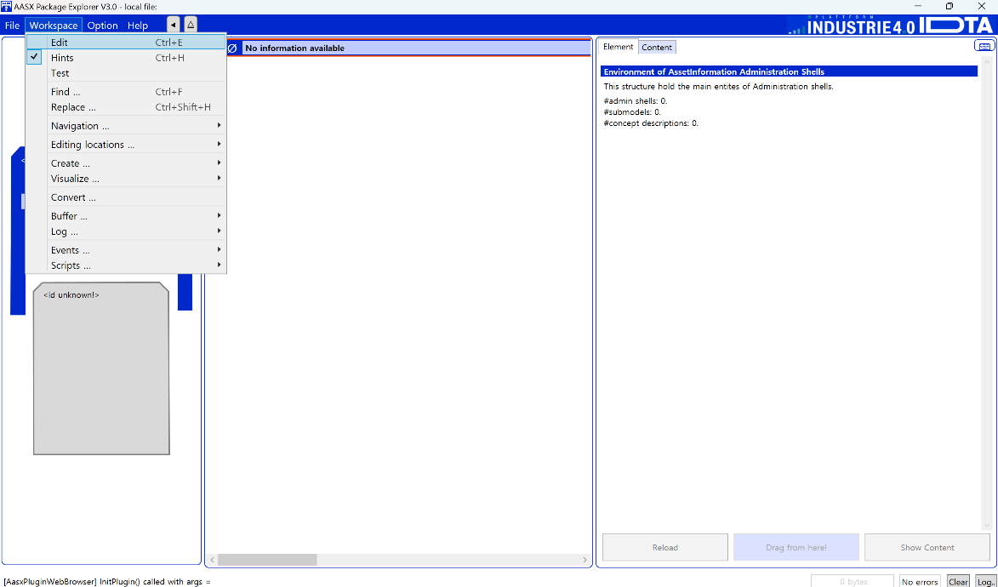
그림 20 Edit 모드 활성화 단계

다. AAS 생성
○ AAS를 생성하기 위해 앞서 Edit모드를 활성화시킨 상단의 Edit 모드 화면을 기준으로, [AdministrationShells] - [Add AAS]를 클릭하면 아래 첫 번째 AAS 생성 그림과 같은 화면이 나타난다. 아래 두 번째 AAS 정보 그림에서 오른쪽에 ‘Element’에서는 AAS 정보를 입력할 수 있다.

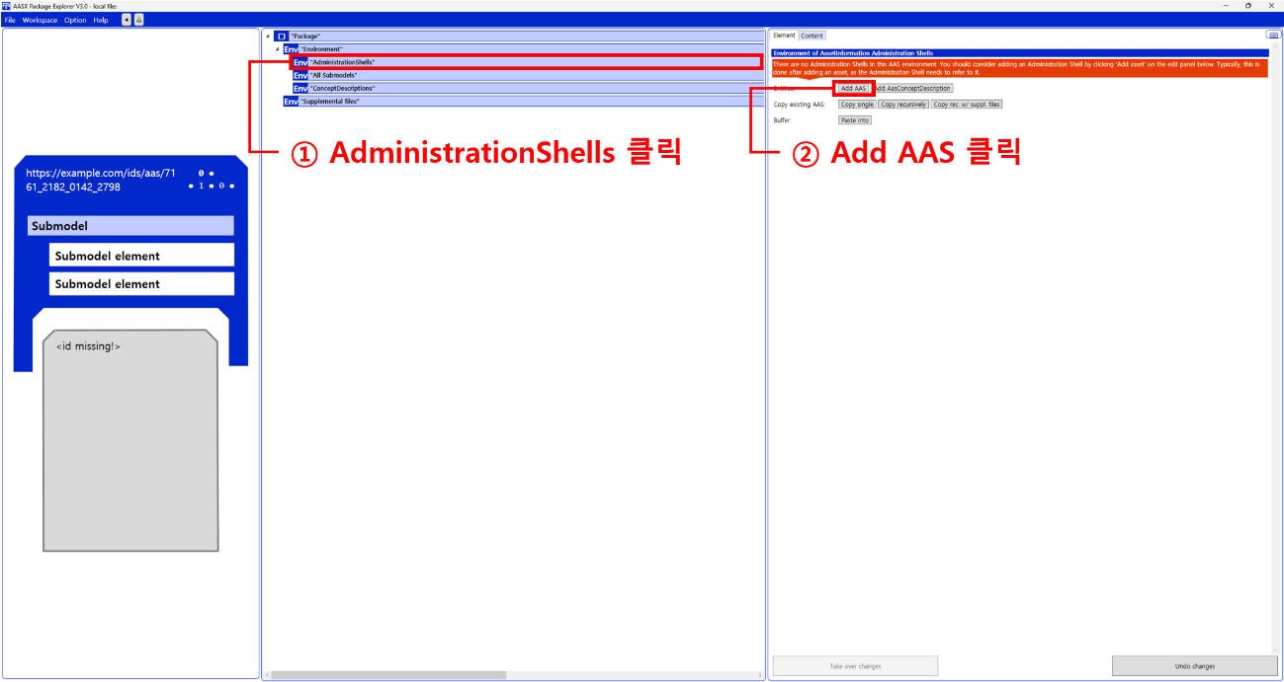
그림 21 AAS 생성

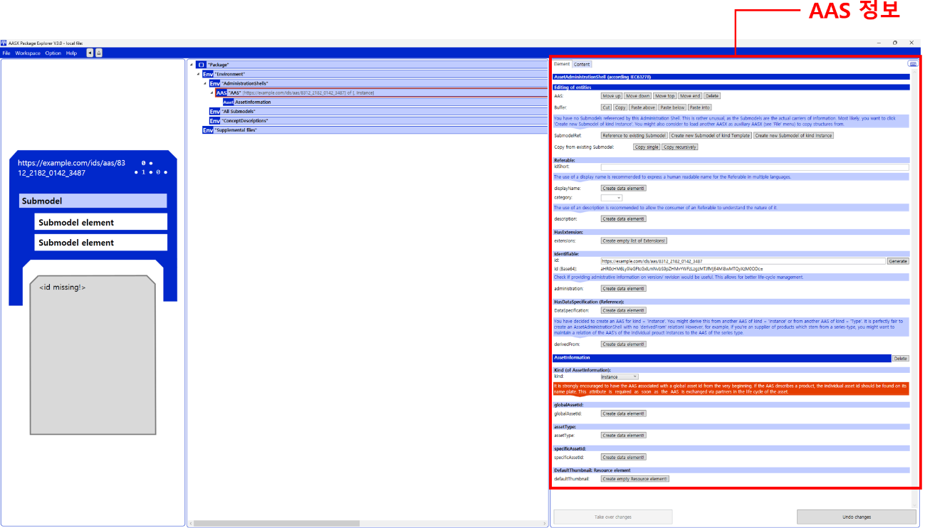
그림 22 AAS 정보

라. SubmodelTemplate을 이용한 Submodel 추가
○ 먼저, File-Open Auxiliary AAS 버튼을 통해 IDTA의 Nameplate Submodel을 추가하는 것을 예시로 설명한다. 아래 첫 번째 그림의 IDTA 홈페이지(https://industrialdigitaltwin.org/en)의 Content Hub에 게시된 SubmodelTemplate을 찾는다. 아래 두 번째 그림과 같이 찾은 SubmodelTemplate의 깃허브 주소로 이동하여, AASX 파일을 다운받아 File - Open Auxiliary AAS 버튼을 누르고, 다운받은 AASX 파일을 선택한다.

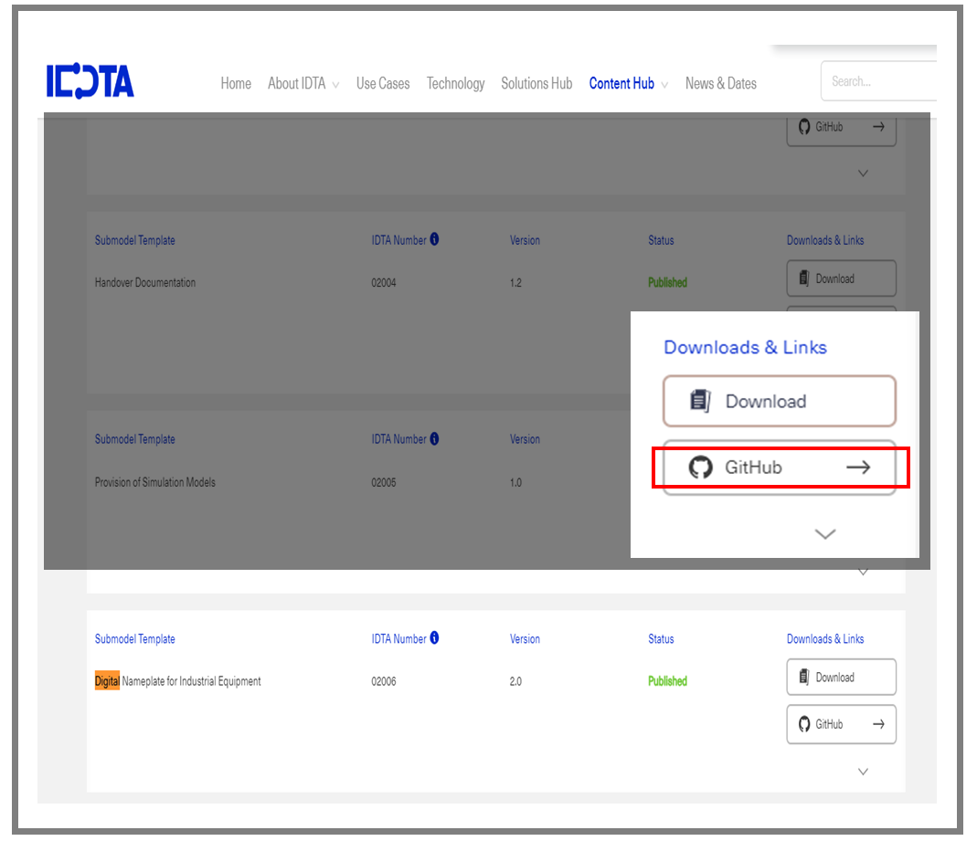
그림 23 IDTA SubmodelTemplate 다운로드

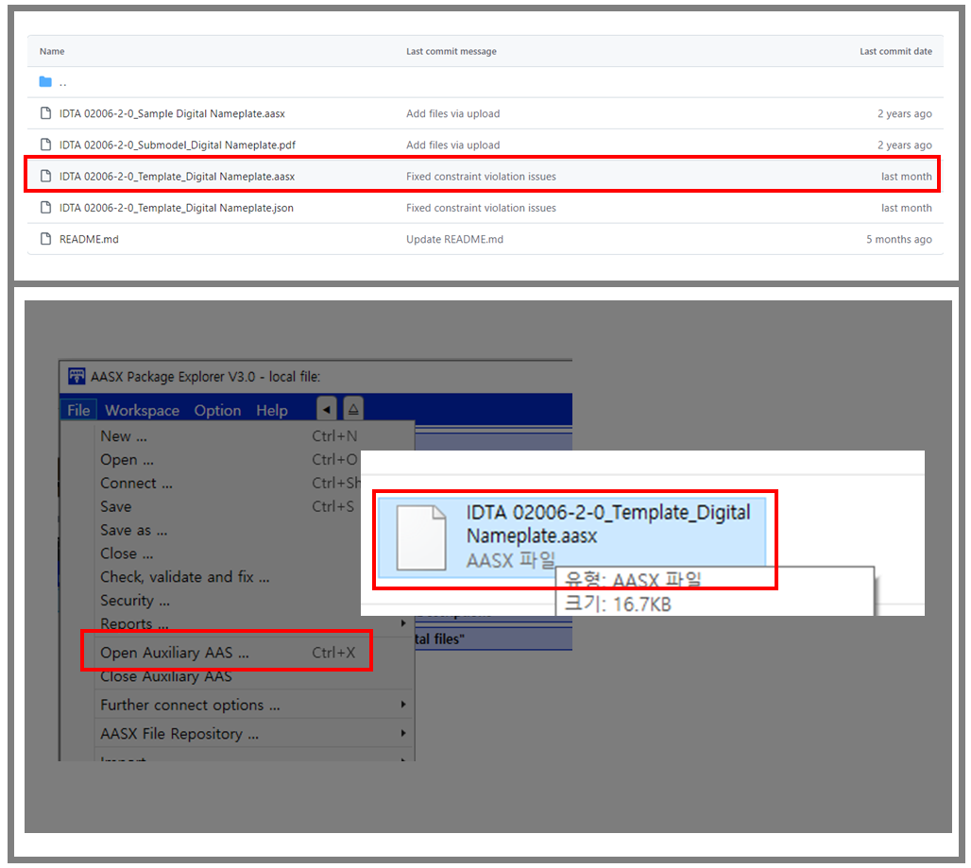
그림 24 IDTA SubmodelTemplate 파일 열기

○ 아래 그림의 상단 화면과 같이 AAS를 눌러 우측 Element-Copy from existing Submodel-Copy recursive를 누른다. 새로 표시된 창에서 추가한 AAS 모델 하위에 있는 Submodel을 선택한 후 Select 버튼을 눌러 불러온다. 아래 그림의 하단 화면의 좌측에서 불러온 Submodel을 누른 뒤 우측 Element 영역에서 Property를 추가하거나 값을 수정할 수 있다. 하위 Property를 선택하면 일부 값만 선택하여 변경할 수 있다. 변경 확인 버튼은 Take over changes 버튼을 클릭하여 반영을 완료한다.
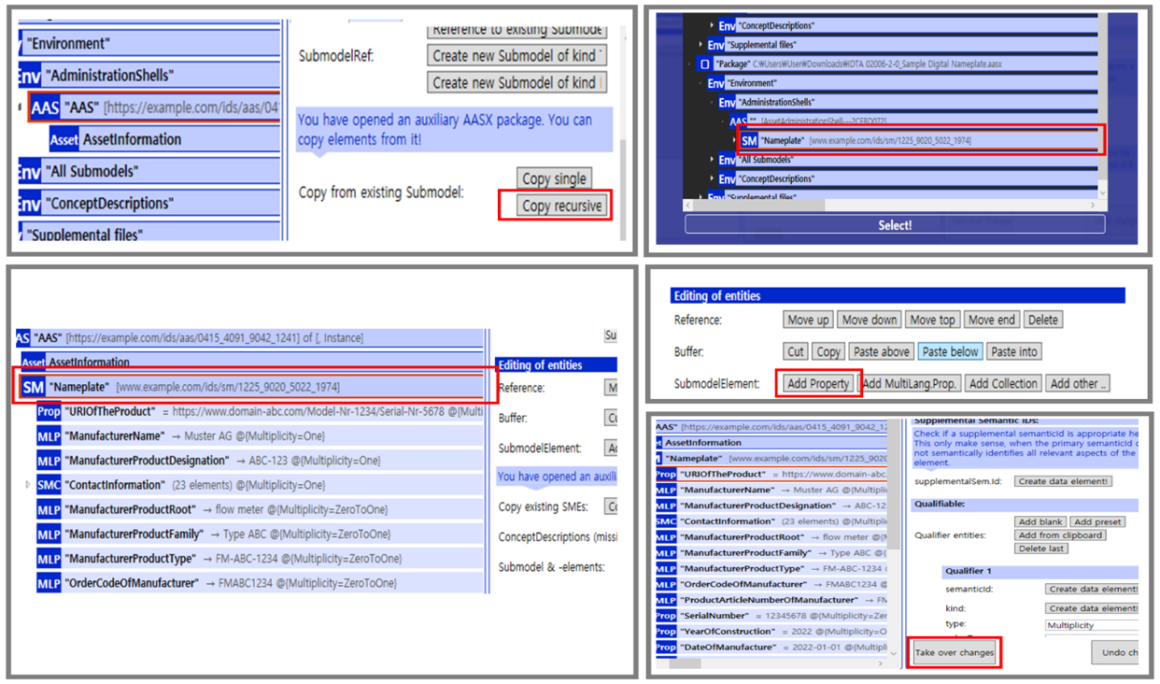
그림 25 Template 이용 Submodel 생성

○ 아래 그림은 같은 방법으로 추가한 3종(TechnicalData, HierarchicalStructures, DigitalNameplate)의 서브모델 리스트이다.

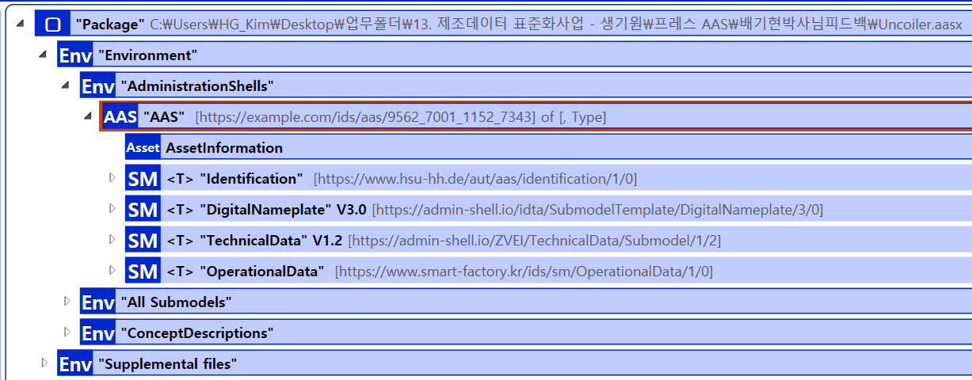
그림 26 동일한 방법으로 추가한 3종의 Submodel

마. Submodel 및 SubmodelCollection 생성
○ 참조모델에 정의되지 않은 내용은 개별적으로 작성하여야 한다. 개별 Submodel 및 SubmodelCollection을 생성하기 위해 아래 그림과 같이 이전에 생성된 AAS를 클릭한 후, 우측의 ‘Element’에서 [Create new Submodel of kind Template] 또는 [Create new Submodel of kind Instance]를 클릭한다.
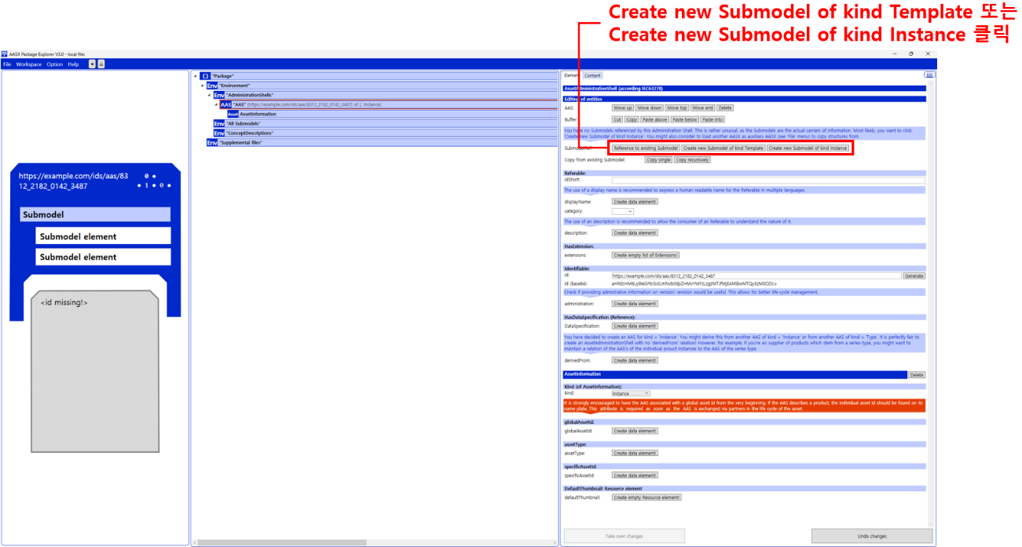
그림 27 Submodel 생성

○ 생성된 Submodel을 클릭한 뒤 아래 그림과 같이 우측의 ‘Element’에서 [Add collection]을 클릭하여 SubmodelCollection을 생성한다.

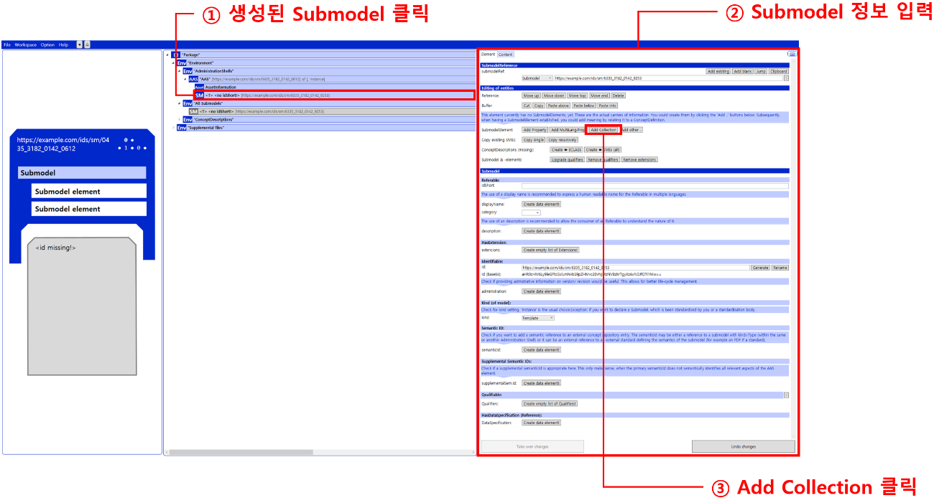
그림 28 SubmodelCollection 생성

○ 아래 그림의 오른쪽 ‘Element’에서는 SubmodelCollection 정보를 입력할 수 있다.

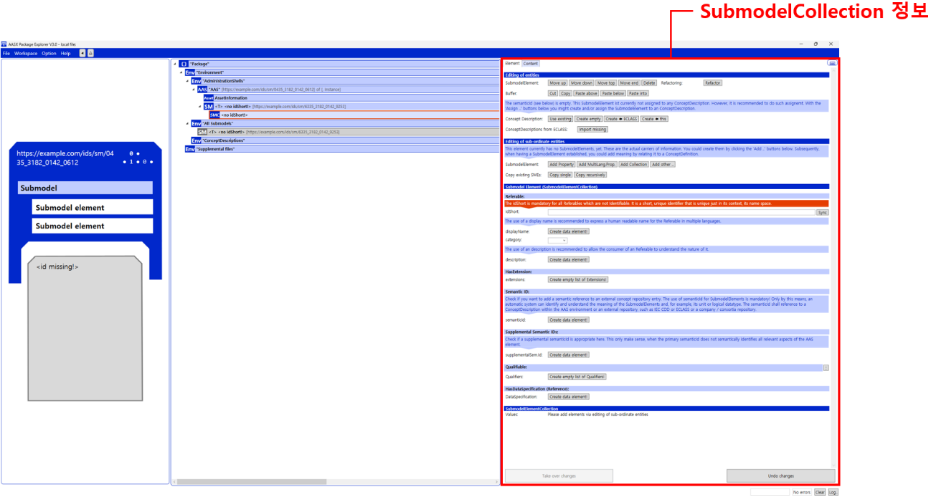
그림 29 SubmodelCollection 정보

바. Property 생성
○ 아래 그림과 같이 Submodel 또는 SubmodelCollection을 클릭한 뒤, 우측의 ‘Element’에서 [Add Property]를 클릭하여 신규 Property를 생성한다.

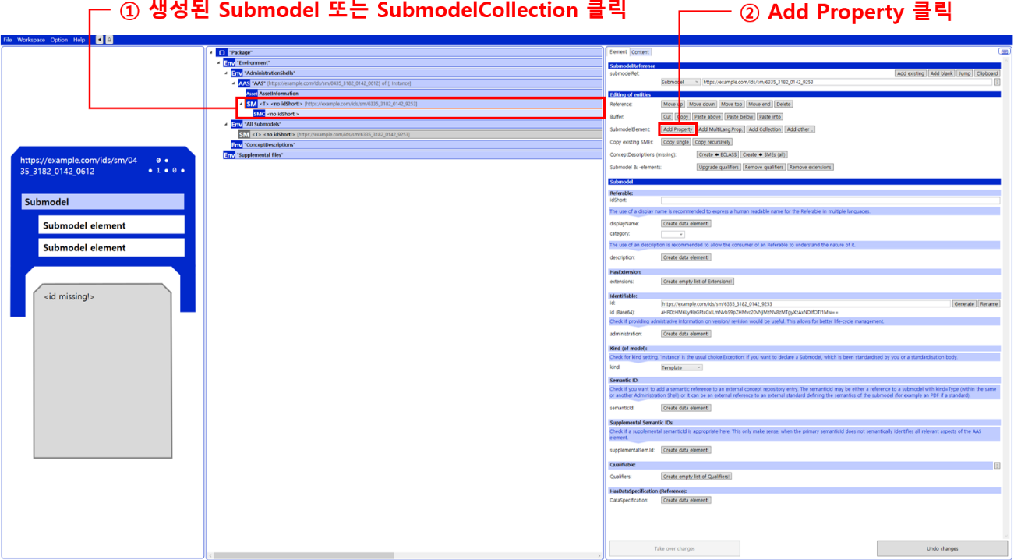
그림 30 Property 생성

3. AAS 모델(템플릿)을 실제 제품별 AAS 인스턴스로 전환
가. AssetInformation 수정
○ Edit 모드에서 아래 그림과 같이 AssetInformation을 선택 시 표시되는 오른쪽 Element 메뉴의 kind 값을 Instance로 선택한다.

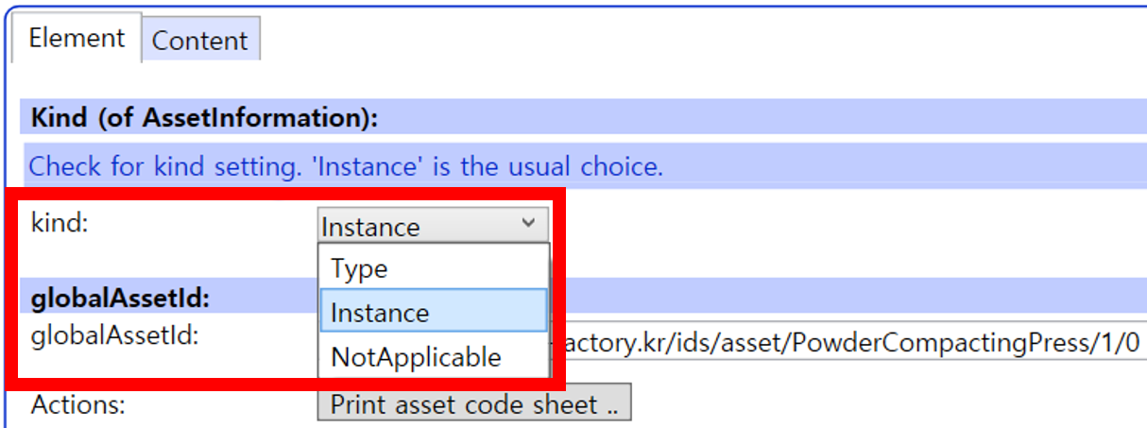
그림 31 AssetInformation의 kind 변경

○ 실제 제품의 고유한 global id(IRI 형태)를 부여하여, 이 값을 아래의 그림과 같이 AssetInformation의 globalAssetId 부분에 입력한다.
일반적으로 자산(Asset)이 인스턴스화 되면, 개별 인스턴스마다 고유한 식별정보가 부여된다. 이는 제품의 유형 및 제품 생산 기업의 내부 지침에 따라 다양한 형식으로 부여될 것이며, Asset Information 의 Global Asset Id에는 개별 제품을 구분하고 식별할 수 있는 이러한 고유 식별정보가 부여되어야 한다. 또한, 모든 Asset Administration Shell은 자산이 생산된 시점부터, 자산에 부여된 global asset id를 사용하여 대상 자산을 구분하므로, 이 식별자는 제품의 폐기시까지 변경 없이 유지되어야 한다.

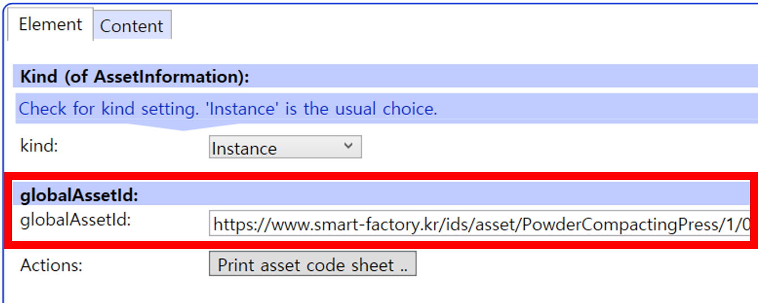
그림 32 AssetInformation의 globalAssetId 입력

○ 마지막으로, 아래 그림과 같이 AssetInformation의 assetType을 Instance로 입력한다.

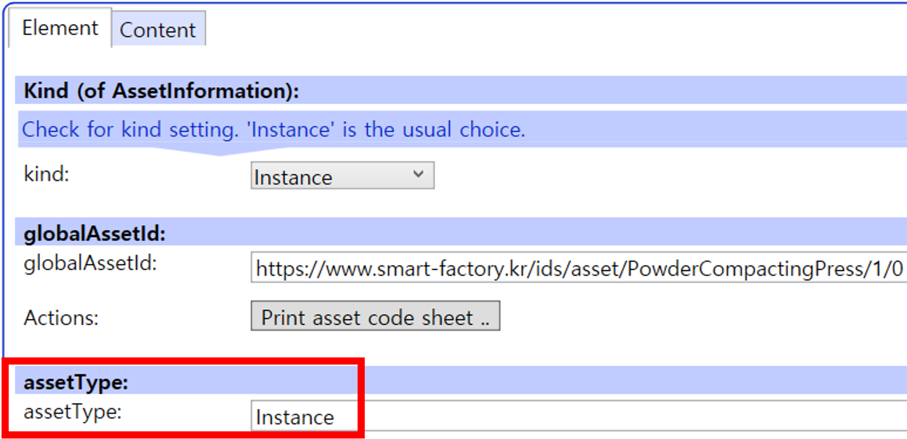
그림 33 AssetInformation의 assetType 입력

나. Submodel수정
○ Edit 모드에서 아래 그림의 서브모델의 Kind (of model) 메뉴의 Instance를 선택한다.

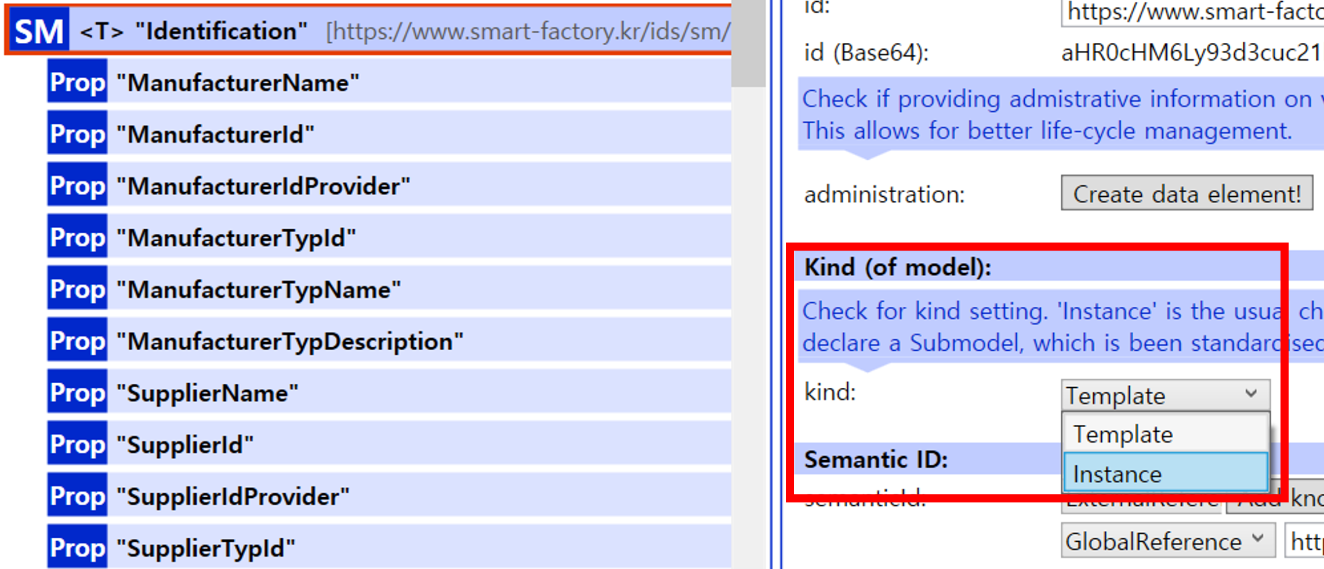
그림 34 Submodel 인스턴스

다. Property 수정
○ 서브모델에 있는 Property중에서, 개별 제품마다 변경되는 값들을 입력한다. 예를 들어 SerialNumber / DateOfManufacture / FirmwareVersion등과 같은 제품별 값들을 입력한다.

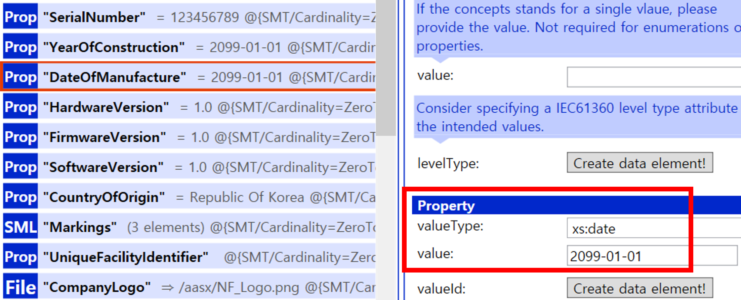
그림 35 Property 인스턴스

라. AAS 모델을 인스턴스 변환 결과
○ 아래 그림은 인스턴스 변환 결과를 비교한 화면이다. AssetInformation과 Indentificatoin 서브모델에서의 인스턴스 전과 후의 결과이다. 개별 제품별로 달라지는 이러한 프로퍼티들은, 모델에 적용된 서브모델의 종류나 프로퍼티의 구성에 따라 달라질 수 있으며, 이 가이드 문서에서는 가장 대표적인 프로퍼티를 대상으로 예시 value를 기술하였다.

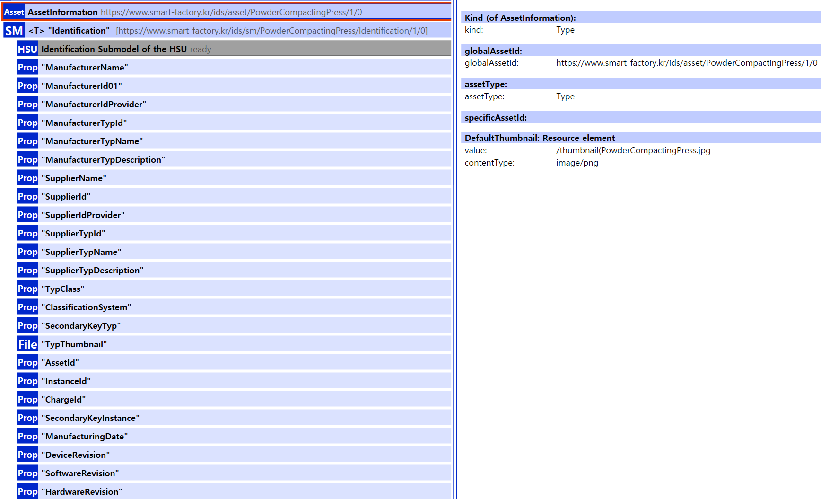
그림 36 AAS 인스턴스 변환 전 화면
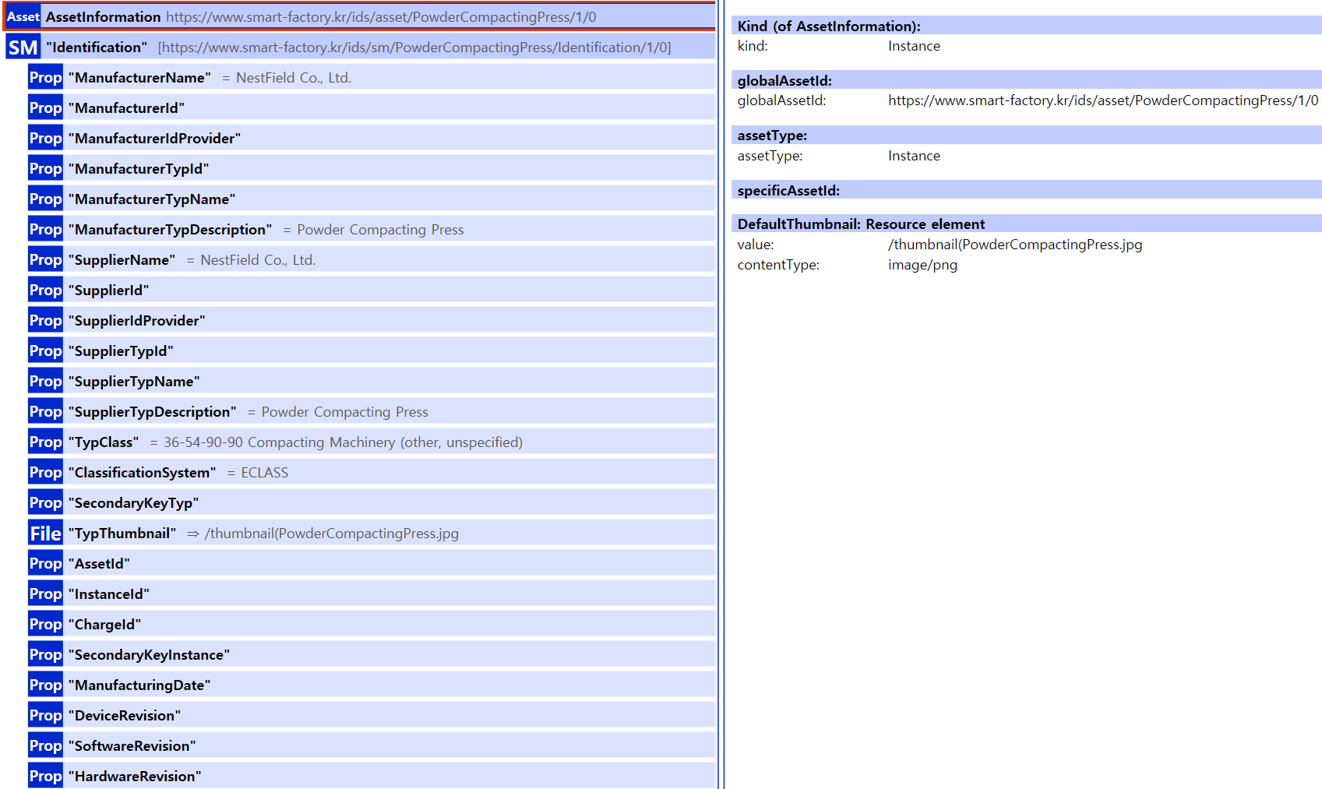
그림 37 AAS 인스턴스 변환 후 화면

4. 분말 성형 공정 AAS 참조모델 활용 시나리오
가. 개요
○ 분말성형장치 AAS는 장비의 전 생애주기(설계, 제조, 운영, 유지보수) 동안 발생하는 데이터를 표준화된 구조로 관리합니다. 이를 통해 제조 현장의 지능화, 자동화 및 자율제조 구현을 위한 기반을 제공합니다.
○ 본 시나리오는 분말성형 공정 내 주요 장비 4종(혼련기, 성형기, 로봇, 소결로)을 AAS 기반으로 디지털화하여, 장비 간 데이터 표준화와 상호운용성을 확보하는 데 목적이 있습니다. 이를 통해 공정 전반의 추적성(Traceability), 효율성(Efficiency), 유연성(Flexibility)을 극대화합니다.
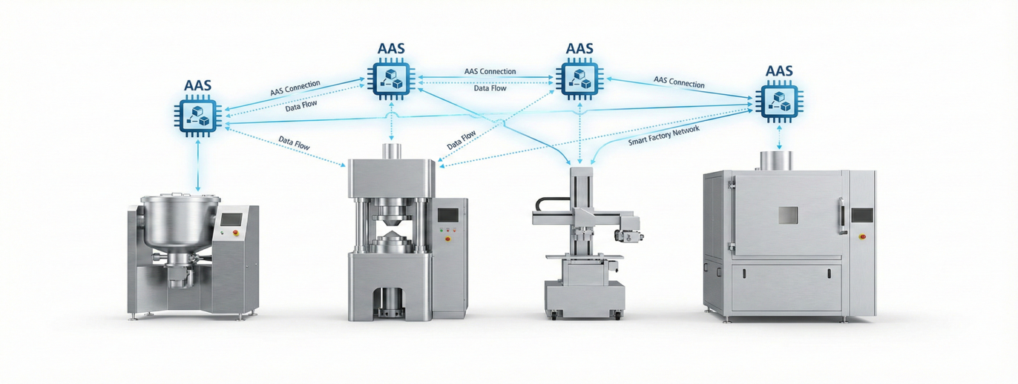
그림 38 분말 성형 공정 AAS 참조모델 활용 시나리오

나. 시나리오 1: 자산 식별 및 디지털 트윈 온보딩
○ 목적: 공정 내 장비의 사양 정보를 표준화된 형태로 관리하고 시스템에 자동 등록
○ 활용 Submodel 또는 SMC: Identification, TechnicalData
○ 주요 프로퍼티(Property) 활용:
- 혼련기: ManufacturerName, MixingCapacity, MaxRPM
- 소결로: MaxTemperature, HeaterType, ChamberSize
○ 세부 내용:
- 장비 도입 시 AAS 파일을 상위 관제 시스템(CAMS)에 업로드하여 수동 입력 없이 장비 제원을 자동 등록하고, DigitalNameplate 서브모델을 통해 인증서 및 매뉴얼을 즉각 참조
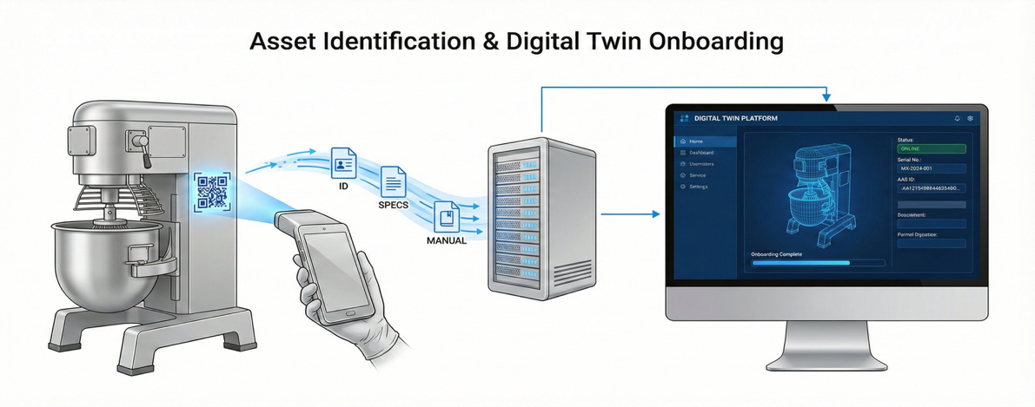
그림 39 자산 식별 및 디지털 트윈 온보딩
다. 시나리오 2: 공정 실시간 모니터링 및 이상 탐지
○ 목적: 가동 중 발생하는 실시간 데이터를 수집하여 공정 안정성을 확보
○ 활용 Submodel 또는 SMC: OperationalData
○ 주요 프로퍼티(Property) 활용:
- 분말성형장치: PressingForce (kN), StrokePosition (mm), CycleTime
- 혼련기: ViscosityValue, TorqueValue, MotorTemperature
○ 세부 내용:
- AAS의 OperationalData 내 DynamicProperty를 통해 초당 데이터를 수집. 성형 압력이 설정된 임계값(Threshold)을 벗어날 경우 알람을 발생시키고 AAS의 ContactInformation에 등록된 담당자에게 즉시 통보

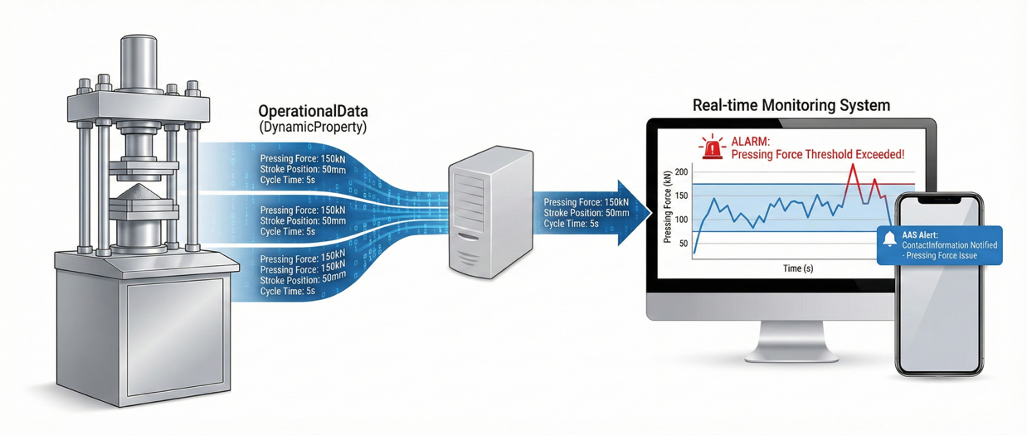
그림 40 공정 실시간 모니터링 및 이상 탐지

라. 시나리오 3: 소결 공정 에너지 효율 최적화
○ 목적: 전력 소비가 가장 큰 소결로의 에너지 사용량을 분석하여 탄소 중립 및 비용 절감 달성
○ 활용 Submodel 또는 SMC: OperationalData/EnergyEfficiency, OperationalData/Energy Monitoring
○ 주요 프로퍼티(Property) 활용:
- 소결로: PowerConsumption (kWh), GasFlowRate, IdlePower
○ 세부 내용:
- 소결로의 AAS 내 EnergyEfficiency 서브모델을 통해 대기 시간 및 가열 단계별 에너지 소비량을 측정. 생산량 대비 에너지 효율(EEI)을 계산하여 최적의 적재량(Batch Size) 제안
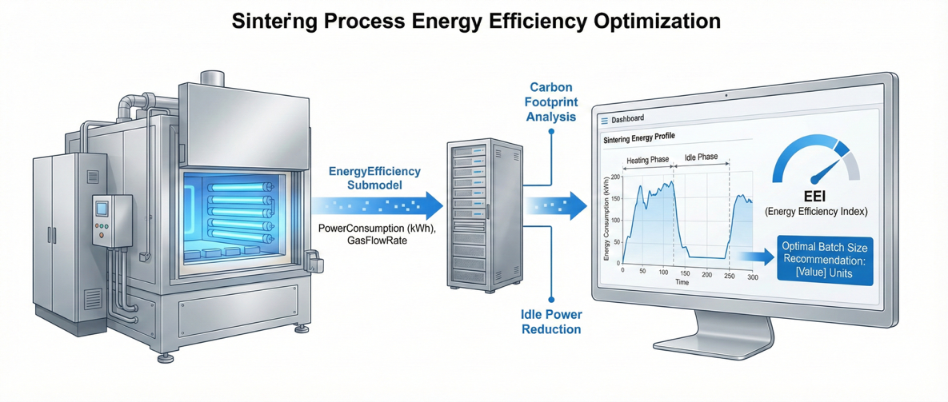
그림 41 소결 공정 에너지 효율 최적화

마. 시나리오 4: 생산 이력 기반 품질 역추적 (Quality Traceability)
○ 목적: 완제품 불량 발생 시, 혼련부터 소결까지의 전 공정 데이터를 연계 분석
○ 활용 Submodel 또는 SMC: ProcessInformation, History, MaterialManagement, Operational Data (Process Control, Production Monitoring)
○ 주요 프로퍼티(Property) 활용:
- 전 공정 공통: BatchID, ProductID, Timestamp.
- 소결로: OxygenLevel, HeatingProfile (온도 곡선)
○ 세부 내용:
- 특정 BatchID의 제품에서 크랙 발생 시, 해당 ID가 포함된 혼련기의 Torque 이력과 소결로의 OxygenLevel 데이터를 AAS에서 통합 추출. 상관관계 분석을 통해 "혼련 불충분" 또는 "산화 반응" 등의 원인을 즉각 파악

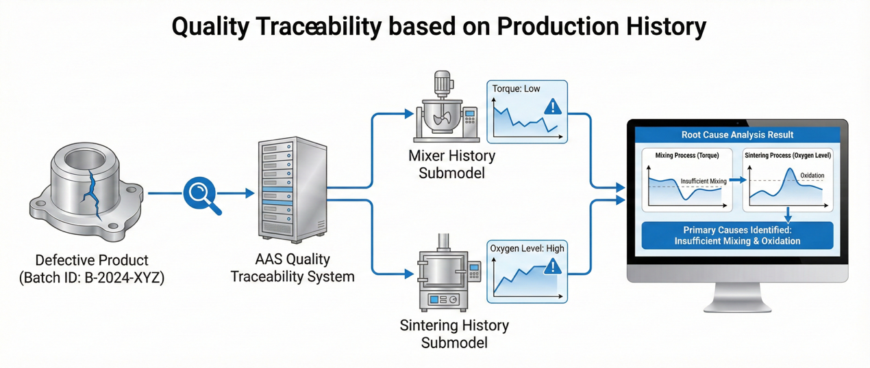
그림 42 생산 이력 기반 품질 역추적

바. 시나리오 5: 데이터 기반 예지보전 (Predictive Maintenance)
○ 목적: 취출로봇 및 성형기의 핵심 부품 고장을 사전 예측하여 가동 중단 최소화
○ 활용 Submodel 또는 SMC: ConditionMonitoring, Maintenance
○ 주요 프로퍼티(Property) 활용:
- 취출로봇: JointVibration (Hz), MotorCurrent, CumulativeDistance
- 분말성형장치: OilPressureStatus, SealWearLevel
○ 세부 내용:
- AAS의 ConditionMonitoring 서브모델에 실시간 진동 데이터를 누적. AI 모델이 Joint Vibration 프로퍼티의 변화 패턴을 감지하여 고장 징후를 발견하면, Maintenance 서브모델의 NextMaintenance Date를 자동으로 갱신하고 예비 부품 재고 확인

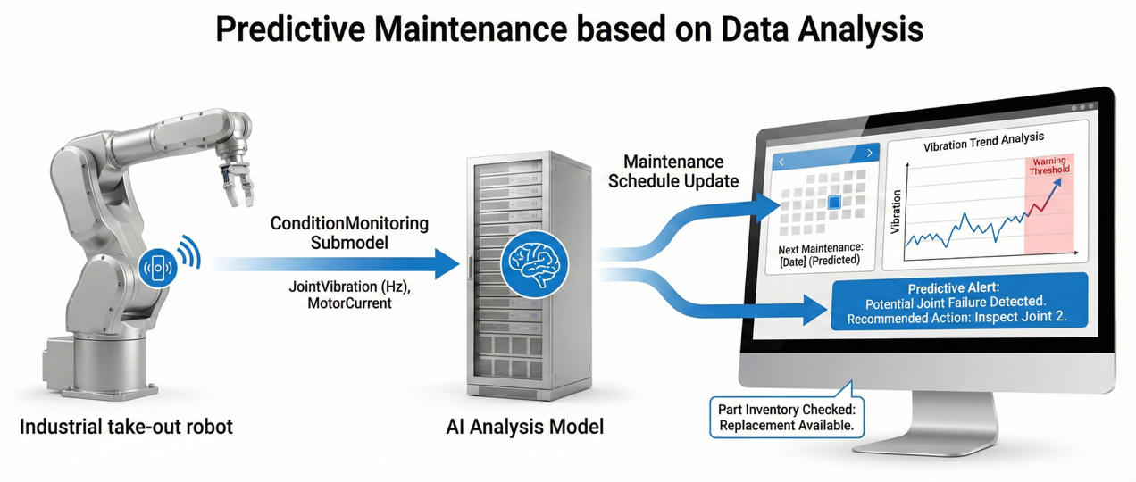
그림 43 데이터 기반 예지보전

사. 시나리오 6: 장비 간 협동 제어 및 자율 구성 (Plug & Produce)
○ 목적: 성형 장치와 로봇 간의 인터페이스를 AAS를 통해 표준화하여 유연한 공정 구성
○ 활용 Submodel 또는 SMC: Capability, Interface
○ 주요 프로퍼티(Property) 활용:
- 취출로봇: PayloadCapacity, WorkingRadius, GripperState
- 분말성형장치: EjectionSignal, MoldOpenStatus
○ 세부 내용:
- 성형기가 교체되더라도 AAS의 Capability 서브모델(예: '제품 취출 가능 신호 전송')을 통해 로봇이 새로운 장비의 통신 접점을 자동으로 인식. 별도의 PLC 프로그래밍 없이 장비 간 Interface 프로퍼티 매핑만으로 동기화된 협업 수행

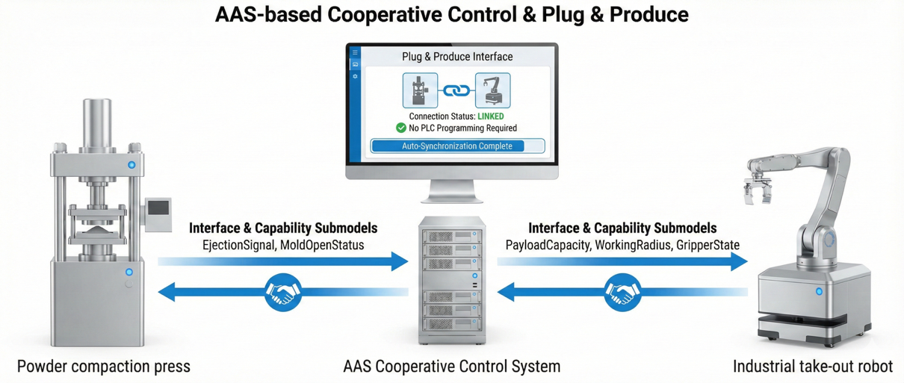
그림 44 장비 간 협동 제어 및 자율 구성

아. 시나리오 7: 원재료 기반의 지능형 공정 제어 및 품질 추적 관리
○ 분말의 물리적 특성 데이터와 실시간 공정 데이터를 연계하여 제품의 품질을 일관되게 유지하는 시나리오입니다.
○ 활용 Submodel 또는 SMC: MaterialManagement, OperationalData (Process Control, Production Monitoring).
○ 세부 내용:
- 분말 물성 기반 조건 최적화: MaterialManagement에서 관리되는 분말의 겉보기 밀도(ISO 3923-1) 및 유동도(ASTM B213) 데이터를 기반으로 OperationalData의 충진 깊이(Filling Depth)나 압축 압력(Compression Force) 파라미터를 자동으로 최적화합니다.
- 품질 문제 원인 분석: 불량 발생 시 MaterialManagement의 로트(Lot) 번호와 OperationalData의 실시간 공정 수치(압력, 온도 등)를 연계 분석하여 원재료 결함인지 공정 변수 문제인지 신속하게 파악합니다.
- 실시간 품질 모니터링: ProductionMonitoring의 카운터 정보와 MaterialHopperLevel을 실시간으로 비교하여 원재료 소비 패턴과 생산 효율을 관리합니다.

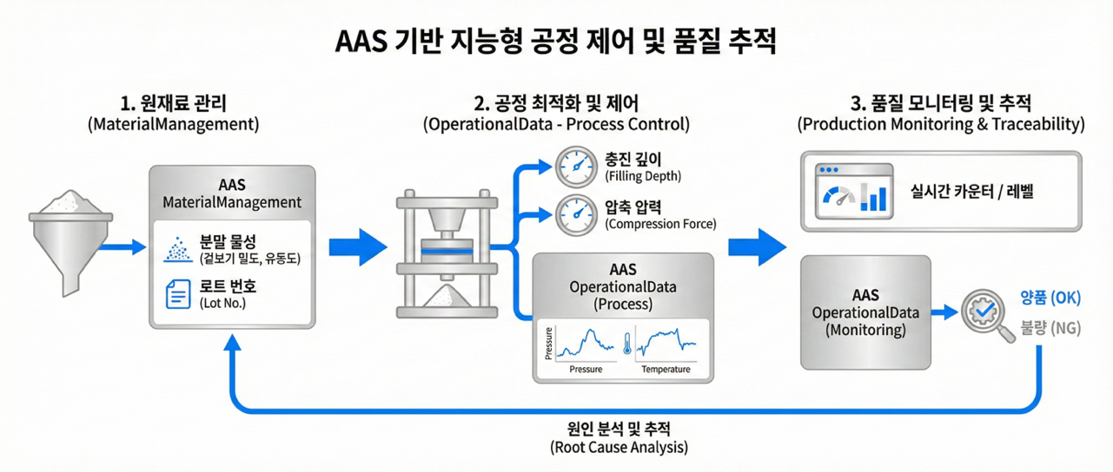
그림 45 원재료 기반의 지능형 공정 제어 및 품질 추적

자. 시나리오 8: 예지 보전 및 에너지 효율 관리
○ 장비 상태의 실시간 모니터링을 통해 고장을 예방하고 에너지 소비를 최적화하는 시나리오입니다.
○ 활용 Submodel 또는 SMC: OperationalData (Maintenance Monitoring, Energy Monitoring), Hierarchical Structures.
○ 세부 내용:
- 핵심 부품별 상태 감시: HierarchicalStructures로 정의된 유압 펌프, 실린더 등 하위 자산별로 MaintenanceMonitoring의 온도 및 알람 데이터를 수집하여 이상 징후를 조기에 발견합니다.
- 예측 유지보수: 모터 온도(MotorTemperature), 유압유 온도(HydraulicOilTemp) 등의 트렌드를 분석하여 고장이 발생하기 전에 정비 시점을 결정함으로써 다운타임을 최소화합니다.
- 공정 에너지 최적화: EnergyMonitoring을 통해 수집된 실시간 전력 소비량과 역률 데이터를 분석하여 대기 전력을 절감하거나 공정별 에너지 소비 효율을 개선합니다.

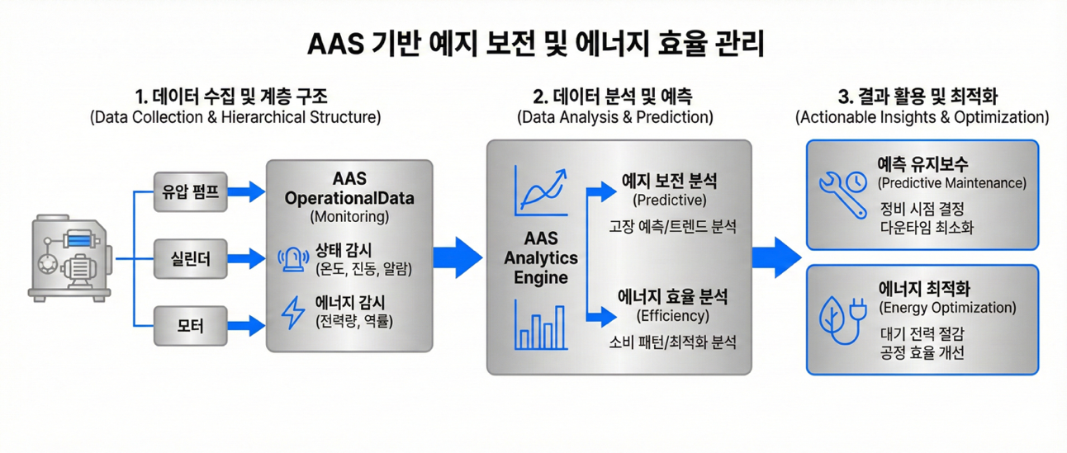
그림 46 예지 보전 및 에너지 효율 관리

차. 시나리오 9: 장비 라이프사이클 및 구성 변경 관리
○ 장비의 개조, 수리 및 부품 교체 이력을 디지털 형상 정보와 함께 관리하는 시나리오입니다.
○ 활용 Submodel 또는 SMC: CAD, HierarchicalStructures, HandoverDocumentation.
○ 세부 내용:
- 설계 변경 이력 추적: 장비 개조 시 변경된 MCAD 도면을 CAD 서브모델에 업데이트하여 현장 엔지니어가 항상 최신 도면을 기반으로 유지보수 작업을 수행하도록 지원합니다.
- 계층 구조 관리: HierarchicalStructures를 통해 장비를 구성하는 하위 모듈(펌프, 툴링 시스템 등)의 교체 이력을 BoM(Bill of Materials) 형태로 관리하여 자산 구성의 추적성을 확보합니다.
- 유지보수 문서 자동 매칭: 특정 부품 교체 시 해당 부품에 맞는 도면(CAD)과 교체 절차서(HandoverDocumentation)가 AAS 내에서 자동으로 연계되어 작업자에게 제공됩니다.

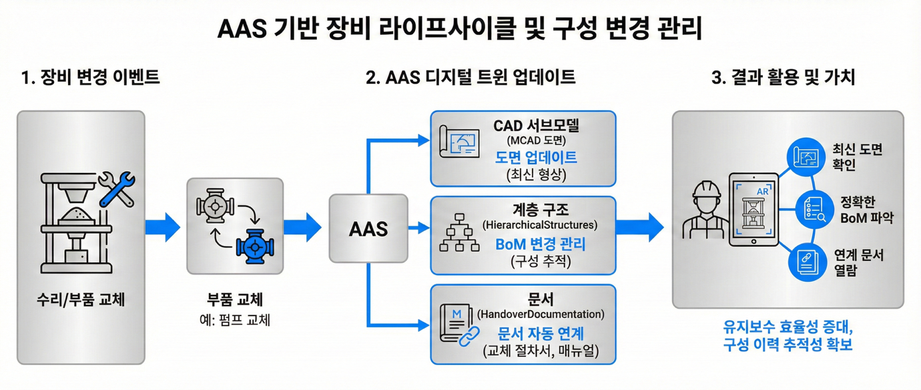
그림 47 장비 라이프사이클 및 구성 변경 관리

바. 기대효과
○ 분말성형공정 장비의 AAS 참조모델을 활용하면 제조사는 장비의 디지털 가치를 높이고, 운영사는 공정 운영의 투명성과 효율성을 극대화할 수 있습니다. 특히 MaterialManagement와 같은 특화 서브모델은 분말 제조 공정만의 전문성을 반영하여 고도화된 품질 관리를 가능케 합니다.

